ОТЧЕТ
О РЕЗУЛЬТАТАХ САМООБСЛЕДОВАНИЯ

муниципального бюджетного общеобразовательного учреждения средней общеобразовательной школы №1 п. Клетня Брянской области имени генерал-майора авиации Г.П. Политыкина
за 2020 год

______Брянская область, п. Клетня, ул. Карла Маркса, 31___________
(место нахождения)

Пояснительная записка

Самообследование МБОУ СОШ №1 п. Клетня Брянской области имени генерал-майора авиации Г.П. Политыкина проводилось в соответствии с нормативно-правовой базой:
- Федеральный закон № 273-ФЗ от 29.12.2012 г. «Об образовании в Российской Федерации» (статья 28 ч. 3 п. 13, статья 29 ч. 2 п. 3);
- Приказ Министерства образования и науки РФ от 14.06.2013 № 462 «Об утверждении порядка проведения самообследования образовательной организацией»;
- Приказ Министерства образования и науки РФ от 10.12.2013 г. № 1324 «Об утверждении показателей деятельности образовательной организации, подлежащих обследованию»;
- Приказ Министерства образования и науки РФ от 14.12.2017 г. № 1218 «О внесении изменений в приказ № 432 от 4.06.2013 г.».

Самообследование проводилось за предшествующий календарный 2020 год.

Аналитическая часть.
Год основания | 1970 год  Новое здание введено в эксплуатацию в 1970 г
Наименование ОУ  (по Уставу) | муниципальное бюджетное общеобразовательное учреждение средняя общеобразовательная школа №1 п. Клетня Брянской области имени генерал-майора авиации Г.П. Политыкина
Место нахождения ОУ:
а) юридический адрес (по Уставу) | 242820, Брянская область, г. п. Клетня ул. Карла Маркса д. 31
б) фактический адрес | 242820, Брянская область, г. п. Клетня ул. Карла Маркса д. 31
телефон | 8 (48338) 9-11-73
факс | 8 (48338) 9-11-73
e-mail (адрес электронной почты) | 1school_kl@mail.ru
адрес сайта в Интернете | http://1schoolkletnya.ucoz.ru

Образовательная деятельность в 2020 году была направлена на реализацию федерального государственного образовательного стандарта и задач программы развития школы.
Деятельность МБОУ СОШ №1 п. Клетня Брянской области имени генерал-майора авиации Г.П. Политыкина осуществляется исходя из принципа неукоснительного соблюдения законных прав всех субъектов учебно-воспитательной деятельности. Школа стремится к максимальному учету потребностей и склонностей обучающихся, интересов родителей в целях наиболее полного удовлетворения запросов указанных категорий потребителей образовательных услуг.
В МБОУ СОШ №1 п. Клетня Брянской области имени генерал-майора авиации Г.П. Политыкина уделяется приоритетное внимание решению вопросов создания комфортной образовательной среды для обучающихся, единого школьного комплекса для решения задач развития, воспитания, здоровьесбережения; развитие высокотехнологичной среды обучения через широкое внедрение информационных и коммуникационных технологий; расширение социального партнерства школы в целях повышения возможностей для профориентации обучающихся

Основными целями образовательного учреждения являются:
- обеспечение гарантии права на образование;
- осуществление образовательного процесса;
- формирование общей культуры личности обучающихся на основе усвоения обязательного минимума содержания образовательных программ начального общего, основного общего и среднего общего образования;
- создание у обучающихся основы для осознанного выбора и последующего освоения профессиональных образовательных программ, развитие способностей принимать самостоятельные решения в разных жизненных ситуациях, воспитание социально адаптированной личности, ведущей здоровый образ жизни, имеющей активную жизненную позицию, воспитание гражданственности, трудолюбия, уважения к правам и свободам человека, любви к окружающему миру, Родине, семье, формирование здорового образа жизни.

Основной предмет деятельности МБОУ СОШ №1 п. Клетня Брянской области имени генерал-майора авиации Г.П. Политыкина - реализация образовательных программ начального общего, основного общего, среднего общего образования, программ дополнительного образования.

Образовательная деятельность осуществляется на основании:
- лицензии на осуществление образовательной деятельности № 4655 от 14.01.2019 г. (серия 32ЛО1 № 0003406) с приложением (серия 32ПО1 № 0002821)
- свидетельства о государственной аккредитации № 637 от 23.01.2019 г (серия 32АО5 № 0000469) с приложением (серия 32АО7 № 0000598)
- Устава, утвержденного постановлением Администрации Клетнянского района от 18.12.2018 г № 1101

Содержание, качеством подготовки и организация учебного процесса.
В соответствии с Законом «Об образовании в Российской Федерации», федеральным образовательным стандартом, примерным учебным планом общеобразовательных учреждений, Уставом и лицензией на ведение образовательной деятельности МБОУ СОШ №1 п. Клетня Брянской области имени генерал-майора авиации Г.П. Политыкина осуществляет образовательный процесс в соответствии с основными образовательными программами трех уровней общего образования:

№ п/п | Уровень  образования | Направленность (наименование образовательной программы) | Вид образовательной программы | Нормативный срок освоения
1 | Начальное общее | общеобразовательная | основная | 4 года
2 | Основное общее | общеобразовательная | основная | 5 лет
3 | Среднее общее | общеобразовательная | основная | 2 года

Образовательное учреждение обеспечивает преемственность образовательных программ в соответствии с Законом РФ «Об образовании в РФ».

Количество учащихся и классов (с 01.01.2020 по 30.08.2020)

 | 1-4 | 5-9 | 10-11 | Всего
Кол-во классов | 11 | 12 | 3 | 26
Кол-во учеников | 259 | 319 | 66 | 644
Аттестованы | 189 | 319 | 66 | 574

Качество обучения, успеваемость в % (с 01.01.2020 по 30.08.2020)

 | 1-4 | 5-9 | 10-11 | Всего
Количество учеников | 259 | 319 | 66 | 644
Из них аттестовано | 189 | 319 | 66 | 574
На «5» | 48 | 45 | 13 | 106
На «4» и «5» | 56 | 112 | 30 | 198
% качества | 55,1% | 49,2% | 65,2% | 52,9%
неуспевающие | 1 | 0 | 0 | 1
второгодники | 1 | 0 | 0 | 1
% успеваемости | 99,4% | 100% | 100% | 99,8%

Количество учащихся и классов (с 01.09.2020 по 31.12.2020)

 | 1-4 | 5-9 | 10-11 | Всего
Кол-во классов | 11 | 12 | 2 | 25
Кол-во учеников | 250 | 308 | 60 | 618
Аттестованы | 129 | 308 | 60 | 497

Качество обучения, успеваемость в % (с 01.09.2020 по 31.12.2020)

 | 1-4 | 5-9 | 10-11 | Всего
Количество учеников | 250 | 308 | 60 | 618
Из них аттестовано | 129 | 308 | 60 | 497
На «5» | 32 | 34 | 10 | 76
На «4» и «5» | 45 | 111 | 36 | 192
% качества | 59,6% | 47,1% | 76,6% | 53,9%
неуспевающие | 0 | 20 | 0 | 20
% успеваемости | 100% | 6,5% | 100% | 4,02%

В соответствии с Уставом режим работы школы устанавливается:
- понедельник-пятница с 8.00 до 18.00
- обучение ведется в одну смену
- в выходные и праздничные дни школа не работает
- на период школьных каникул приказом директора устанавливается особый график работы

Продолжительность учебного года
- в 1 классах – 33 недели;
- со 2-го по 4- й класс - 34 недели
- с 5-го по 8-й класс, 10 класс – 35 недель
- 9-й класс, 11-й класс – 34 недели

Организация учебного процесса
В образовательной организации (далее – ОО) функционируют 26 классов комплектов.

Количество учащихся и классов (с 01.01.2020 по 30.08.2020)

Класс (параллель) | 1 | 2 | 3 | 4 | 5 | 6 | 7 | 8 | 9 | 10 | 11
Количество учащихся | 70 | 67 | 60 | 62 | 80 | 57 | 60 | 57 | 65 | 32 | 34
Всего по уровням | 259 |  |  |  | 319 |  |  |  |  | 68
Всего | 644

Формы получения образования в ОО:
• очная __644___ человек
• очно-заочная __0___ человек
• заочная __0___ человек
Обучаются по индивидуальному учебному плану __4___ человека
Обучаются на дому __3___ человека
Обучаются по адаптированной основной образовательной программе __1___ человек

Количество учащихся и классов (с 01.09.2020 по 31.12.2020)

Класс (параллель) | 1 | 2 | 3 | 4 | 5 | 6 | 7 | 8 | 9 | 10 | 11
Количество учащихся | 55 | 66 | 65 | 64 | 59 | 79 | 56 | 58 | 56 | 30 | 30
Всего по уровням | 250 |  |  |  | 308 |  |  |  |  | 60
Всего | 618

Формы получения образования в ОО:
• очная __618___ человека
• очно-заочная __0___ человек
• заочная __0___ человек
Обучаются по индивидуальному учебному плану __7___ человека
Обучаются на дому __4___ человека
Обучаются по адаптированной основной образовательной программе __5___ человек

Условия реализации ООП

Кадровые условия.
Всего педагогов – 42
Имеют высшее педагогическое образование – _37_ чел. (88,1 %)
Имеют среднее профессиональное педагогическое образование – _5_ чел. (11,9%)
Имеют высшее или среднее профессиональное непедагогическое образование – _0_ чел. (0 %)
Не имеют профессионального образования - _0__ чел. (0%)

Имеют высшую квалификационную категорию – _29_ чел. (69%)
Имеют первую квалификационную категорию – _11_ чел. (26,5%)
Имеют соответствие занимаемой должности – _1_ чел. (2,4%)
Не аттестованы на соответствие занимаемой должности - _1_ чел. (2,4 %)
Численность педагогических работников, преподающих предмет не соответствующий квалификации по диплому – _9_ чел. (21,4%)
Из них прошли курсы повышения квалификации по предаваемым предметам – _9_ чел. (21,4%)
Из них прошли профессиональную переподготовку по профилю преподаваемого предмета – 9 чел. (21,4%)

Численность педагогических работников в возрасте до 30 лет – _1_ чел. (2,3%)
Численность педагогических работников в возрасте от 31 до 40 лет – _9_ чел. (21,4%)
Численность педагогических работников в возрасте от 41 до 55 лет – _18_ чел. (42,8%)
Численность педагогических работников в возрасте после 55 лет – _14_ чел. (33,3%)

Численность педагогических работников, педагогический стаж работы которых составляет:
• до 5 лет - _4__ чел. (9,5%)
• свыше 30 лет - __21_ чел. (50 %)

Численность педагогических работников, прошедших за последние 3 года повышение квалификации по профилю профессиональной деятельности __42_ чел. (100 %)

Численность педагогических работников, имеющих профессиональную переподготовку по профилю/направлению профессиональной деятельности __9_ чел. (21,4 %)

Численность педагогических работников, прошедших повышение квалификации за 2020 год, в общей численности педагогических работников _18__ чел. (42,8%)

Материально-технические условия

Материально-техническая база школы соответствует целям и задачам образовательной организации. Состояние материально-технической базы и состояние здания школы в основном соответствует санитарным нормам и пожарной безопасности. МБОУ СОШ №1 п. Клетня Брянской области имени генерал-майора авиации Г.П. Политыкина размещено на самостоятельном благоустроенном земельном участке, в трехэтажном типовом кирпичном здании, построенном в 1970 году.
Территория школы по периметру ограждена забором. По периметру территории установлено видеонаблюдение. Въезды и входы на территорию школы имеют твердое покрытие. Занятия проводятся в 1 смену, есть группа продленного дня.
Здание подключено к городским инженерным сетям (холодному, горячему водоснабжению, канализации, отоплению).
В школе имеется необходимое количество помещений для изучения обязательных учебных дисциплин. Классы оборудованы ученической мебелью (разно ростовая мебель). Учащиеся начальной школы обучаются в учебных помещениях, закрепленных за каждым классом

Кабинеты

Кабинеты начальных классов (11 кабинетов) обеспечены персональными компьютерами, мультимедийными проекторами, современными учебно-наглядными пособиями.
Кабинет химии: (66,6 кв.м) с лаборантской (11.4 кв.м) оборудован вытяжным шкафом. В кабинете и лаборантской установлена раковина с подводной горячей и холодной водой, имеется необходимое оборудование и реактивы для проведения демонстрационных опытов и практических работ. Реактивы хранятся по группам хранения, имеется сейф для хранения реативов.

Кабинет физики (51 кв.м) с лаборантской (12,2 кв.м) Кабинет оснащен компьютером, мультимедийным проектором и экраном. В кабинете и лаборантской установлена раковина с подводной горячей и холодной водой, имеется необходимое оборудование.

Кабинет географии (51 кв.м) с лаборантской (5,8 кв.м). Кабинет оснащен компьютером, мультимедийным проектором и экраном, имеются необходимые наглядные пособия, в демонстрационном шкафу оформлена коллекция горных пород и минералов.

Кабинет информатики: (51 кв.м). По периметру оборудовано 12 рабочих мест в составе ЛВС и рабочее место учителя. Мебель: специальные столы, стулья. В центре кабинета для проведения теоретических занятий установлена ученическая мебель. В кабинете имеется мультимедийный проектор, экран, телевизор.

Мастерская столярная: ( 71.4 квм). Оборудование: 14 столярных верстаков, 1 токарный станок, 1 сверлильный станок. Слесарные верстаки оснащены предохранительными сетками. Установлены шкафы для хранения инструментов. Имеются раковины с подводкой холодной и горячей воды.

Кабинет технологии для девочек (кабинет Домоводства) (общая площадь 50.7 кв.м + 15.0 кв.м). Оборудование: гладильная доска, утюг, раскроенный стол, установлены: плита, печь СВЧ, обеденный стол, рабочая стенка, холодильник, чайник электрический. Для теоретических и практических занятий в кабинете технологии установлена ученическая мебель.

Условия, обеспечивающие безопасность образовательной среды

Безопасность Учреждения является приоритетной в деятельности администрации школы и педагогического коллектива. Объектом этой деятельности являются: охрана труда, правила техники безопасности, гражданская оборона, меры по предупреждению террористических актов и контроля соблюдения требований охраны труда. Безопасность Учреждения включает все виды безопасности, в том числе: пожарную, электрическую, опасность, связанную с техническим состоянием среды обитания. Комплексная безопасность школы достигается в процессе осуществления следующих основных мер и мероприятий: контроль и обеспечение состояния безопасности для своевременного обнаружения и предотвращения опасных проявлений и ситуаций; осуществление пожарного надзора, в школе установлена система автоматической пожарной сигнализации: прибор приемно-контрольный охранно-пожарный; организация пропускного режима, исключающего несанкционированное проникновение на объект граждан и техники; установлена система видеонаблюдения.

На каждом этаже школы расположены схемы эвакуации детей в случае возникновения пожара. Первичными средствами тушения пожара обеспечены рекреации школы, кабинеты физики,
химии, информатики, учебных мастерских, обслуживающего труда, спортивного и актового залов.
Плановая работа по антитеррористической защищенности ведется на основе разработанного Паспорта безопасности. Допуск без ограничений на территорию школы разрешается автомобильному транспорту экстренных аварийных служб, скорой медицинской помощи, пожарной охраны, управления ЧС и ПБ, управления внутренних дел, газовой службы, тепловых сетей, электросетей при выводе их из строя. Допуск указанного автотранспорта разрешается
администрацией школы при проверке у водителей сопроводительных документов и документов,
удостоверяющих личность водителя.

В школе имеется тревожно-вызывная сигнализация, представляющая собой мобильный КТС,
находящегося на посту охраны. Эта сигнализация предназначена для скрытого и экстренного
вызова группы задержания вневедомственной охраны и группы немедленного реагирования. Она
находится в рабочем состоянии постоянно и ежедневно проверяется сотрудниками школы, отвечающими за безопасность, с обязательной регистрацией в журнале.

Информация о наличии у образовательной организации на праве собственности зданий, строений, сооружений, территорий, необходимых для осуществления образовательной деятельности
№ п/п | Наименование объекта | Адрес объекта | Назначение объекта | Площадь в м²
1 | 3-х этажное кирпичное здание | Брянская область,  п. Клетня,  ул. Карла Маркса, 31 | Учебное | 4050,5 м²
2 | Земельный участок | Брянская область,  п. Клетня,  ул. Карла Маркса, 31 | Расположение зданий, спортивная площадка | 23098 м²

Информация о наличии оборудованных учебных кабинетов, объектов для проведения практических занятий
Наименование объекта | Адрес | Оборудованные учебные кабинеты |  | Объекты для проведения практических занятий
Наименование объекта | Адрес | Количество | Общая площадь, м² | Количество | Общая площадь, м²
Учебное 3-х этажное кирпичное здание | Брянская область,  п. Клетня,  ул. Карла Маркса, 31 | 25 | 1305 | 2 | 132

Информация о наличии библиотек, объектов спорта и охраны здоровья обучающихся
Параметр | Библиотека/  книгохранилище | Столовая | Медицинский пункт
Адрес местонахождения | Брянская область,  п. Клетня,  ул. Карла Маркса, 31 | Брянская область,  п. Клетня,  ул. Карла Маркса, 31 | Брянская область,  п. Клетня,  ул. Карла Маркса, 31
Площадь, м² | 60 | 210 | 21
Количество мест |  | 120

Информация о наличии объектов спорта

Вид объекта спорта (спортивного сооружения) | Адрес местонахождения объекта | Площадь, м²
Спортзал | Брянская область,  п. Клетня, ул. Карла Маркса, 31 | 288
Спортзал | Брянская область,  п. Клетня, ул. Карла Маркса, 31 | 66
Спортивная площадка | Брянская область,  п. Клетня, ул. Володарского | 17819

Оргтехника, проекционная техника
Название | Марка | Где установлен (номер кабинета) | Состояние (рабочее, нерабочее)
Интерактивная доска | Smart Touch Board 4Use/RS82 | 1,8 | Рабочее
Короткофокусный проектор | Smart Touch Х350 ST DLP 3D | 1,8 | Рабочее
Многофункциональное устройство лазерное | KYOCERA FS – 1025 MFP | 1.8 | Рабочее
Ноутбук | Lenovo G5030 | 1,8 | Рабочее
Портативный программно-технический комплекс учителя № 1 (проектор, ноутбук, экран, принтер) |  | 2 | рабочее
Портативный программно-технический комплекс учителя № 2 (проектор, ноутбук, экран, принтер) |  | 3 | рабочее
Ноутбук  Проектор | HP Pavilion  BENQ | 4 | рабочее
Портативный программно-технический комплекс (проектор, ноутбук, экран, принтер) |  | 5 | рабочее
Мультимедийный проектор  Экран  Компьютер |  | 6 | рабочее
Интерактивный комплекс |  | 7 | рабочее
Мультимедийный проектор  Экран  Компьютер |  | 14 | рабочее
Интерактивный комплекс |  | 15 | рабочее
Интерактивный комплекс |  | 16 | рабочее
Мультимедийный проектор, интерактивная доска, компьютер | ACER | 12 | рабочее
Компьютер, экран настенный |  | 13 | рабочее
Ноутбук, проектор, переносной экран |  | 17 | рабочее
Компьютеры, проектор, принтер |  | 19 | рабочее
Проектор  Компьютеры  ЖК - телевизор | CASIO  LG | 20 | рабочее
ЖК - телевизор | Supra | 22 | рабочее
Мультимедийный проектор  компьютер | TOSHIBA | 24 | рабочее
Мультимедийный проектор  компьютер | BENQ | 26 | Рабочее

В рамках реализации проекта «Доступная среда» оборудование кабинета психологической разгрузки включает в себя:
- Аудиовизуальный комплекс психологической разгрузки
- Набор психолога «Пертра»
- Стационарная индукционная система для организации образовательного процесса
- Учебное место для организации образовательного процесса (11 комплектов)
- Диагностическое оборудование для контроля физиологических параметров
- Аппаратно-программный комплекс для обучающихся с нарушениями ОДА (ДЦП)
- Аппаратно-программный комплекс для обучающихся с нарушениями слуха и обучающихся с нарушением речи
- Комплект оборудования для сенсорной комнаты
- Аппаратно-программный комплекс для обучающихся с нарушениями ОДА (ДЦП)
- Аппаратно-программный комплекс для слабовидящих обучающихся
- Аппаратно-программный комплекс для обучающихся с нарушениями слуха и обучающихся с нарушением речи

Учебно-методическое и информационное обеспечение

Количество компьютеров в расчете на одного учащегося - 0,07 ед.
Количество компьютеров, имеющих выход в Интернет - 15 ед.
Договор на предоставление услуг связи (Интернет) заключен с ПАО «Ростелеком».

В Школе обеспечена возможность осуществлять в электронной форме следующие виды деятельности:
- ведение электронного журнала
- ведение электронного дневника
- ведение электронного портфолио учащихся и учителей

Общий фонд библиотеки составляет 39426 экз., в т.ч. школьных учебников – 25035 экз.
Информационный ресурс:
- Учебный фонд – 25035 экз.
- Электронный образовательный ресурс – 0 (электронные учебники)
- Фонд дополнительной литературы – 1985 экз.

Учебно-методическое обеспечение образовательного процесса
- Программы начального общего образования реализуются посредством УМК «Школа России»
- Русский язык Канакина В.П., Горецкий В.Г.
- Литературное чтение Климанова Л.Ф., Горецкий В.Г., Голованова М.В. и др.
- Математика Моро М.И., Степанова С.В., Волкова С.И.
- Окружающий мир Плешаков А.А.
- Технология Е.А. Лутцева, Т.П. Зуева
- Физическая культура Лях В.И.
2. Программы основного общего образования реализуются посредством следующих УМК по
предметам:
- Русский язык Л.М. Рыбченкова
- Литература Коровина В.Я.
- Иностранный язык Кузовлёв В.П. Английский язык.
Бим И.Л., Рыжова Л.И. Немецкий язык.
- Математика
- Алгебра Мордкович А.Г
Макарычев Ю.Н., Миндюк Н. Г., Нешков К. И
- Геометрия Атанасян Л.С.
- Информатика и ИКТ Босова Л.Л., Босова А.Ю.
- История Вигасин А. А. Всеобщая история. История древнего мира. 5 класс
Е.В.Агибалов История средних веков. 6 класс
Андреев. История России. 6 класс
Пчелов Е.В. История России. ХVII – ХVIII века. 7 класс.
Данилов А.А., Косулина Л.Г. История России. 8 класс.
Юдовская А.Я. Новая история ,1800-1913гг. 8 класс
Данилов А.А., Косулина Л.Г. История России 20- начало 21 века.. 9 класс
Сорока – Цюпа О.С. Всеобщая история. Новейшая история. 9 класс.
- Обществознание Боголюбов Л.Н., Городецкая Н. И., Иванова Л. Ф.
- География Баринова И. И.
- Физика Перышкин А.В.
- Химия Габриелян О.С.
- Биология Пономарева И.Н.
- Основы безопасности жизнедеятельности
- Физическая культура
- Технология
- Изобразительное искусство Неменский Б.М. Е.А.Ермоленская и др.
- Музыка

Психолого-педагогические условия

Психолого-педагогические условия реализации основной образовательной программы начального общего образования и основного общего образования обеспечиваются в первую очередь преемственностью содержания и форм организации образовательной деятельности, направленной на реализацию основных образовательных программ.
Различные формы психолого-педагогического сопровождения участников образовательного процесса, реализуемые педагогом-психологом, включают:
- профилактическую работу
- диагностические мероприятия
- консультации
- коррекционная работа
- развивающая работа (наиболее актуальна для начального звена).
В школе осуществляется мониторинг возможностей и способностей обучающихся, одной из главных целей которого является выявление и поддержка одаренных детей. Весь коллектив школы, и классные руководители в частности систематически работают в направлении формирования здорового и безопасного образа жизни. Кроме того, в образовательном процессе осуществляется дифференцированный подход и индивидуализация обучения. Психолого-педагогическое сопровождение предусматривает формирование коммуникативных навыков в разновозрастной среде.
В школе созданы условия для поддержки и сопровождения детей с ограниченными возможностями здоровья.

Оценка результатов освоения ООП.

Сохранность качества знаний по классам за три года

2017-2018 |  | 2018-2019 |  | 2019-2020 |  | +/-
 |  |  |  | 2А | 64%
 |  |  |  | 2Б | 68%
 |  |  |  | 2В | 45%
 |  | 2А. | 62% | 3А | 58%
 |  | 2Б | 64 % | 3Б | 65%
 |  | 2В | 67% | 3В | 68% | + 1%
2А | н/а | 3А | 56% | 4А | 56%
2Б | н/а | 3Б | 63% | 4Б | 64% | + 1%
3А | 70% | 4А | 64% | 5А | 57% | - 7%
3Б | 60% | 4Б | 60% | 5Б | 64% | + 4%
3В | 58% | 4В | 60% | 5В | 46% | - 14%
4А | 64% | 5А | 55% | 6А | 55%
4Б | 58% | 5Б | 40% | 6Б | 42% | + 2%
5А | 71% | 6А | 58% | 7А | 62% | + 4%
5Б | 53% | 6Б | 42% | 7Б | 42%
5В | 53% | 6В | 64% | 7В | 62% | - 2%
6А | 54% | 7А | 43% | 8А | 48% | + 5%
6Б | 37% | 7Б | 30% | 8Б | 28% | - 2%
7А | 22% | 8А | 36% | 9А | 46% | + 10%
7Б | 54% | 8Б | 50% | 9Б | 51% | + 1%
8А | 34% | 9А | 33%
8Б | 53% | 9Б | 65%
8В | 43% | 9В | 59% | 10 | 60%
9А | 31% | 10А | 63% | 11А | 76% | + 13%
9Б | 54% | 10Б | 30% | 11Б | 42% | + 12%
9В | 28%
10 | 65% | 11 | 68%

Сравнительные показатели качества знаний по предметам

Предметы учебного плана | 2017-2018 |  | 2018-2019 |  | 2019-2020
Предметы учебного плана | КЗ % | У % | КЗ % | У % | КЗ % | У %
Русский язык | 68,8 | 100% | 70,1 | 100% | 70,9% | 100%
Литература | 88,3 | 100% | 86,3 | 100% | 88,6% | 100%
Иностранный язык | 70 | 100% | 72,9 | 100% | 74,9% | 100%
Математика | 68,6 | 100% | 72,1 | 100% | 78,5% | 100%
Алгебра | 48,4 | 100% | 46,6 | 100% | 57,1% | 100%
Геометрия | 50 | 100% | 44 | 100% | 57,1% | 100%
Информатика и ИКТ | 83,1 | 100% | 85,1 | 100% | 81,6% | 100%
История | 86,9 | 100% | 86,6 | 100% | 81,8% | 100%
Обществознание | 78,7 | 100% | 83,1 | 100% | 86,7% | 100%
География | 86,1 | 100% | 87,7 | 100% | 86,5% | 100%
Окружающий мир | 91,4 | 100% | 89,2 | 100% | 96,3% | 100%
Физика | 83,4 | 100% | 88,7 | 100% | 83,8% | 100%
Астрономия | 100 | 100% | 100 | 100% | 100% | 100%
Химия | 71 | 100% | 73 | 100% | 73,4% | 100%
Биология | 85,1 | 100% | 82,5 | 100% | 82,8% | 100%
Музыка | 100 | 100% | 100 | 100% | 98,6% | 100%
Изобразительное искусство | 99,7 | 100% | 97,8 | 100% | 95,1% | 100%
Технология | 98,6 | 100% | 100 | 100% | 99,4% | 100%
ОБЖ | 92,1 | 100% | 91,9 | 100% | 92,3% | 100%
Физическая культура | 95,4 | 100% | 95,6 | 100% | 96,9% | 100%
Исследовательская деятельность | 100 | 100% | 100 | 100% | 100% | 100%
Искусство | 82,8 | 100% | 86,4 | 100% | 91,1% | 100%
МХК | 100 | 100% | 100 | 100% | 100% | 100%

- Анализ результатов знаний, умений и навыков, обучающихся по уровням обучения, показывает, что наиболее высокое качество знаний имеют обучающиеся начальных классов. В среднем звене качество снижается. В старшей школе вновь наблюдается повышение качества знаний.
- Сохранность качества знаний по классам имеет как положительную, так и отрицательную динамику. Снижение качества знаний при переходе из начального звена в среднее, обусловлено тем, что при переходе из начальной школы в среднее звено учащиеся находятся на среднем уровне учебной зрелости, недостаточно владеют учебными умениями, что является причиной снижения успеваемости и интереса к учёбе в 5-м классе. Поэтому на первом этапе необходимо обучать пятиклассников способам познавательной деятельности в новых условиях учебной работы с учителями разных предметов. Повышение качества знаний в 10-11 классах в большей мере обусловлено повышенной мотивацией к обучению и осознанным решением продолжать обучение на данном уровне.

Ежегодно анализируя все недостатки в работе, предлагаются следующие рекомендации и пути решения:

- Методическим объединениям продолжать работу по повышению успеваемости и качества успеваемости учащихся, внедряя наиболее современные технологии преподавания, применяя принцип личностно-ориентированного подхода в обучении, индивидуализируя обучение.
- Активизировать работу учителей над темами самообразования, стимулируя к применению новых методик обучения, внедрению в практику новых педагогических технологий.
- Считать здоровье сберегающие технологии одними из основных технологий в работе.
- Продолжать целенаправленную работу учителей со слабоуспевающими учащимися через индивидуальный подход на уроках, дополнительные занятия, консультации и т.д.
- Продолжить целенаправленную работу с «резервом» учащихся через индивидуальный подход на уроках, дополнительные занятия, консультации, факультативы и т.д.
- Организовать целенаправленную работу учителей с учащимися, мотивированными на учёбу, через индивидуальный подход на уроках, кружки, факультативы, консультации, организацию конкурсных работ, олимпиад, и т.д.
- Учителям-предметникам планировать обязательную форму работы с учащимися в виде тестов как промежуточный контроль и итоговый контроль.
- Администрации школы осуществлять должный контроль по посещению и дисциплине школьников.

ВПР
о результатах Всероссийских проверочных работ
в 5-9 классах МБОУ СОШ №1 п. Клетня Брянской области имени генерал-майора авиации Г.П. Политыкина
по математике в 2020-2021 учебном году

Проведение ВПР осуществлялось в соответствии с нормативными требованиями. Согласно письму Рособрнадзора от 04.09.2020 №13-444 «О проведении всероссийских проверочных работ в 5-9 классах осенью 2020 года» (в дополнение к письмам Рособрнадзора от 22.05.2020 №14-12, от 05.08.2020 №13-4040),
В начале 2020-2021 учебного года ВПР проводятся в качестве входного мониторинга качества образования, результаты которого должны помочь образовательным организациям выявить имеющиеся пробелы в знаниях у обучающихся для корректировки рабочих программ по учебным предметам на 2020-2021 учебный год (далее мониторинг).

Назначение ВПР по учебному предмету «Математика» - оценить уровень общеобразовательной подготовки обучающихся 5-9 классов в соответствии с требованиями ФГОС. ВПР позволяют осуществить диагностику достижения предметных и метапредметных результатов, в том числе уровня сформированности универсальных учебных действий (УУД) и овладения межпредметными понятиями.

График проведения работ:
5 класс - 14.09.2020 г.
6 класс - 16.09.2020 г.
7 класс - 30.09.2020 г.
8 класс - 09.10.2020 г.
9 класс - 30.09.2020 г.

Все работы в 5-9 классах проводились за прошлый учебный год.
Результаты мониторинга не учитываются образовательной организацией при выставлении отметок обучающимся в рамках текущего контроля успеваемости. Результаты мониторинга могут быть полезны родителям (законным представителям) обучающихся и образовательным организациям для определения образовательной траектории обучающихся и совершенствования преподавания учебных предметов.

Итоги ВПР по математике:
предмет | параллель | кол-во детей на параллели | кол-во детей, писавших ВПР | % писавших | ср.бал за год | ср.бал за ВПР | % подтвердивших годовую оценку | % понизивших годовую оценку | % повысивших годовую оценку
Математика | 5 | 59 | 51 | 86,4 | 4,15 | 3,94 | 35,29 | 23,21 | 17,86
Математика | 6 | 80 | 73 | 91,2 | 4,03 | 3,78 | 47,95 | 37,04 | 11,11
Математика | 7 | 58 | 47 | 82,4 | 3,9 | 3,5 | 51,06 | 48,72 | 2,56
Математика | 8 | 57 | 50 | 87,7 | 3,98 | 3,8 | 64 | 18,52 | 3,70
Математика | 9 | 56 | 23 | 41,07 | 3,5 | 3,2 | 65,2 | 6,25 | 4,17

Результаты ВПР по математике в 5-9 классах

Анализ результатов всероссийской проверочной работы по математике
в 5-х классах (за 4 класс)

Время выполнения: один урок (45 минут).
Максимальный балл, который можно получить за всю работу - 20.
Работа по математике состояла из 12 заданий:
В заданиях 1, 2, 7 проверяется умение выполнять арифметические действия с числами и числовыми выражениями. В частности, задание 1 проверяет умение выполнять сложение, вычитание, умножение и деление однозначных, двузначных и трехзначных чисел в случаях, сводимых к действиям в пределах 100 (в том числе с нулем и числом 1).
Задание 2 проверяет умение вычислять значение числового выражения, соблюдая при этом порядок действий.
Заданием 7 контролируется умение выполнять письменно действия с многозначными числами (сложение, вычитание, умножение и деление на однозначное, двузначное числа в пределах 10 000).
Выполнение заданий 3 и 8 предполагает использование начальных математических знаний для описания и объяснения окружающих предметов, процессов, явлений, для оценки количественных и пространственных отношений предметов, процессов, явлений. Так, задания 3 и 8 поверяют умение решать арифметическим способом (в одно-два действия) учебные задачи и задачи, связанные с повседневной жизнью.
Задание 4 выявляет умение читать, записывать и сравнивать величины (время), используя основные единицы измерения величин и соотношения между ними.
Умение решать текстовые задачи в три-четыре действия проверяется заданием 8. При этом в задании 8 необходимо выполнить действия, связанные с использованием основных единиц измерения величин (длина, вес).
Умение исследовать, распознавать и изображать геометрические фигуры проверяется заданием 5. Пункт 1 задания предполагает вычисление периметра прямоугольника и квадрата, площади прямоугольника и квадрата. Пункт 2 задания связан с построением геометрических фигур с заданными измерениями (отрезок, квадрат, прямоугольник) с помощью линейки, угольника.
В задании 6 проверяется умение работать с таблицами, схемами, графиками, диаграммами, анализировать и интерпретировать данные. Задание предполагает чтение и анализ несложных готовых таблиц.
Овладение основами логического и алгоритмического мышления контролируется заданиями 9 и 12. Задание 9 связано с интерпретацией информации (объяснять, сравнивать и обобщать данные, делать выводы и прогнозы). Задание 12 требует умения решать текстовые задачи в три-четыре действия.
Задание 10 проверяет умение извлекать и интерпретировать информацию, представленную в виде текста, строить связи между объектами.
Овладение основами пространственного воображения выявляется заданием 11. Оно предполагает описание взаимного расположения предметов в пространстве и на плоскости.
Успешное выполнение обучающимися заданий 10–12 в совокупности с высокими результатами по остальным заданиям говорит о целесообразности построения для них индивидуальных образовательных траекторий в целях развития их математических способностей.

Анализ выполнения заданий проверочной работы учащимися:

Блоки ПООП обучающийся научится / получит возможность научиться или проверяемые требования (умения) в соответствии с ФГОС (ФК ГОС)
Достижение планируемых результатов | % выполнения
1. Умение выполнять арифметические действия с числами и числовыми выражениями. Выполнять устно сложение, вычитание, умножение и деление однозначных, двузначных и трехзначных чисел в случаях, сводимых к действиям в пределах 100 (в том числе с нулем и числом 1). | 92,16
2. Умение выполнять арифметические действия с числами и числовыми выражениями. Вычислять значение числового выражения (содержащего 2–3 арифметических действия, со скобками и без скобок). | 80,39
3. Использование начальных математических знаний для описания и объяснения окружающих предметов, процессов, явлений, для оценки количественных и пространственных отношений предметов, процессов, явлений. Решать арифметическим способом (в 1–2 действия) учебные задачи и задачи, связанные с повседневной жизнью. | 62,75
4. Использование начальных математических знаний для описания и объяснения окружающих предметов, процессов, явлений, для оценки количественных и пространственных отношений предметов, процессов, явлений. Читать, записывать и сравнивать величины (массу, время, длину, площадь, скорость), используя основные единицы измерения величин и соотношения между ними (килограмм – грамм; час – минута, минута – секунда; километр – метр, метр – дециметр, дециметр – сантиметр, метр – сантиметр, сантиметр – миллиметр) | 47,06
5.1. Умение исследовать, распознавать геометрические фигуры. Вычислять периметр треугольника, прямоугольника и квадрата, площадь прямоугольника и квадрата. | 60,78
5.2. Умение изображать геометрические фигуры. Выполнять построение геометрических фигур с заданными измерениями (отрезок, квадрат, прямоугольник) с помощью линейки, угольника. | 47,06
6.1. Умение работать с таблицами, схемами, графиками диаграммами. Читать несложные готовые таблицы. | 94,12
6.2. Умение работать с таблицами, схемами, графиками диаграммами, анализировать и интерпретировать данные. Сравнивать и обобщать информацию, представленную в строках и столбцах несложных таблиц и диаграмм. | 84,31
7. Умение выполнять арифметические действия с числами и числовыми выражениями. Выполнять письменно действия с многозначными числами (сложение, вычитание, умножение и деление на однозначное, двузначное числа в пределах 10 000) с использованием таблиц сложения и умножения чисел, алгоритмов письменных арифметических действий (в том числе деления с остатком). | 47,06
8. Умение решать текстовые задачи. Читать, записывать и сравнивать величины (массу, время, длину, площадь, скорость), используя основные единицы измерения величин и соотношения между ними (килограмм – грамм; час – минута, минута – секунда; километр – метр, метр – дециметр, дециметр – сантиметр, метр – сантиметр, сантиметр – миллиметр);решать задачи в 3–4 действия | 31,37
9.1. Овладение основами логического и алгоритмического мышления. Интерпретировать информацию, полученную при проведении несложных исследований (объяснять, сравнивать и обобщать данные, делать выводы и прогнозы). | 41,18
9.2. Овладение основами логического и алгоритмического мышления. Интерпретировать информацию, полученную при проведении несложных исследований (объяснять, сравнивать и обобщать данные, делать выводы и прогнозы). | 21,57
10. Овладение основами логического и алгоритмического мышления .Собирать, представлять, интерпретировать информацию | 60,78
11. Овладение основами пространственного воображения. Описывать взаимное расположение предметов в пространстве и на плоскости. | 62,75
12. Овладение основами логического и алгоритмического мышления. Решать задачи в 3–4 действия. | 13,73

Анализ выполнения проверочной работы показал, что у обучающихся 5-х классов на базовом уровне сформированы основные умения и виды деятельности в соответствии с ФГОС и требованиями ООП НОО.
Наиболее успешно учащиеся 5-х классов справились с заданиями на проверку сформированности следующих умений и видов деятельности:
• уровень «выпускник научится»:
- выполнять устно сложение, вычитание, умножение и деление однозначных, двузначных и трехзначных чисел в случаях, сводимых к действиям в пределах 100 (в том числе с нулем и числом 1);
- вычислять значение числового выражения (содержащего 2–3 арифметических действия, со скобками и без скобок);
- решать арифметическим способом (в 1–2 действия) учебные задачи и задачи, связанные с повседневной жизнью;
- выполнять письменно действия с многозначными числами (сложение, вычитание, умножение и деление на однозначное, двузначное числа в пределах 10 000) с использованием таблиц сложения и умножения чисел, алгоритмов письменных арифметических действий (в том числе деления с остатком);
- читать несложные готовые таблицы;
- описывать взаимное расположение предметов в пространстве и на плоскости;
• уровень «выпускник получит возможность научиться»:
- сравнивать и обобщать информацию, представленную в строках и столбцах несложных таблиц и диаграмм;
-.интерпретировать информацию, полученную при проведении несложных исследований;
- собирать, представлять, интерпретировать информацию.
Вместе с тем, у обучающихся 5 классов выявлены следующие недостатки в математической подготовке по курсу начальной школы:
• на уровне «выпускник научится» недостаточно сформированы следующие умения и виды деятельности:
- читать, записывать и сравнивать величины (массу, время, длину, площадь, скорость), используя основные единицы измерения величин и соотношения между ними (килограмм — грамм; час — минута, минута — секунда; километр — метр, метр — дециметр, дециметр — сантиметр, метр — сантиметр, сантиметр — миллиметр);
-выделять неизвестный компонент арифметического действия и находить его значение; решать арифметическим способом (в 1–2 действия) учебные задачи и задачи, связанные с повседневной жизнью;
• на уровне «выпускник получит возможность научиться»:
- решать задачи в 3–4 действия;
-объяснять, сравнивать и обобщать данные, делать выводы и прогнозы.

Основные выводы:
1.Обучающиеся 5-х классов показали, что в основном владеют основными умениями и видами деятельности, необходимыми для продолжения обучения в основной школе.
2. Уровень владения математическими умениями и видами деятельности обучающихся 5-х классов в основном соответствует требованиям ФГОС и ООП НОО.
3.Учащиеся в большинстве своем подтвердили свои годовые отметки по математике за 4 класс.

Следует включить в работу некоторые пункты:
1. Разработать, подобрать и включить в учебный материал уроков задания на формирование соответствующих планируемых результатов с теми умениями и видами деятельности, которые по результатам ВПР в 5-х классах были выявлены как проблемные.
2. В рамках курса внеурочной деятельности предусмотреть использование заданий на формирование и развитие несформированных умений и видов деятельности, выявленных в ходе ВПР.
3. Подобрать и применять на уроках и во неурочной деятельности задания на формирование несформированных УУД.
4. Разработать и реализовать на дополнительных занятиях программу индивидуальной помощи слабоуспевающим обучающимся, получившим по результатам ВПР неудовлетворительную отметку.
5. Проводить систематическую работу по эффективному формированию предметных и метапредметных результатов обучения в соответствии с ФГОС и ООП ООО.
6. Проводить регулярный мониторинг результатов работы по ликвидации проблемных зон в математической подготовке обучающихся.
7. Сформировать контрольные работы на основе КИМ ВПР, содержащие задания, вызвавшие особые затруднения при выполнении ВПР с целью определения уровня достижения планируемых результатов ФГОС и ООП ООО.
8. Включить в планирование урочной деятельности задачи на развитие логического и алгоритмического мышления, сравнение величин, задачи, связанные с бытовыми жизненными ситуациями.
9. Для детей, успешно выполненных работу, показавших высокие результаты по всем заданиям организовать индивидуальные занятия в целях развития их математических способностей;
10. Продолжить дополнительную работу с детьми, слабо выполнившими работу
Анализ результатов всероссийских проверочных работ по математике
в 6-х классах (за 5 класс)

Время выполнения: 60 минут
Максимальный балл, который можно получить за всю работу - 20.
Работа состояла из 14 заданий:
В заданиях 1–3 проверяется владение понятиями «делимость чисел», «обыкновенная дробь», «десятичная дробь».
В задании 4 проверяется умение находить часть числа и число по его части.
Заданием 5 контролируется умение находить неизвестный компонент арифметического действия.
В заданиях 6–8 проверяются умения решать текстовые задачи на движение, работу, проценты и задачи практического содержания. ВПР.
В задании 9 проверяется умение находить значение арифметического выражения с натуральными числами, содержащего скобки.
Заданием 10 контролируется умение применять полученные знания для решения задач практического характера. Выполнение данного задания требует построения алгоритма решения и реализации построенного алгоритма.
В задании 11 проверяется умение извлекать информацию, представленную в таблицах, на диаграммах.
Задание 12 направлено на проверку умения применять геометрические представления при решении практических задач, а также на проверку навыков геометрических построений.
Заданием 13 проверяется развитие пространственных представлений.
Задание 14 является заданием повышенного уровня сложности и направлено на проверку логического мышления, умения проводить математические рассуждения.
Успешное выполнение обучающимися заданий 13 и 14 в совокупности с высокими результатами по остальным заданиям свидетельствует о целесообразности построения индивидуальных образовательных траекторий для обучающихся в целях развития их математических способностей.

Анализ выполнения заданий проверочной работы учащимися:

Блоки ПООП обучающийся научится / получит возможность научиться или проверяемые требования (умения) в соответствии с ФГОС (ФК ГОС)
1. Развитие представлений о числе и числовых системах от натуральных до действительных чисел. Оперировать на базовом уровне понятием «натуральное число». | 84,93
2. Развитие представлений о числе и числовых системах от натуральных до действительных чисел. Оперировать на базовом уровне понятием «обыкновенная дробь». | 82,19
3. Развитие представлений о числе и числовых системах от натуральных до действительных чисел. Оперировать на базовом уровне понятием «десятичная дробь». | 73,97
4. Развитие представлений о числе и числовых системах от натуральных до действительных чисел. Решать задачи на нахождение части числа и числа по его части. | 47,95
5. Овладение приемами выполнения тождественных преобразований выражений. Использовать свойства чисел и правила действий с рациональными числами при выполнении вычислений. | 84,93
6. Умение применять изученные понятия, результаты, методы для решения задач практического характера и задач из смежных дисциплин. Решать задачи разных типов (на работу, на движение), связывающих три величины; выделять эти величины и отношения между ними; знать различие скоростей объекта в стоячей воде, против течения и по течению реки. | 55,48
7. Умение применять изученные понятия, результаты, методы для решения задач практического характера и задач из смежных дисциплин. Решать несложные сюжетные задачи разных типов на все арифметические действия. | 76,71
8. Умение применять изученные понятия, результаты, методы для решения задач практического характера и задач из смежных дисциплин. Находить процент от числа, число по проценту от него; находить процентное отношение двух чисел; находить процентное снижение или процентное повышение величины. | 42,47
9. Овладение навыками письменных вычислений. Использовать свойства чисел и правила действий с рациональными числами при выполнении вычислений / выполнять вычисления, в том числе с использованием приемов рациональных вычислений, обосновывать алгоритмы выполнения действий. | 73,97
10. Умение применять изученные понятия, результаты, методы для решения задач практического характера и задач из смежных дисциплин. Решать задачи на покупки, решать несложные логические задачи методом рассуждений. | 69,18
11.1. Умение извлекать информацию, представленную в таблицах, на диаграммах. Читать информацию, представленную в виде таблицы, диаграммы. | 76,71
11.2. Умение извлекать информацию, представленную в таблицах, на диаграммах. Читать информацию, представленную в виде таблицы, диаграммы / извлекать, интерпретировать информацию, представленную в таблицах и на диаграммах, отражающую свойства и характеристики реальных процессов и явлений. | 78,08
12.1. Умение применять изученные понятия, результаты, методы для решения задач практического характера и задач из смежных дисциплин. Вычислять расстояния на местности в стандартных ситуациях. | 42,47
12.2. Развитие умений моделирования реальных ситуаций на языке геометрии, развитие изобразительных умений. Выполнять простейшие построения и измерения на местности, необходимые в реальной жизни. | 23,29
13. Развитие пространственных представлений. Оперировать на базовом уровне понятиями: «прямоугольный параллелепипед», «куб», «шар». | 57,53
14. Умение проводить логические обоснования, доказательства математических утверждений. Решать простые и сложные задачи разных типов. | 8,9

Анализ результатов выполнения ВПР учащихся 6 класса по математике
При выполнении ВПР по математике наибольшие затруднения у учащихся вызвали задания, направленные на проверку уровня сформированности следующих умений:
1. Умение применять изученные понятия, результаты, методы для решения задач практического характера и задач из смежных дисциплин. Находить процент от числа.
2. Выполнять вычисления, в том числе с использованием приемов рациональных вычислений, обосновывать алгоритмы выполнения действий .
3. Умение применять изученные понятия, результаты, методы для решения задач практического характера и задач из смежных дисциплин. Решать задачи на покупки, решать несложные логические задачи методом рассуждений
4. Развитие пространственных представлений. Оперировать на базовом уровне понятиями: прямоугольный параллелепипед ,прямоугольник, квадрат
5. Умение проводить логические обоснования, доказательства математических утверждений.
6. Решать простые и сложные задачи разных типов, а также задачи повышенной трудности.

Следует включить в работу некоторые пункты:
■ Взять на особый контроль формирование умений решать задачи, связанные с сравнением величин.
■ Отрабатывать вычислительные навыки в заданиях на уроках и дома.
■ Обратить особое внимание на формирование по решению задач с основами логического и алгоритмического мышления.
■ Включить в планирование урочной деятельности задачи на развитие логического и алгоритмического мышления, сравнение величин, задачи, связанные с бытовыми жизненными ситуациями.
■ Обратить внимание на работу с дробями, решение задач на проценты.
■ Для детей, успешно выполненных работу, показавших высокие результаты по всем заданиям организовать индивидуальные занятия в целях развития их математических способностей.
■ Продолжить дополнительную работу с детьми, слабо выполнившими работу.

Анализ результатов всероссийских проверочных работ по математике
в 7 классе ( за 6 класс)

Время выполнения: 60 минут
Максимальный балл, который можно получить за всю работу - 16.
Работа состояла из 13 заданий:
В заданиях 1–2 проверяется владение понятиями отрицательные числа, обыкновенная дробь.
В задании 3 проверяется умение находить часть числа и число по его части.
В задании 4 проверяется владение понятием десятичная дробь.
Заданием 5 проверяется умение оценивать размеры реальных объектов окружающего мира.
В задании 6 проверяется умение извлекать информацию, представленную в таблицах, на диаграммах.
В задании 7 проверяется умение оперировать понятием модуль числа.
В задании 8 проверяется умение сравнивать обыкновенные дроби, десятичные дроби и смешанные числа.
В задании 9 проверяется умение находить значение арифметического выражения с обыкновенными дробями и смешанными числами.
Задание 10 направлено на проверку умения решать несложные логические задачи, а также на проверку умения находить пересечение, объединение, подмножество в простейших ситуациях.
В задании 11 проверяются умения решать текстовые задачи на проценты, задачи практического содержания.
Задание 12 направлено на проверку умения применять геометрические представления при решении практических задач, а также на проверку навыков геометрических построений.
Задание 13 является заданием повышенного уровня сложности и направлено на проверку логического мышления, умения проводить математические рассуждения.
Успешное выполнение обучающимися заданий 12 и 13 в совокупности с высокими результатами по остальным заданиям говорит о целесообразности построения для них индивидуальных образовательных траекторий в целях развития их математических способностей.

Анализ выполнения заданий проверочной работы учащимися:
Проверяемое содержание | Проверяемое умение | % выполне  ния
Развитие представлений о  числе и числовых системах от натуральных до действительных чисел | Оперировать на базовом уровне понятием целое число | 82,98
Развитие представлений о  числе и числовых системах от натуральных до действительных чисел | Оперировать на базовом уровне понятием обыкновенная дробь, смешанное число | 76,6
Развитие представлений о  числе и числовых системах от натуральных до действительных чисел | Решать задачи на нахождение части числа и числа по его части | 14,89
Развитие представлений о  числе и числовых системах от натуральных до действительных чисел | Оперировать на базовом уровне понятием десятичная дробь | 78,72
Умение пользоваться оценкой и прикидкой при практических расчетах | Оценивать размеры реальных объектов окружающего мира | 91,49
Умение извлекать информацию, представленную в таблицах, на диаграммах | Читать информацию, представленную  в виде таблицы, диаграммы / извлекать, интерпретировать информацию, представленную в таблицах и на  диаграммах, отражающую свойства и характеристики реальных процессов и явлений | 87,23
Овладение символьным языком алгебры | Оперировать понятием модуль числа, геометрическая интерпретация модуля числа | 53,19
Развитие представлений о  числе и числовых системах от натуральных до действительных чисел | Сравнивать рациональные числа / упорядочивать числа, записанные в виде  обыкновенных дробей, десятичных дробей | 72,34
Овладение навыками письменных вычислений | Использовать свойства чисел и правила действий с рациональными числами при выполнении вычислений /  выполнять вычисления, в том числе с использованием приемов рациональных вычислений | 34,04
Умение анализировать, извлекать необходимую информацию | Решать несложные логические задачи, находить пересечение, объединение, подмножество в простейших  ситуациях | 91,49
Умение применять изученные понятия, результаты, методы  для решения задач практического характера и задач из смежных дисциплин | Решать задачи на покупки, находить процент от числа, число по проценту от него, находить процентное отношение двух чисел, находить процентное  снижение или процентное повышение величины | 59,57
Овладение геометрическим  языком, развитие навыков  изобразительных умений,  навыков геометрических построений | Оперировать на базовом уровне понятиями: фигура, точка, отрезок, прямая, луч, ломанная, угол, многоугольник, треугольник и четырехугольник,  прямоугольник и квадрат, окружность и круг, прямоугольный параллелепипед, куб, шар. Изображать изучаемые фигуры от руки и с помощью линейки | 59,57
Умение проводить логические обоснования, доказательства  математических утверждений | Решать простые и сложные задачи разных типов, а также задачи повышенной трудности | 14,89

Анализ выполнения работы учащимися
Проблемы, дефицит знаний: к заданию 13- приступили 6учащихся. Проверяется умение проводить логические обоснования, доказательства математических утверждений, разбираться в нетипичной ситуации. Задача повышенной трудности.
Данные результаты показывают, что самый маленький процент выполнения вызвало задание 3, которое проверяет умение решать задачи на нахождение части числа и числа по его части. Все участники не справились с заданием 13, которое проверяет умение проводить логические обоснования, доказательства математических утверждений.
Ориентиром уровня освоения средний процент выполнения задания – 50%.
Участники плохо справились с заданиями:
✓7 – на проверку умения оперировать понятием модуль числа, геометрическая интерпретация модуля числа;
✓ 9 - владение навыками письменных вычислений, свойства чисел и правила действий с рациональными числами при выполнении вычислений /выполнять вычисления, в том числе с использованием приемов рациональных вычислений
✓ 11 - на проверку умения применять изученные понятия, результаты, методы для решения
задач практического характера и задач их смежных дисциплин.
✓ 12 -владение геометрическим языком, развитие навыков изобразительных умений, навыков геометрических построений.
Анализируя выполнение заданий по математике, можно отметить, что учащиеся 7 класса не обладают достаточными вычислительными навыками при нахождении части числа и числа по его части. При нахождении процента от числа, число по проценту от него, при выполнении вычислений с использованием приемов рациональных вычислений. Испытывают трудности при геометрических построениях.

Самый лучший результат учащиеся показали по следующим номерам ВПР:
✓ №1 – 83% обучающихся умеют оперировать на базовом уровне понятиями «обыкновенная дробь», «смешанное число»;
✓ №5 – 91 % обучающихся умеют пользоваться оценкой и прикидкой при практических расчетах
✓ № 6 – 87 % обучающихся умеют извлекать информацию, представленную в таблицах, на диаграммах;
✓ №10 – 91 % умеют анализировать, извлекать необходимую информацию;

Следует включить в работу некоторые пункты:
1. Провести работу над ошибками.
2. При планировании на следующий учебный год в 7 классе включить задания, подобные заданиям ВПР, процент выполнения которых оказался низким по результатам ВПР-2020.
3. Разработать систему ликвидации пробелов в знаниях учащихся, при этом учесть ошибки каждого ученика для организации последующей индивидуальной работы.
4. Особое внимание необходимо уделить формированию системы геометрических знаний и прочному усвоению геометрических понятий.
5. Проводить целенаправленную работу по формированию умения решать практические задачи.
6. Обратить особое внимание на ликвидацию пробелов в знаниях обучающихся, показавших низкие результаты, добиваться снижения до минимума количества данной категории учеников.
7. Использовать результаты ВПР для индивидуализации обучения, в том числе для формирования банка данных одарённых обучающихся с целью развития у них математических способностей.
8. Проанализировать результаты проверочной работы на заседании ШМО учителей естественно - математического цикла, скорректировать методическую работу с учетом полученных результатов.

Анализ результатов всероссийских проверочных работ по математике
в 8 классе (за 7 класс)

Время выполнения: 90 минут
Максимальный балл, который можно получить за всю работу - 19.
Работа состояла из 16 заданий:
В заданиях 1, 2 проверяется владение понятиями «отрицательное число», «обыкновенная дробь», «десятичная дробь» и вычислительными навыками.
В задании 3 проверяется умение извлекать информацию, представленную в таблицах или на графиках.
В задании 4 проверяется владение основными единицами измерения длины, площади, объёма, массы, времени, скорости.
Заданием 5 проверяется умение решать текстовые задачи на проценты.
Задание 6 направлено на проверку умений решать несложные логические задачи, а также находить пересечение, объединение, подмножество в простейших ситуациях.
В задании 7 проверяются умения извлекать информацию, представленную на диаграммах, а также выполнять оценки, прикидки.
В задании 8 проверяется владение понятиями «функция», «график функции», «способы задания функции».
В задании 9 проверяется умение решать линейные уравнения, а также системы линейных уравнений.
Задание 10 направлено на проверку умения извлекать из текста необходимую информацию, делать оценки, прикидки при практических расчётах.
В задании 11 проверяется умение выполнять преобразования буквенных выражений с использованием формул сокращённого умножения.
В задании 12 проверяется умение сравнивать обыкновенные дроби, десятичные дроби и смешанные числа.
Задания 13 и 14 проверяют умение оперировать свойствами геометрических фигур, применять геометрические факты для решения задач.
В задании 15 проверяется умение представлять данные в виде таблиц, диаграмм, графиков.
Задание 16 направлено на проверку умения решать текстовые задачи на производительность, покупки, движение.

Анализ выполнения заданий проверочной работы учащимися:

Проверяемые требования (умения) в соответствии с ФГОС | %  выполнения
Проверяется владение понятиями «обыкновенная дробь», «десятичная дробь», вычислительными навыками. | 86
Умение выполнять арифметические действия с числами и числовыми выражениями. Работа с десятичными дробями. | 86
Умение работать с таблицами, схемами, анализировать и интерпретировать данные. | 88
Умение решать простые текстовые задачи, работа с единицами измерения | 76
Умение решать простые текстовые задачи, умение решать задачи на проценты. | 34
Умение анализировать текстовые данные, выбирать необходимую информацию, работа с верными утверждениями. | 90
Умение работать с диаграммами, схемами, анализировать данную информацию, выбирать нужные данные | 66
Умение работать с графиками функций | 84
Умение решать линейные уравнения, выполнение действий со скобками | 96
Умение решать текстовые задачи. Овладение основами логического и алгоритмического мышления. Работа с текстовой информацией и ее анализ. | 8
Умение применять формулы сокращенного умножения, работа с выражениями, содержащими переменные. | 62
Умение работать с дробями, сравнение дробей. Работа с координатной прямой, выбор точек. | 47
Умение работать с геометрическими рисунками, знание основных теорем геометрии, связанных с нахождением углов | 90
Решение геометрических задач | 53
Умение работать с графиками, анализ текстовой информации | 66
Решение текстовых задач на движение. | 62

Анализ результатов выполнения ВПР учащихся 8 класса по математике.
■ Результаты выполнения проверочной работы показали, что школьники умеют вычислять значение числового выражения, умеют работать с дробями, умеют читать несложные готовые таблицы.
■ Учащиеся умеют решать простые текстовые задачи, анализировать полученную информацию, выбирать верные утверждения.
■ Недостаточно развиты умения работы с трафиками функций.
■ Учащиеся не умеют применять формулы сокращенного умножения, не умеют решать геометрические задачи

Следует включить в работу некоторые пункты:
■ Взять на особый контроль формирование умений решать задачи, связанные с анализом информации и выделением нужных данных.
■ Отрабатывать вычислительные навыки в заданиях на уроках и дома
■ Обратить особое внимание на работу с формулами сокращенного умножения
■ Включить в планирование урочной деятельности задачи на развитие логического и алгоритмического мышления, сравнение величин, задачи, связанные с бытовыми жизненными ситуациями, задания на применение формул сокращенного умножения, геометрические задачи
■ для детей, успешно выполненных работу, показавших высокие результаты по всем заданиям организовать индивидуальные занятия в целях развития их математических способностей;
■ продолжить дополнительную работу с детьми, слабо выполнившими работу.

Анализ результатов всероссийских проверочных работ по математике
в 9 классе (за 8 класс)

Время выполнения: 90 минут
Максимальный балл, который можно получить за всю работу - 25.
Работа состояла из 19 заданий:
В задании 1 проверяется владение понятиями «отрицательное число», «обыкновенная дробь», «десятичная дробь», вычислительными навыками.
В задании 2 проверяется умение решать линейные, квадратные уравнения, а также системы уравнений.
В задании 3 проверяется умение решать задачи на части.
В задании 4 проверяется знание свойств целых чисел и правил арифметических действий.
Задание 5 проверяет владение понятиями «функция», «график функции», «способы задания функции».
Задание 6 направлено на проверку умения извлекать и анализировать информацию, представленную в таблицах, на диаграммах, графиках.
В задании 7 проверяются умения читать информацию, представленную в таблицах, на диаграммах, графиках и определять статистические характеристики данных.
В задании 8 проверяется умение сравнивать действительные числа.
В задании 9 проверяется умение выполнять преобразования буквенных дробно-рациональных выражений.
Задание 10 направлено на проверку умения в простейших случаях оценивать вероятность события.
Задание 11 проверяет умение решать текстовые задачи на проценты, в том числе задачи в несколько действий.
Задания 12–15 и 17 проверяют умение оперировать свойствами геометрических фигур, а также знание геометрических фактов и умение применять их при решении практических задач.
В задании 16 проверяются умения извлекать из текста необходимую информацию, представлять данные в виде диаграмм, графиков.
Задание 18 направлено на проверку умения решать текстовые задачи на производительность, движение.
Задание 19 является заданием высокого уровня сложности и направлено на проверку логического мышления, умения проводить математические рассуждения.

Анализ выполнения заданий проверочной работы учащимися:

Блоки ПООП обучающийся научится / получит возможность научиться или проверяемые требования (умения) в соответствии с ФГОС | 23 уч.
1. Развитие представлений о числе и числовых системах от натуральных до действительных чисел. Оперировать на базовом уровне понятиями «обыкновенная дробь», «смешанное число», «десятичная дробь» | 69,57
2. Овладение приёмами решения уравнений, систем уравнений .Оперировать на базовом уровне понятиями «уравнение», «корень уравнения»; решать линейные и квадратные уравнения / решать квадратные уравнения и уравнения, сводимые к ним с помощью тождественных преобразований | 60,87
3. Развитие умений применять изученные понятия, результаты, методы для задач практического характера и задач из смежных дисциплин  Составлять числовые выражения при решении практических задач | 69,57
4. Развитие представлений о числе и числовых системах от натуральных до действительных чисел. Знать свойства чисел и арифметических действий | 69,57
5. Овладение системой функциональных понятий, развитие умения использовать функционально-графические представления. Строить график линейной функции | 34,78
6. Развитие умения применять изученные понятия, результаты, методы для задач практического характера и задач из смежных дисциплин, умения извлекать информацию, представленную в таблицах, на диаграммах, графиках  Читать информацию, представленную в виде таблицы, диаграммы, графика; использовать графики реальных процессов и зависимостей для определения их свойств / извлекать, интерпретировать информацию, представленную в таблицах и на диаграммах, отражающую характеристики реальных процессов | 58,7
7. Умения извлекать информацию, представленную в таблицах, на диаграммах, графиках, описывать и анализировать массивы данных с помощью подходящих статистических характеристик. Читать информацию, представленную в виде таблицы, диаграммы, графика | 65,22
8. Развитие представлений о числе и числовых системах от натуральных до действительных чисел. Оценивать значение квадратного корня из положительного числа / знать геометрическую интерпретацию целых, рациональных, действительных чисел | 63,04
9. Овладение символьным языком алгебры. Выполнять несложные преобразования дробно-линейных выражений, использовать формулы сокращённого умножения | 69,57
10. Формирование представлений о простейших вероятностных моделях.  Оценивать вероятность события в простейших случаях / оценивать вероятность реальных событий и явлений в различных ситуациях | 47,83
11. Умение применять изученные понятия, результаты, методы для решения задач практического характера и задач из смежных дисциплин. Решать задачи на покупки; находить процент от числа, число по проценту от него, процентное отношение двух чисел, процентное снижение или процентное повышение величины | 69,57
12. Овладение геометрическим языком, формирование систематических знаний о плоских фигурах и их свойствах, использование геометрических понятий и теорем  Оперировать на базовом уровне понятиями геометрических фигур, извлекать информацию о геометрических фигурах, представленную на чертежах в явном виде, применять для решения задач геометрические факты | 56,52
13. Овладение геометрическим языком, формирование систематических знаний о плоских фигурах и их свойствах, использование геометрических понятий и теорем  Оперировать на базовом уровне понятиями геометрических фигур, применять для решения задач геометрические факты | 65,22
14. Овладение геометрическим языком; формирование систематических знаний о плоских фигурах и их свойствах, использование геометрических понятий и теорем  Оперировать на базовом уровне понятиями геометрических фигур, приводить примеры и контрпримеры для подтверждения высказываний | 78,26
15. Развитие умений моделировать реальные ситуации на языке геометрии, исследовать построенную модель с использованием геометрических понятий и теорем, аппарата алгебры. Использовать свойства геометрических фигур для решения задач практического содержания | 0
16. Развитие умения использовать функционально графические представления для описания реальных зависимостей. Представлять данные в виде таблиц, диаграмм, графиков / иллюстрировать с помощью графика реальную зависимость или процесс по их характеристикам | 26,09
17. Овладение геометрическим языком, формирование систематических знаний о плоских фигурах и их свойствах, использование геометрических понятий и теорем  Оперировать на базовом уровне понятиями геометрических фигур / применять геометрические факты для решения задач, в том числе предполагающих несколько шагов решения | 0
18. Развитие умения применять изученные понятия, результаты, методы для решения задач практического характера, умений моделировать реальные ситуации на языке алгебры, исследовать построенные модели с использованием аппарата алгебры. Решать задачи разных типов (на производительность, движение) / решать простые и сложные задачи разных типов, выбирать соответствующие уравнения или системы уравнений для составления математической модели заданной реальной ситуации или прикладной задачи | 0
19. Развитие умений точно и грамотно выражать свои мысли с применением математической терминологии и символики, проводить классификации, логические обоснования, доказательства. Решать простые и сложные задачи разных типов, а также задачи повышенной трудности | 2,17

План по устранению пробелов в знаниях учащихся
По результатам анализа спланировать коррекционную работу по устранению выявленных пробелов: организовать сопутствующее повторение на уроках, ввести в план урока проведение индивидуальных тренировочных упражнений для каждого учащегося.
- провести работу над ошибками (фронтальную и индивидуальную).
- организовать регулярную устную работу на уроках с целью закрепления вычислительных навыков учащихся;
- усилить работу по обучению алгоритму решения линейных уравнений;
- усилить практическую направленность обучения, включая соответствующие задания по теме: «Чтение графиков реальных зависимостей»;
- организовать повторение тем: «Действия с обыкновенными и десятичными дробями», «Действия с алгебраическими дробями»;
- разбирать текстовые задачи с построением математических моделей реальных ситуаций со всеми учащимися;
- выделить «проблемные» темы в каждом конкретном классе и работать над ликвидацией пробелов в знаниях и умениях учащихся по этим темам, после чего можно постепенно подключать другие темы;
-продолжить работу по развитию логического мышления учащихся, обучению приемам анализа условия и вопроса задачи, сравнения исходных данных, а также по формированию у обучающихся навыков осмысленного чтения заданий; включать при повторении задачи с процентами.

Рекомендации по ликвидации пробелов по предмету математика
1. По результатам анализа спланировать коррекционную работу по устранению выявленных пробелов: организовать сопутствующее повторение на уроках, ввести в план урока проведение индивидуальных тренировочных упражнений для отдельных учащихся;
2. Использовать тренинговые задания для формирования устойчивых навыков решения заданий, систематически отрабатывать навыки преобразования алгебраических выражений, развивать стойкие вычислительные навыки через систему разноуровневых упражнений;
3. Сформировать план индивидуальной работы с учащимися слабомотивированными на учебную деятельность.
4. Провести работу над ошибками (фронтальную и индивидуальную), рассматривая два способа решения задач. Конкретизировать составные части задачи с правилами ее оформления, где запись ответа должна строго соответствовать постановке вопроса задачи.
5. Выполнение различных заданий на определение правильной последовательности временных отношений по выстраиванию очередности;
6. Усиление работы по формированию УУД применять изученные понятия, результаты, методы для решения задач практического характера и задач из смежных дисциплин;
7. Глубокое и тщательное изучение трудных для понимания учащихся тем математики.
8. Совершенствование умений находить процент от числа, число по его проценту; находить процентное отношение двух чисел; находить процентное снижение или процентное повышение величины, развития коммуникативных и познавательных УУД
9.Обратить особое внимание на повторение, закрепление и на выполнение домашних заданий по темам «Функции», «Формулы сокращенного умножения», работа с числовыми выражениями на вычисления, сравнения.
10.Формировать у обучающихся умение использовать графическую интерпретацию информации, учить извлекать необходимую информация.
11.Формировать умение анализировать предложенный текст географического, исторического или практического содержания, извлекать из большого текста информацию, необходимую для решения поставленной задачи.
12. Регулярно организовывать проведение диагностических работ по пройденным разделам предмета с целью выявления затруднений, которые остались у обучающихся.

Анализ результатов ГИА -9

Динамика результатов ОГЭ за три последних года

 | 2017-2018 | 2018-2019 | 2019-2020
Всего выпускников | 65 | 62 | 65
Допущено к ГИА | 65 | 62 | 65
Получили оценку «2» по обязательным предметам (указать фамилии и предмет) |  | Емельянов Максим (математика)  Кошелева Лилия (математика) Понизова Диана (математика) | В связи со сложившейся эпидемиологической обстановкой ГИА в форме ОГЭ в 2019-2020 учебном году не проводилось
Получили оценку «2» по предметам по выбору (указать фамилии и предмет) | Степаненко Галина  (химия)  Сердюкова Валерия (химия) | Ерганинов Иван (география)
Не получили аттестат (указать фамилии)

Анализ предыдущих причин указывает на необходимость выстраивания индивидуальной работы с учителями:
- посещение уроков с целью изучения объективности оценивания учащихся при устных ответах;
- изучение критериев учителя при оценивании письменных работ учащихся, соблюдение единых критериев оценивания;
- привлечение к контролю за проведением диагностических работ внешних специалистов с целью объективности процедуры, исключения списывания, неоправданного завышения результатов.

В 2020 году в МБОУ СОШ №1 п. Клетня Брянской области имени генерал-майора авиации Г.П. Политыкина все 65 выпускников получили аттестат об основном общем образовании. Из них 10 выпускников получили аттестат с отличием.

РЕЗУЛЬТАТЫ ЕГЭ 2020

Основные сведения

Государственная итоговая аттестация по образовательным программам среднего общего образования проводится в форме единого государственного экзамена и в форме государственного выпускного экзамена (п.13 ст.59 Федерального закона от 29 декабря 2012 г. № 273-ФЗ «Об образовании в Российской Федерации»).
Допуском к государственной итоговой аттестации по образовательным программам среднего общего образования является итоговое сочинение (изложение).
В связи с распространением новой коронавирусной инфекции (COVID-19) в 2020 году проведение ЕГЭ имело свои особенности, утвержденные приказами Минпросвещения России и Рособрнадзора от 15 июня 2020 г. №297/655 "Об особенностях проведения единого государственного экзамена в 2020 году" во исполнения постановления Правительства Российской Федерации от 10 июня 2020 года "Об особенностях проведения государственной итоговой аттестации по образовательным программам среднего общего образования и вступительных испытаний при приеме на обучение по программам бакалавриата и программам специалитета в 2020 году".
В 2020 году ГИА-11 проводилась в форме промежуточной аттестации, результаты которой признаются как результаты ГИА-11 и являются основными для выдачи аттестатов о среднем общем образовании.
Как и 2019 году, в 2020 году в МБОУ СОШ №1 п. Клетня Брянской области имени генерал-майора авиации Г.П. Политыкина был организован ППЭ, проведение единого государственного экзамена осуществлялось по технологии "Печать экзаменационных материалов в аудиториях ППЭ". Сканирование экзаменационных работ участников ЕГЭ проводилось в штабе ППЭ с последующей передачей их в РЦОИ посредством станции авторизации через сеть Интернет.
В целях отработки технологических, организационных и информационных решений по подготовке и проведению единого государственного экзамена с применением технологии печати и обработки полного комплекта экзаменационных материалов в ППЭ в 2020 году на территории Брянской области проводились федеральные и региональные тренировочные экзамены по английскому языку (письменно и устно), математике профильного уровня, русскому языку, информатике и ИКТ (в компьютерной форме), обществознанию.
В Брянской области в 2020 году ЕГЭ проводился по русскому языку, математике профильного уровня, литературе, физике, химии, биологии, географии, истории, обществознанию, иностранным языкам (английский язык, немецкий язык, французский язык, испанский язык), информатике и ИКТ. ЕГЭ по соответствующим учебным предметам проводился только в целях использования их результатов при приёме на обучение по программам бакалавриата и программам специалитета в образовательные организации высшего образования. ЕГЭ по математике базового уровня не проводился.

РЕЗУЛЬТАТЫ ЕДИНОГО ГОСУДАРСТВЕННОГО ЭКЗАМЕНА ВЫПУСКНИКОВ МБОУ СОШ №1 П. КЛЕТНЯ БРЯНСКОЙ ОБЛАСТИ ИМЕНИ ГЕНЕРАЛ-МАЙОРА АВИАЦИИ Г.П. ПОЛИТЫКИНА В 2020 ГОДУ

Основные сведения
В 2020 году в МБОУ СОШ №1 п. Клетня Брянской области имени генерал-майора авиации Г.П. Политыкина в едином государственном экзамене приняли участие 33 человека. Количество экзаменов, приходящихся на одного участника ЕГЭ в МБОУ СОШ №1 п. Клетня Брянской области имени генерал-майора авиации Г.П. Политыкина, составляет - 3,57. Средний балл по всем предметам – 61,5.

Предмет | Количество выпускников МБОУ СОШ №1 п. Клетня Брянской области имени генерал-майора авиации Г.П. Политыкина  в 2020 году | Средний балл по предмету |  |  | Количество выпускников МБОУ СОШ №1 п. Клетня Брянской области имени генерал-майора авиации Г.П. Политыкина, не превысивших минимальный порог баллов | Количество выпускников МБОУ СОШ №1 п. Клетня Брянской области имени генерал-майора авиации Г.П. Политыкина, получивших 100 баллов
Предмет |  | МБОУ СОШ №1 п. Клетня Брянской области имени генерал-майора авиации Г.П. Политыкина |  | Брянская область (ВТГ)
Русский язык | 33 | 71 |  | 71,9 | 0 | 1
Математика (профильный уровень) | 25 | 63 |  | 55,9 | 1 | 0
Физика | 13 | 54 |  | 55,5 | 0 | 0
Химия | 3 | 57 |  | 59,9 | 0 | 0
Информатика | 3 | 57 |  | 59,0 | 0 | 0
Биология | 6 | 53 |  | 53,5 | 0 | 0
История | 6 | 69 |  | 59,5 | 0 | 0
География | - | - |  | 55,3 | 0 | 0
Английский язык | 3 | 63 |  | 70,1 | 0 | 0
Немецкий язык | - | - |  | 71,0 | 0 | 0
Обществознание | 22 | 67 |  | 61,0 | 1 | 0
Литература | - | - |  | 61,6 | 0 | 0
Итого : | 111 | 61,5 |  | 61,6 | 2 | 1

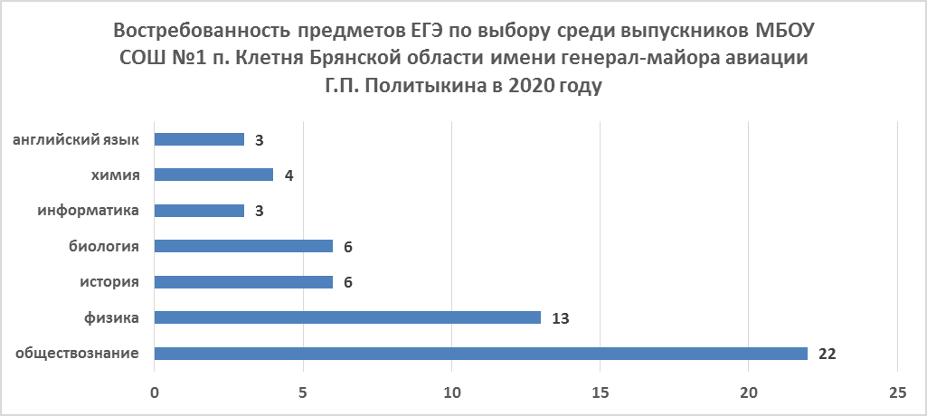

Сравнительные данные результатов ЕГЭ в МБОУ СОШ №1 п. Клетня Брянской области имени генерал-майора авиации Г.П. Политыкина за 2019-2020 гг.

Учебный предмет | Количество участников |  | Средний балл |  | Количество участников,  не преодолевших минимальный порог баллов |  | Доля участников,  не преодолевших минимальный порог баллов (%)
Учебный предмет | 2019  год | 2020  год | 2019  год | 2020 год | 2019  год | 2020 год | 2019  год | 2020 год
Русский язык | 32 | 33 | 71 | 71 | 0 | 0
Математика (профильный уровень) | 21 | 25 | 62 | 63 | 0 | 1 |  | 4%
Математика (базовый уровень) | 11 |  | 4,4 | - | 0 | -
Физика |  | 13 | 54 | 54 | 0 | 0
Химия | 6 | 3 | 59 | 57 | 0 | 0
Информатика и ИКТ | 3 | 3 | 61 | 57 | 0 | 0
Биология | 12 | 6 | 49 | 53 | 3 | 0 | 25%
История |  | 6 | 58 | 69 | 0 | 0
География |  | 0 | 78 | - | 0 | 0
Английский язык | 1 | 3 | 61 | 63 | 0 | 0
Немецкий язык | 0 | 0 | - | - | 0 | 0
Обществознание | 15 | 22 | 59 | 67 | 1 | 1 | 6,7% | 4,5%
Литература | 3 | 0 | 56 | - | 0 | 0
Итого (чел./экз.): |  |  | 61,7 | 61,5 | 4 | 2

РЕЗУЛЬТАТЫ ЕДИНОГО ГОСУДАРСТВЕННОГО ЭКЗАМЕНА ПО УЧЕБНОМУ ПРЕДМЕТУ "РУССКИЙ ЯЗЫК" ВЫПУСКНИКОВ МБОУ СОШ №1 П. КЛЕТНЯ БРЯНСКОЙ ОБЛАСТИ ИМЕНИ ГЕНЕРАЛ-МАЙОРА АВИАЦИИ Г.П. ПОЛИТЫКИНА В 2020ГОДУ

Распоряжением Рособрнадзора от 30.12.2016 N 3422-10 (в ред. от 11.04.2019 №575-10) было установлено минимальное количество баллов единого государственного экзамена по стобалльной шкале, подтверждающее освоение образовательной программы среднего общего образования по русскому языку, - 36 баллов.

Показатели | Результаты  выпускников  МБОУ СОШ №1 п. Клетня Брянской области имени генерал-майора авиации Г.П. Политыкина  в 2020году | Результаты  выпускников  Брянской области (ВТГ)  в 2020 году
Количество участников ЕГЭ по русскому языку | 33 | 5419
Средний балл, полученный участниками ЕГЭ по русскому языку | 71,0 | 71,9
Количество (доля) участников ЕГЭ по русскому языку, не превысивших минимальный порог баллов | 0 | 65 участников  (1,2)
Количество участников ЕГЭ, получивших 100 баллов | 1

Обобщенный план варианта КИМ ЕГЭ по учебному предмету "Русский язык" 2020 года
№ | Проверяемые элементы содержания | Уровень сложности | Максимальный балл за выполнение задания
 |  |  |  | МБОУ СОШ №1 п. Клетня Брянской области имени генерал-майора авиации Г.П. Политыкина
Часть 1
1 | Информационная обработка письменных текстов различных стилей и жанров | Б | 1 | 78,7
2 | Средства связи предложений в тексте. Отбор языковых средств в тексте в зависимости от темы, цели, адресата и ситуации общения | Б | 1 | 72,7
3 | Лексическое значение слова | Б | 1 | 78,8
4 | Орфоэпические нормы (постановка ударения) | Б | 1 | 93,9
5 | Лексические нормы (употребление слова в соответствии с точным лексическим значением и требованием лексической сочетаемости) | Б | 1 | 72,7
6 | Лексические нормы | Б | 1 | 75,7
7 | Морфологические нормы (образование форм слова) | Б | 1 | 87,8
8 | Синтаксические нормы. Нормы согласования. Нормы управления | Б | 5 | 57,5
8 | Синтаксические нормы. Нормы согласования. Нормы управления | Б | 4 | 12,1
8 | Синтаксические нормы. Нормы согласования. Нормы управления | Б | 3 | 15,5
8 | Синтаксические нормы. Нормы согласования. Нормы управления | Б | 2 | 6
8 | Синтаксические нормы. Нормы согласования. Нормы управления | Б | 1 | 9,1
8 | Синтаксические нормы. Нормы согласования. Нормы управления | Б | 0 | 0
9 | Правописание корней | Б | 1 | 60,6
10 | Правописание приставок | Б | 1 | 72,7
11 | Правописание суффиксов различных частей речи (кроме -Н-/-НН-) | Б | 1 | 51,5
12 | Правописание личных окончаний глаголов и суффиксов причастий | Б | 1 | 42,4
13 | Правописание НЕ и НИ | Б | 1 | 78,8
14 | Слитное, дефисное, раздельное написание слов | Б | 1 | 81,8
15 | Правописание -Н- и -НН- в различных частях речи | Б | 1 | 72,8
16 | Знаки препинания в простом осложненном предложении (с однородными членами). Пунктуация в сложносочиненном предложении и простом предложении с однородными членами | Б | 2 | 66,6
16 |  | Б | 1 | 30,3
16 |  | Б | 0 | 3,03
17 | Знаки препинания в предложениях с обособленными членами (определениями, обстоятельствами, приложениями, дополнениями) | Б | 1 | 81,8
18 | Знаки препинания в предложениях со словами и конструкциями, грамматически не связанными с членами предложения | Б | 1 | 51,5
19 | Знаки препинания в сложноподчиненном предложении | Б | 1 | 60,6
20 | Знаки препинания в сложном предложении с разными видами связи | Б | 1 | 57,5
21 | Пунктуационный анализ | Б | 1 | 30,3
22 | Текст как речевое произведение. Смысловая и композиционная целостность текста | Б | 1 | 69,6
23 | Функционально-смысловые типы речи | Б | 1 | 57,5
24 | Лексическое значение слова. Синонимы. Антонимы. Омонимы. Фразеологические обороты. Группы слов по происхождению и употреблению | Б | 1 | 54,5
25 | Средства связи предложений в тексте | П | 1 | 57,5
26 | Речь. Языковые средства выразительности | П | 4 | 39,4
26 | Речь. Языковые средства выразительности | П | 3 | 30,3
26 | Речь. Языковые средства выразительности | П | 2 | 15,1
26 | Речь. Языковые средства выразительности | П | 1 | 3,03
26 | Речь. Языковые средства выразительности | П | 0 | 12,1
27 | Сочинение. Информационная обработка текста. Употребление языковых средств в зависимости от речевой ситуации
27.К1 | Формулировка проблем исходного текста | П | 1 | 100
27.К2 | Комментарий к сформулированной проблеме исходного текста | П | 5 | 42,4
27.К2 | Комментарий к сформулированной проблеме исходного текста | П | 4 | 21,1
27.К2 | Комментарий к сформулированной проблеме исходного текста | П | 3 | 18,2
27.К2 | Комментарий к сформулированной проблеме исходного текста | П | 2 | 15,1
27.К2 | Комментарий к сформулированной проблеме исходного текста | П | 1 | 3,03
27.К3 | Отражение позиции автора исходного текста | П | 1 | 93,9
27.К4 | Отношение к позиции автора по проблеме исходного текста | П | 1 | 93,9
27.К5 | Смысловая цельность, речевая связность и последовательность изложения | П | 2 | 54,5
27.К5 |  | П | 1 | 45,5
27.К6 | Точность и выразительность речи | П | 2 | 54,5
27.К6 | Точность и выразительность речи | П | 1 | 45,5
27.К7 | Соблюдение орфографических норм | П | 3 | 30,3
27.К7 | Соблюдение орфографических норм | П | 2 | 63,6
27.К7 | Соблюдение орфографических норм | П | 1 | 3,03
27.К8 | Соблюдение пунктуационных норм | П | 3 | 30,3
27.К8 | Соблюдение пунктуационных норм | П | 2 | 39,4
27.К8 | Соблюдение пунктуационных норм | П | 1 | 24,2
27.К9 | Соблюдение языковых норм | П | 2 | 51,1
27.К9 |  |  | 1 | 39,4
27.К10 | Соблюдение речевых норм | П | 2 | 48,5
27.К10 | Соблюдение речевых норм | П | 1 | 48,5
27.К11 | Соблюдение этических норм | П | 1 | 100
27.К12 | Соблюдение фактологической точности в фоновом материале | П | 1 | 96,9

Выполнение заданий по учебному предмету "Русский язык" выпускниками МБОУ СОШ №1 п. Клетня Брянской области имени генерал-майора авиации Г.П. Политыкина в 2020 году
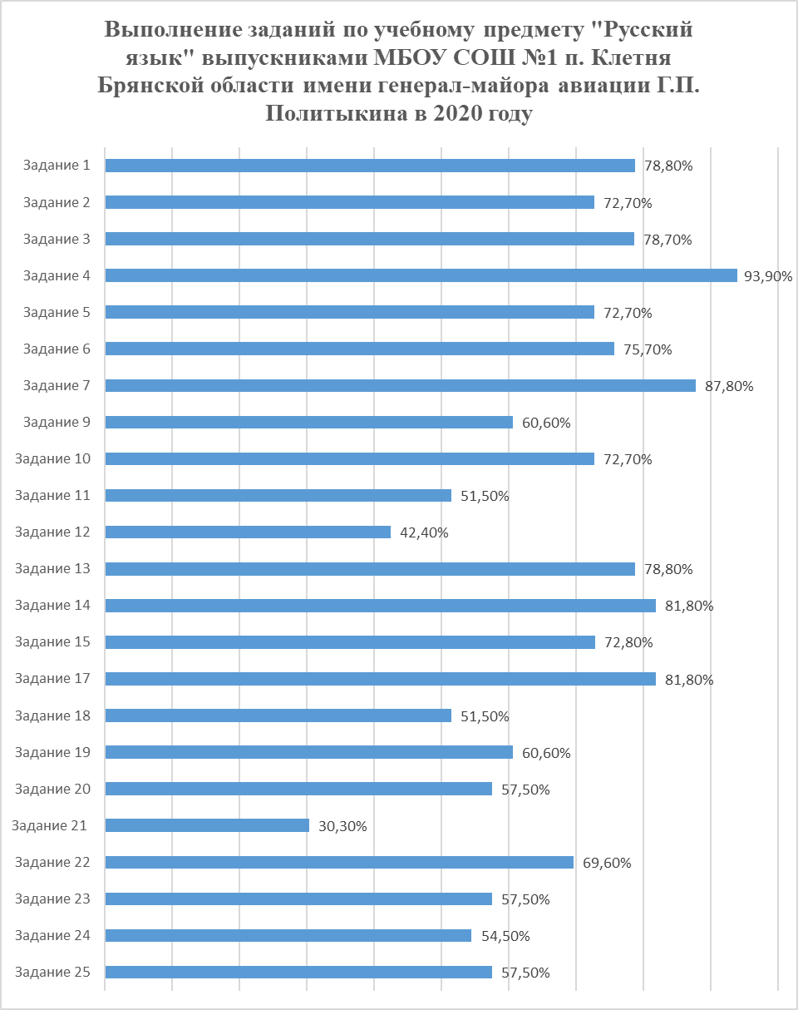

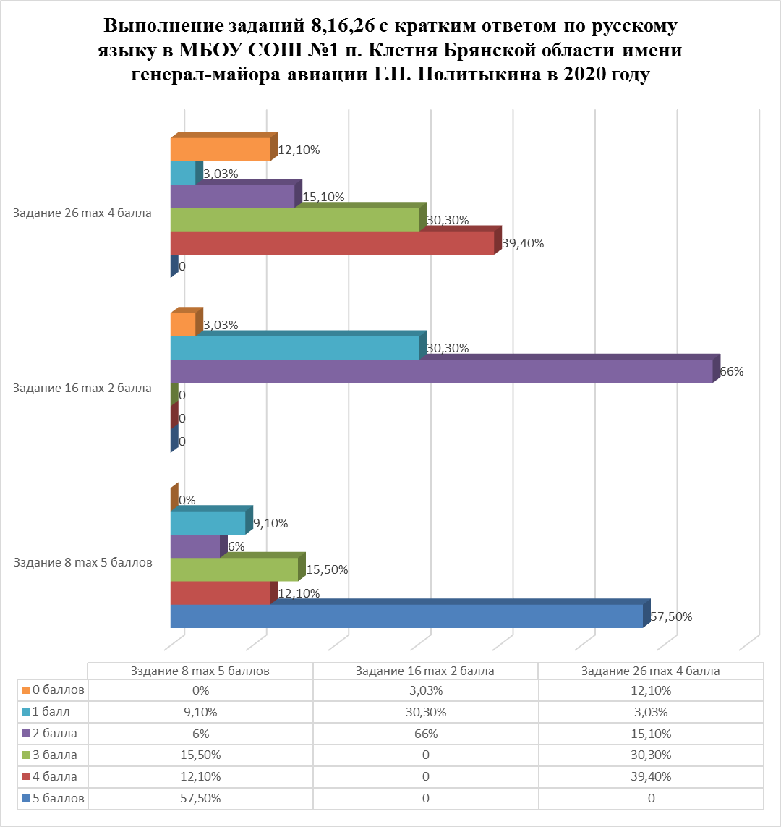

РЕЗУЛЬТАТЫ ЕДИНОГО ГОСУДАРСТВЕННОГО ЭКЗАМЕНА ПО УЧЕБНОМУ ПРЕДМЕТУ "МАТЕМАТИКА" ВЫПУСКНИКОВ МБОУ СОШ №1 П. КЛЕТНЯ БРЯНСКОЙ ОБЛАСТИ ИМЕНИ ГЕНЕРАЛ-МАЙОРА АВИАЦИИ Г.П. ПОЛИТЫКИНА В 2020 ГОДУ
Согласно письму Рособрнадзора от 16.09.2014 г. №02-624 и в соответствии с Концепцией развития математического образования в Российской Федерации ЕГЭ по математике был разделён на два уровня: базовый и профильный.
Распоряжением Рособрнадзора от 26.06.2019. N 876 было установлено минимальное количество баллов единого государственного экзамена по стобалльной шкале, подтверждающее освоение образовательной программы среднего общего образования по учебному предмету "Математика" (профильный уровень) – 27 баллов.

Результаты ЕГЭ по учебному предмету "Математика" (профильный уровень)
в 2020 году в МБОУ СОШ №1 п. Клетня Брянской области имени генерал-майора авиации Г.П. Политыкина
Таблица 1
Показатели | Результаты
Показатели | в целом по Брянской области | По МБОУ СОШ №1 п. Клетня Брянской области имени генерал-майора авиации Г.П. Политыкина
Количество участников ЕГЭ | 3217 | 25
Средний балл ЕГЭ | 55,9 | 63
Количество (доля в %) участников ЕГЭ,  не превысивших минимальный порог баллов | 204 участника  (6,3) | 1 участник (4%)

РЕЗУЛЬТАТЫ ЕДИНОГО ГОСУДАРСТВЕННОГО ЭКЗАМЕНА ПО УЧЕБНОМУ ПРЕДМЕТУ "МАТЕМАТИКА" (ПРОФИЛЬНЫЙ УРОВЕНЬ) ВЫПУСКНИКОВ МБОУ СОШ №1 П. КЛЕТНЯ БРЯНСКОЙ ОБЛАСТИ ИМЕНИ ГЕНЕРАЛ-МАЙОРА АВИАЦИИ Г.П. ПОЛИТЫКИНА В 2020 ГОДУ

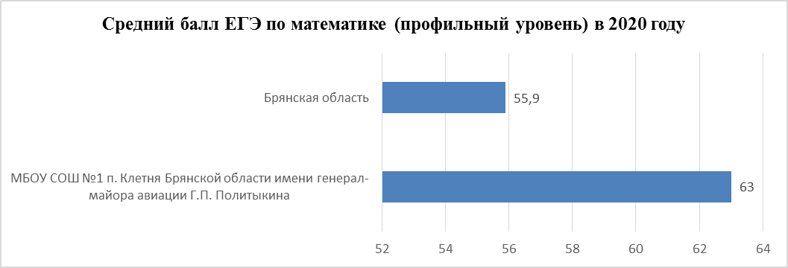

Обобщенный план варианта КИМ ЕГЭ по учебному предмету "Математика" (профильный уровень) 2020 года
Уровни сложности: Б - базовый, П - повышенный, В – высокий

№ | Проверяемые требования (умения) | Уровень сложности | Максимальный балл за выполнение задания
 |  |  |  | Средний процент выполнения
 |  |  |  | МБОУ СОШ №1 п. Клетня Брянской области имени генерал-майора авиации Г.П. Политыкина
1 | Уметь использовать приобретенные знания и умения в практической деятельности и повседневной жизни | Б | 1 | 96
2 | Уметь использовать приобретенные знания и умения в практической деятельности и повседневной жизни | Б | 1 | 100
3 | Уметь выполнять действия с геометрическими фигурами, координаторами и векторами | Б | 1 | 88
4 | Уметь строить и исследовать простейшие математические модели | Б | 1 | 88
5 | Уметь решать уравнения и неравенства | Б | 1 | 92
6 | Уметь выполнять действия с геометрическими фигурами, координатами и векторами | Б | 1 | 80
7 | Уметь выполнять действия с функциями | Б | 1 | 60
8 | Уметь выполнять действия с геометрическими фигурами, координатами и векторами | Б | 1 | 96
9 | Уметь выполнять вычисления и преобразования | П | 1 | 92
10 | Уметь использовать приобретенные знания и умения в практической деятельности и повседневной жизни | П | 1 | 72
11 | Уметь строить и исследовать простейшие математические модели | П | 1 | 76
12 | Уметь выполнять действия с функциями | П | 1 | 76
13 | Уметь решать уравнения и неравенства | П | 2 | 44
13 | Уметь решать уравнения и неравенства | П | 1 | 24
14 | Уметь выполнять действия с геометрическими фигурами, координаторами и векторами | П | 2 | 0
14 |  | П | 1 | 0
15 | Уметь решать уравнения и неравенства | П | 2 | 48
15 | Уметь решать уравнения и неравенства | П | 1 | 0
16 | Уметь выполнять действия с геометрическими фигурами, координатами и векторами | П | 3 | 0
16 |  | П | 2 | 0
16 |  | П | 1 | 0
17 | Уметь использовать приобретенные знания и умения в практической деятельности и повседневной жизни | П | 3 | 24
17 |  | П | 2 | 4
17 |  | П | 1 | 4
18 | Уметь решать уравнения и неравенства | В | 4 | 0
18 | Уметь решать уравнения и неравенства | В | 3 | 0
18 | Уметь решать уравнения и неравенства | В | 2 | 0
18 | Уметь решать уравнения и неравенства | В | 1 | 0
19 | Уметь строить и исследовать простейшие математические модели | В | 4 | 0
19 | Уметь строить и исследовать простейшие математические модели | В | 3 | 0
19 | Уметь строить и исследовать простейшие математические модели | В | 2 | 4
19 | Уметь строить и исследовать простейшие математические модели | В | 1 | 4

Выполнение заданий по учебному предмету "Математика" (профильный уровень) выпускниками МБОУ СОШ №1 п. Клетня Брянской области имени генерал-майора авиации Г.П. Политыкина в 2020 году

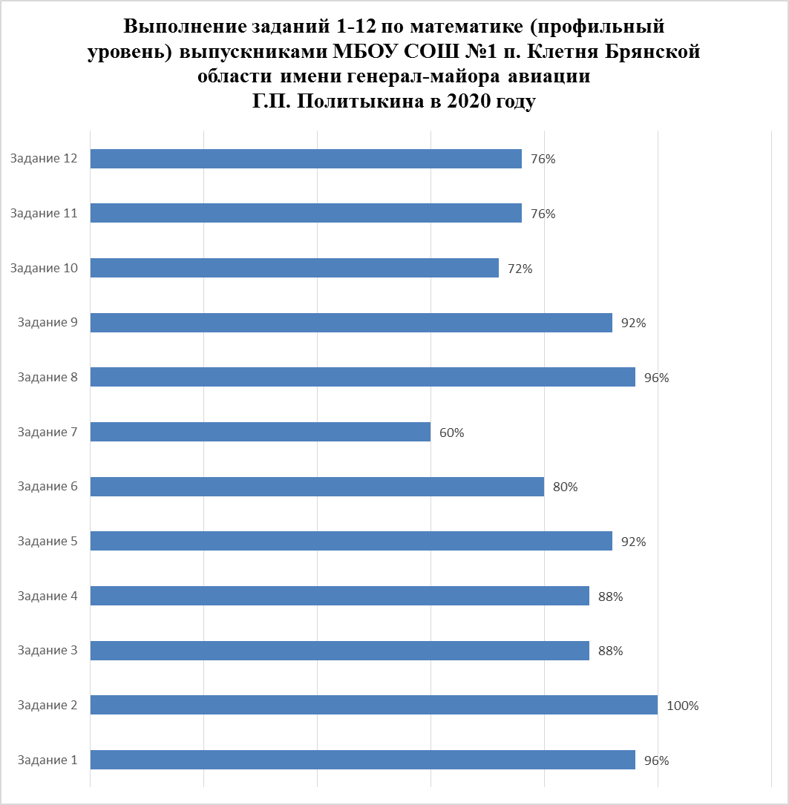

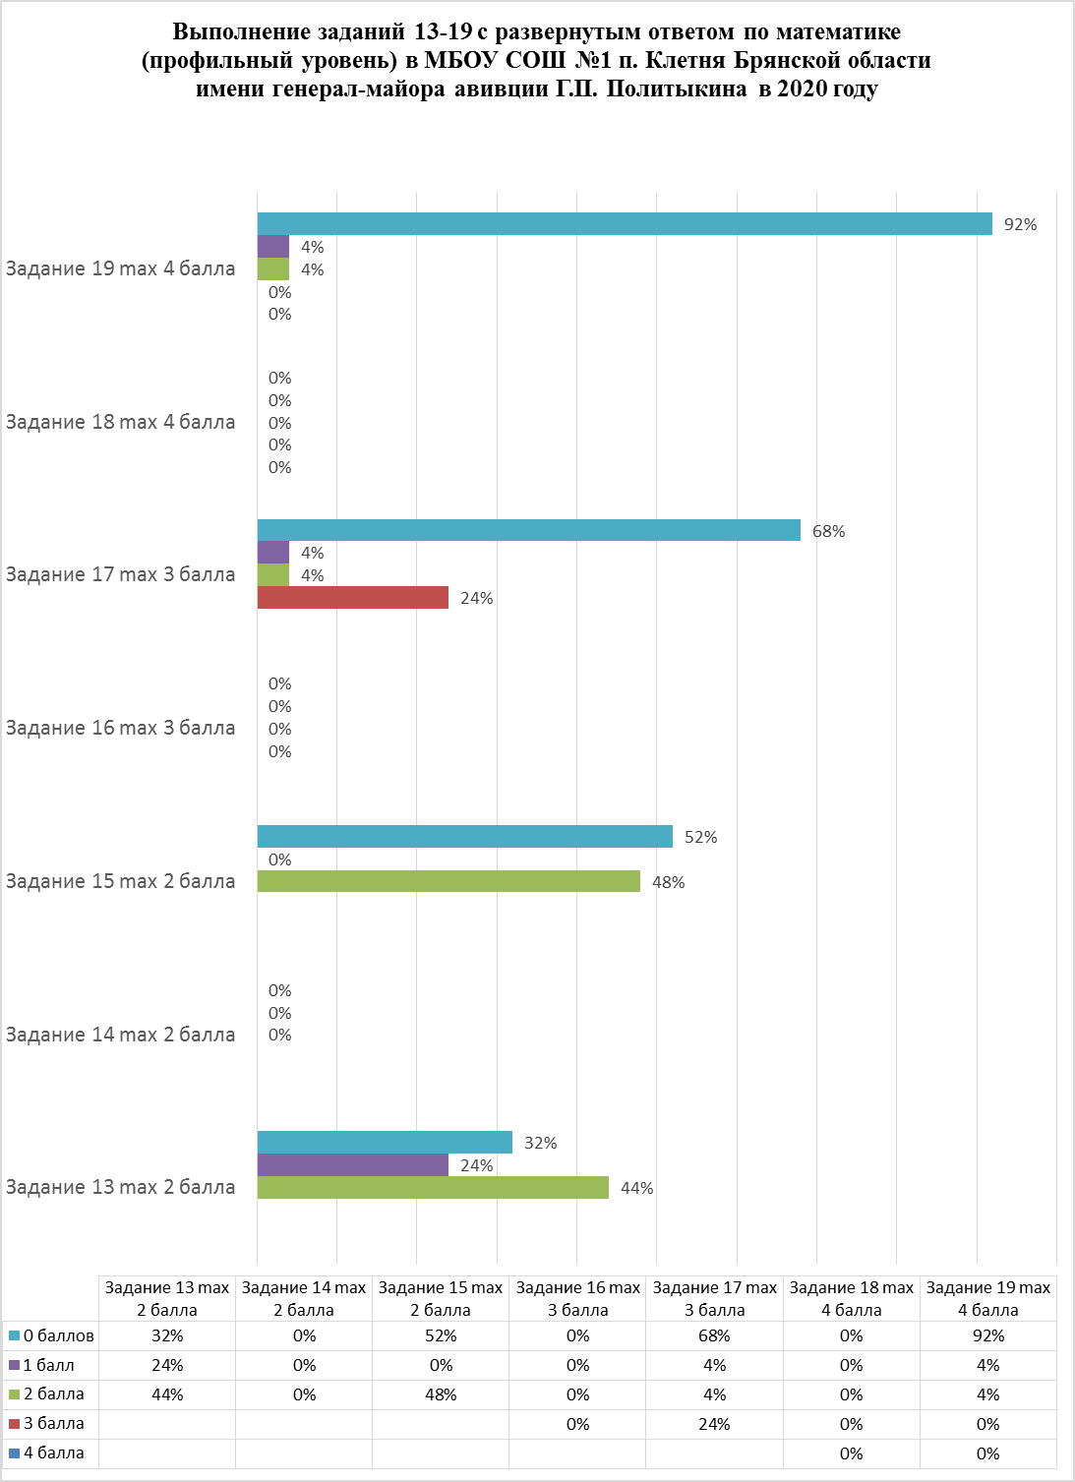

РЕЗУЛЬТАТЫ ЕДИНОГО ГОСУДАРСТВЕННОГО ЭКЗАМЕНА ПО УЧЕБНОМУ ПРЕДМЕТУ "ФИЗИКА" ВЫПУСКНИКОВ МБОУ СОШ №1 П. КЛЕТНЯ БРЯНСКОЙ ОБЛАСТИ ИМЕНИ ГЕНЕРАЛ-МАЙОРА АВИАЦИИ Г.П. ПОЛИТЫКИНА В 2020 ГОДУ
Распоряжением Рособрнадзора от 26.06.2019 №876 было установлено минимальное количество баллов единого государственного экзамена по учебному предмету "Физика" по стобалльной шкале, подтверждающее освоение образовательной программы среднего общего образования – 36 баллов.
Результаты единого государственного экзамена по учебному предмету "Физика" в 2020 году

Показатели | Результаты
Показатели | в целом  по Брянской области  в 2020 году | Результаты  выпускников МБОУ СОШ №1 п. Клетня Брянской области имени генерал-майора авиации Г.П. Политыкина в 2020 году
Количество участников ЕГЭ | 1453 | 12
Средний балл ЕГЭ | 55,5 | 54
Количество (доля в %) участников ЕГЭ,  не превысивших минимальный порог баллов | 43 участника  (3,0) | 0
Количество участников ЕГЭ, набравших 100 баллов | 5 | 0

Сравнительные данные результатов ЕГЭ по учебному предмету "Физика"
выпускников МБОУ СОШ №1 п. Клетня Брянской области имени генерал-майора авиации Г.П. Политыкина в 2018-2020 гг.

Показатели | 2018 год | 2019 год | 2020 год
Количество участников ЕГЭ | 9 | 9 | 12
Средний балл ЕГЭ | 55 | 53,8 | 54
Количество (доля в %) участников ЕГЭ,  не превысивших минимальный порог баллов | 0 | 0 | 0
Количество участников ЕГЭ,  набравших 100 баллов | 0 | 0 | 0

Обобщенный план варианта КИМ ЕГЭ по учебному предмету "Физика" 2020года

№ | Проверяемые элементы содержания/умения | Уровень сложности задания | Максимальный балл за выполнение задания | Средний процент выполнения (%)
 |  |  |  | МБОУ СОШ №1 п. Клетня Брянской области имени генерал-майора авиации Г.П. Политыкина
Часть 1
1 | Равномерное прямолинейное движение, равноускоренное прямолинейное движение, движение по окружности | Б | 1 | 91,6
2 | Законы Ньютона, закон всемирного тяготения, закон Гука, сила трения | Б | 1 | 75
3 | Закон сохранения импульса, кинетическая и потенциальная энергии, работа и мощность силы, закон сохранения механической энергии | Б | 1 | 83,3
4 | Условие равновесия твердого тела, закон Паскаля, сила Архимеда, математический и пружинный маятники, механические волны, звук | Б | 1 | 41,6
5 | Механика (объяснение явлений; интерпретация результатов опытов, представленных в виде таблицы или графиков) | П | 2 | 58,3
5 |  | П | 1 | 16,6
6 | Механика (изменение физических величин в процессах) | Б | 2 | 16,6
6 | Механика (изменение физических величин в процессах) | Б | 1 | 66,6
7 | Механика (установление соответствия между графиками и физическими величинами, между физическими величинами и формулами) | Б | 2 | 50
7 |  | Б | 1 | 33,6
8 | Связь между давлением и средней кинетической энергией, абсолютная температура, связь температуры со средней кинетической энергией, уравнение Менделеева - Клапейрона, изопроцессы | Б | 1 | 58,3
9 | Работа в термодинамике, первый закон термодинамики, КПД тепловой машины | Б | 1 | 66,6
10 | Относительная влажность воздуха, количество теплоты | Б | 1 | 91,6
11 | МКТ, термодинамика (объяснение явлений; интерпретация результатов опытов, представленных в виде таблицы или графиков) | П | 2 | 66,6
11 |  | П | 1 | 16,6
12 | МКТ, термодинамика (изменение физических величин в процессах; установление соответствия между графиками и физическими величинами, между физическими величинами и формулами) | Б | 2 | 25
12 |  | Б | 1 | 50
13 | Принцип суперпозиции электрических полей, магнитное поле проводника с током, сила Ампера, сила Лоренца, правило Ленца (определение направления) | Б | 1 | 58,3
14 | Закон сохранения электрического заряда, закон Кулона, конденсатор, сила тока, закон Ома для участка цепи, последовательное и параллельное соединение проводников, работа и мощность тока, закон Джоуля-Ленца | Б | 1 | 66,6
15 | Поток вектора магнитной индукции, закон электромагнитной индукции Фарадея, индуктивность, энергия магнитного поля катушки с током, колебательный контур, законы отражения и преломления света, ход лучей в линзе | Б | 1 | 91,6
16 | Электродинамика (объяснение явлений; интерпретация результатов опытов, представленных в виде таблицы или графиков) | П | 2 | 8,3
16 |  | П | 1 | 50
17 | Электродинамика (изменение физических величин в процессах) | Б | 2 | 33,3
17 | Электродинамика (изменение физических величин в процессах) | Б | 1 | 33,3
18 | Электродинамика и основы СТО (установление соответствия между графиками и физическими величинами; между физическими величинами и формулами) | П | 2 | 58,3
18 |  | П | 1 | 8,3
19 | Планетарная модель атома. Нуклонная модель ядра. Ядерные реакции | Б | 1 | 91,6
20 | Фотоны, линейчатые спектры, закон радиоактивного распада | Б | 1 | 75
21 | Квантовая физика (изменение физических величин в процессах, установление соответствия между графиками и физическими величинами, между физическими величинами и формулами) | Б | 2 | 25
21 |  | Б | 1 | 41,6
22 | Механика - квантовая физика (методы научного познания) | Б | 1 | 66,6
23 | Механика - квантовая физика (методы научного познания) | Б | 1 | 75
24 | Элементы астрофизики: Солнечная система, звезды, галактики | П | 2 | 0
24 | Элементы астрофизики: Солнечная система, звезды, галактики | П | 1 | 58,3
25 | Механика, молекулярная физика (расчетная задача) | П | 1 | 50
26 | Молекулярная физика, электродинамика, квантовая физика (расчетная задача) | П | 1 | 33,3
Часть 2
27 | Электродинамика, квантовая физика (качественная задача) | В | 3 | 0
27 | Электродинамика, квантовая физика (качественная задача) | В | 2 | 16,6
27 | Электродинамика, квантовая физика (качественная задача) | В | 1 | 8,3
28 | Механика - квантовая физика (качественная задача) | В | 2 | 66,6
28 | Механика - квантовая физика (качественная задача) | В | 1 | 8,3
29 | Механика (расчетная задача) | В | 3 | 25
29 | Механика (расчетная задача) | В | 2 | 0
29 | Механика (расчетная задача) | В | 1 | 8,3
30 | Молекулярная физика (расчетная задача) | В | 3 | 0
30 | Молекулярная физика (расчетная задача) | В | 2 | 8,3
30 | Молекулярная физика (расчетная задача) | В | 1 | 16,6
31 | Электродинамика (расчетная задача) | В | 3 | 8,3
31 | Электродинамика (расчетная задача) | В | 2 | 0
31 | Электродинамика (расчетная задача) | В | 1 | 0
32 | Электродинамика, квантовая физика (расчетная задача) | В | 3 | 0
32 | Электродинамика, квантовая физика (расчетная задача) | В | 2 | 0
32 | Электродинамика, квантовая физика (расчетная задача) | В | 1 | 8,3

Выполнение заданий по учебному предмету "Физика" выпускниками МБОУ СОШ №1 п. Клетня Брянской области имени генерал-майора авиации Г.П. Политыкина в 2020 году

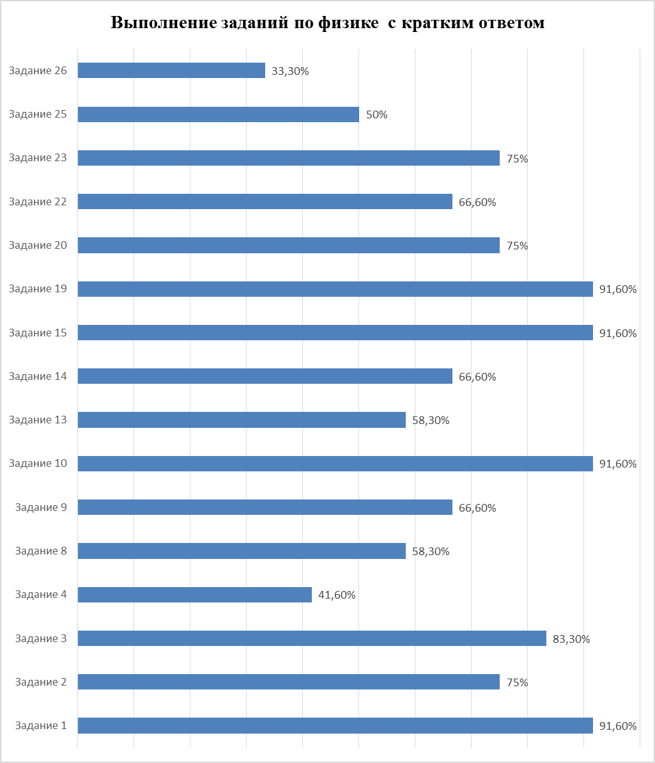

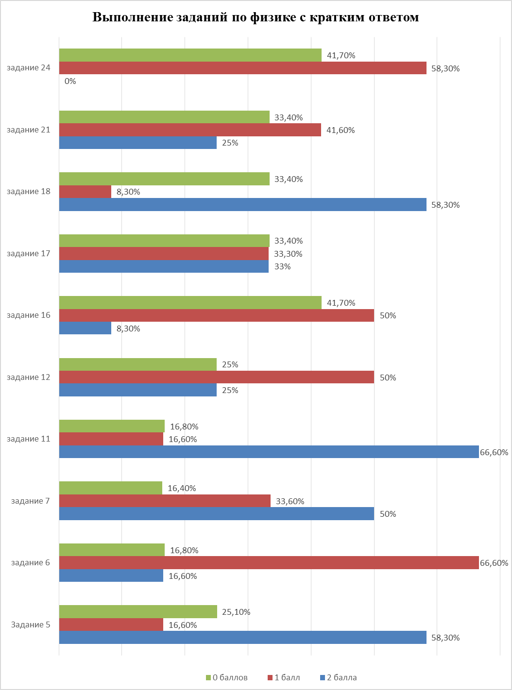

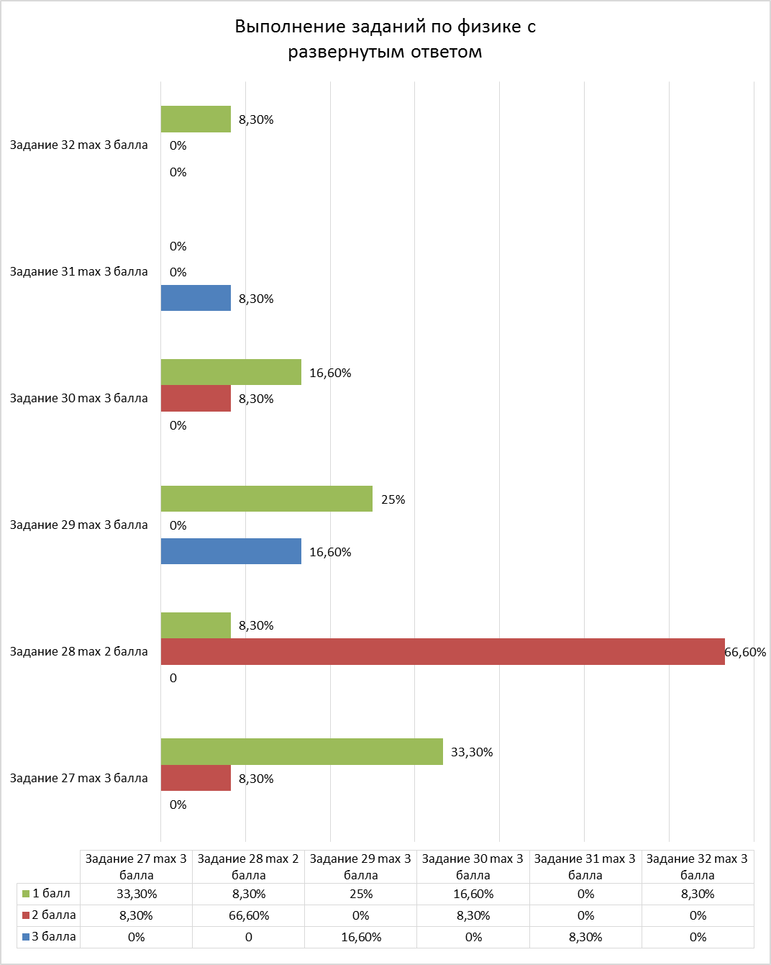

РЕЗУЛЬТАТЫ ЕДИНОГО ГОСУДАРСТВЕННОГО ЭКЗАМЕНА ПО УЧЕБНОМУ ПРЕДМЕТУ "ХИМИЯ" ВЫПУСКНИКОВ МБОУ СОШ №1 П. КЛЕТНЯ БРЯНСКОЙ ОБЛАСТИ ИМЕНИ ГЕНЕРАЛ-МАЙОРА АВИАЦИИ Г.П. ПОЛИТЫКИНА В 2020 ГОДУ
В едином государственном экзамене по учебному предмету «Химия» приняли участие 4 выпускника МБОУ СОШ №1 п. Клетня Брянской области имени генерал-майора авиации Г.П. Политыкина
Распоряжением Рособрнадзора от 26.06.2019 №876 установлено минимальное количество баллов единого государственного экзамена по стобалльной шкале оценивания по учебному предмету "Химия", подтверждающее освоение основной образовательной программы среднего общего образования, - 36 баллов.

Результаты ЕГЭ по учебному предмету "Химия" в 2020 году

Показатели | Результаты
Показатели | в целом  по Брянской области  в 2020 году | Выпускников МБОУ СОШ №1 п. Клетня Брянской области имени генерал-майора авиации Г.П. Политыкина
Количество участников ЕГЭ | 852 | 4
Средний балл | 59,9 | 57
Количество (доля в %) участников ЕГЭ,  не превысивших минимальный порог баллов | 118 участника  (13,8) | 0
Количество участников ЕГЭ,  набравших  100 баллов | 15 | 0

Сравнительные данные результатов ЕГЭ по учебному предмету "Химия" в Брянской области в 2018-2020 гг.
Таблица 2
Показатели | 2018 год | 2019 год | 2020 год
Количество участников ЕГЭ | 8 | 6 | 4
Средний балл | 50 | 59 | 57
Количество (доля в %) участников ЕГЭ,  не превысивших минимальный порог баллов | 2 участника (25%) | 0 | 0
Количество участников ЕГЭ, набравших 100 баллов | 0 | 0 | 0

Обобщенный план варианта КИМ ЕГЭ по учебному предмету "Химия" 2020 года
Обозначение уровней сложности заданий: Б - базовый; П - повышенный; В - высокий.
№ | Проверяемые элементы  содержания/умения | Уровень сложности | Максимальный балл за выполнение задания | Средний процент выполнения (%)
 |  |  |  | МБОУ СОШ №1 п. Клетня Брянской области имени генерал-майора авиации Г.П. Политыкина
Часть 1
1 | Строение электронных оболочек атомов элементов первых четырех периодов: s-, p- и d-элементы. Электронная конфигурация атома. Основное и возбужденное состояние атомов | Б | 1 | 100
2 | Закономерности изменения химических свойств элементов и их соединений по периодам и группам. Общая характеристика металлов IA-IIIA групп в связи с их положением в Периодической системе химических элементов Д.И. Менделеева и особенностями строения их атомов. Характеристика переходных элементов - меди, цинка, хрома, железа - по их положению в Периодической системе химических элементов Д.И. Менделеева и особенностями строения их атомов. Общая характеристика неметаллов IVA-VIIA групп в связи с их положением в Периодической системе химических элементов Д.И. Менделеева и особенностями строения их атомов | Б | 1 | 75
3 | Электроотрицательность. Степень окисления и валентность химических элементов | Б | 1 | 0
4 | Ковалентная химическая связь, ее разновидности и механизмы образования. Характеристики ковалентной связи (полярность и энергия связи). Ионная связь. Металлическая связь. Водородная связь. Вещества молекулярного и немолекулярного строения. Тип кристаллической решетки. Зависимость свойств веществ от их состава и строения | Б | 1 | 0
5 | Классификация неорганических веществ. Номенклатура неорганических веществ (тривиальная и международная) | Б | 1 | 75
6 | Характерные химические свойства простых веществ-металлов: щелочных, щелочноземельных, магния, алюминия; переходных металлов: меди, цинка, хрома, железа. Характерные химические свойства простых веществ-неметаллов: водорода, галогенов, кислорода, серы, азота, фосфора, углерода, кремния. Характерные химические свойства оксидов: оснóвных, амфотерных, кислотных | Б | 1 | 100
7 | Характерные химические свойства оснований и амфотерных гидроксидов. Характерные химические свойства кислот. Характерные химические свойства солей: средних, кислых, оснóвных; комплексных (на примере гидроксосоединений алюминия и цинка). Электролитическая диссоциация электролитов в водных растворах. Сильные и слабые электролиты. Реакции ионного обмена | Б | 2 | 25
7 |  | Б | 1 | 75
8 | Характерные химические свойства неорганических веществ:– простых веществ-металлов: щелочных, щелочноземельных, алюминия, переходных металлов (меди, цинка, хрома, железа);– простых веществ-неметаллов: водорода, галогенов, кислорода, серы, азота, фосфора, углерода, кремния;  – оксидов: оснóвных, амфотерных, кислотных;  – оснований и амфотерных гидроксидов;  – кислот;  – солей: средних, кислых, оснóвных; комплексных (на примере гидроксосоединений алюминия и цинка) | П | 2 | 25
8 |  | П | 1 | 25
9 | Характерные химические свойства  неорганических веществ:– простых веществ-металлов: щелочных, щелочноземельных, алюминия, переходных металлов (меди, цинка, хрома, железа);– простых веществ-неметаллов: водорода, галогенов, кислорода, серы, азота, фосфора, углерода, кремния;  – оксидов: оснóвных, амфотерных, кислотных;  – оснований и амфотерных гидроксидов;  – кислот;  – солей: средних, кислых, оснóвных; комплексных (на примере гидроксосоединений алюминия и цинка) | П | 2 | 50
9 |  | П | 1 | 25
10 | Взаимосвязь неорганических веществ | Б | 2 | 50
10 | Взаимосвязь неорганических веществ | Б | 1 | 50
11 | Классификация органических веществ. Номенклатура органических веществ (тривиальная и международная) | Б | 1 | 75
12 | Теория строения органических соединений: гомология и изомерия (структурная и пространственная). Взаимное влияние атомов в молекулах. Типы связей в молекулах органических веществ. Гибридизация атомных орбиталей углерода. Радикал. Функциональная группа | Б | 1 | 75
13 | Характерные химические свойства углеводородов: алканов, циклоалканов, алкенов, диенов, алкинов, ароматических углеводородов (бензола и толуола). Основные способы получения углеводородов (в лаборатории) | Б | 1 | 100
14 | Характерные химические свойства предельных одноатомных и многоатомных спиртов, фенола. Характерные химические свойства альдегидов, предельных карбоновых кислот, сложных эфиров. Основные способы получения кислородсодержащих органических соединений (в лаборатории) | Б | 1 | 50
15 | Характерные химические свойства азотсодержащих органических соединений: аминов и аминокислот. Важнейшие способы получения аминов и аминокислот.  Биологически важные вещества: жиры, углеводы (моносахариды, дисахариды, полисахариды), белки | Б | 1 | 100
16 | Характерные химические свойства углеводородов: алканов, циклоалканов, алкенов, диенов, алкинов, ароматических углеводородов (бензола и толуола). Ионный (правило В.В. Марковникова) и радикальный механизмы реакций в органической химии | П | 2 | 50
16 |  | П |  | 25
17 | Характерные химические свойства предельных одноатомных и многоатомных спиртов, фенола, альдегидов, предельных карбоновых кислот, сложных эфиров. Важнейшие способы получения кислородсодержащих органических соединений | П | 2 | 50
17 |  | П | 1 | 25
18 | Взаимосвязь углеводородов, кислородсодержащих и азотсодержащих органических соединений | Б | 2 | 100
19 | Классификация химических реакций в неорганической и органической химии | Б | 1 | 50
20 | Скорость реакции, её зависимость от различных факторов | Б | 1 | 25
21 | Реакции окислительно-восстановительные | Б | 1 | 50
22 | Электролиз расплавов и растворов (солей, щелочей, кислот) | П | 2 | 100
23 | Гидролиз солей. Среда водных растворов: кислая, нейтральная, щелочная | П | 2 | 75
24 | Обратимые и необратимые химические реакции. Химическое равновесие. Смещение равновесия под действием различных факторов | П | 2 | 25
24 |  | П | 1 | 75
25 | Качественные реакции на неорганические вещества и ионы. Качественные реакции органических соединений | П | 2 | 25
25 |  | П | 1 | 25
26 | Правила работы в лаборатории. Лабораторная посуда и оборудование. Правила безопасности при работе с едкими, горючими и токсичными веществами, средствами бытовой химии. Научные методы исследования химических веществ и превращений. Методы разделения смесей и очистки веществ. Понятие о металлургии: общие способы получения металлов. Общие научные принципы химического производства (на примере промышленного получения аммиака, серной кислоты, метанола).  Химическое загрязнение окружающей среды и его последствия. Природные источники углеводородов, их переработка. Высокомолекулярные соединения. Реакции полимеризации и поликонденсации. Полимеры. Пластмассы, волокна, каучуки | Б | 1 | 25
27 | Расчёты с использованием понятия «массовая доля вещества в растворе» | Б | 1 | 0
28 | Расчёты объёмных отношений газов при химических реакциях. Расчёты по термохимическим уравнениям | Б | 1 | 25
29 | Расчёты массы вещества или объема газов по известному количеству вещества, массе или объёму одного из участвующих в реакции веществ | Б | 1 | 50
Часть 2
30 | Реакции окислительно-восстановительные | В | 2 | 75
31 | Электролитическая диссоциация электролитов в водных растворах. Сильные и слабые электролиты. Реакции ионного обмена | В | 2 | 0
31 |  | В | 1 | 25
32 | Реакции, подтверждающие взаимосвязь различных классов неорганических веществ | В | 4 | 0
32 |  | В | 3 | 0
32 |  | В | 2 | 25
32 |  | В | 1 | 0
33 | Реакции, подтверждающие взаимосвязь органических соединений | В | 5 | 0
33 | Реакции, подтверждающие взаимосвязь органических соединений | В | 4 | 0
33 | Реакции, подтверждающие взаимосвязь органических соединений | В | 3 | 0
33 | Реакции, подтверждающие взаимосвязь органических соединений | В | 2 | 25
33 | Реакции, подтверждающие взаимосвязь органических соединений | В | 1 | 0
34 | Расчеты массы (объема, количества вещества) продуктов реакции, если одно из веществ дано в избытке (имеет примеси). Расчеты с использованием понятия "массовая доля вещества в растворе". Расчеты массовой или объемной доли выхода продукта реакции от теоретически возможного. Расчеты массовой доли (массы) химического соединения в смеси | В | 4 | 0
34 |  | В | 3 | 0
34 |  | В | 2 | 25
34 |  | В | 1 | 0
35 | Установление молекулярной и структурной формулы вещества | В | 3 | 0

Выполнение заданий по учебному предмету "Химия" выпускниками МБОУ СОШ №1 п. Клетня Брянской области имени генерал-майора авиации Г.П. Политыкина в 2020 году
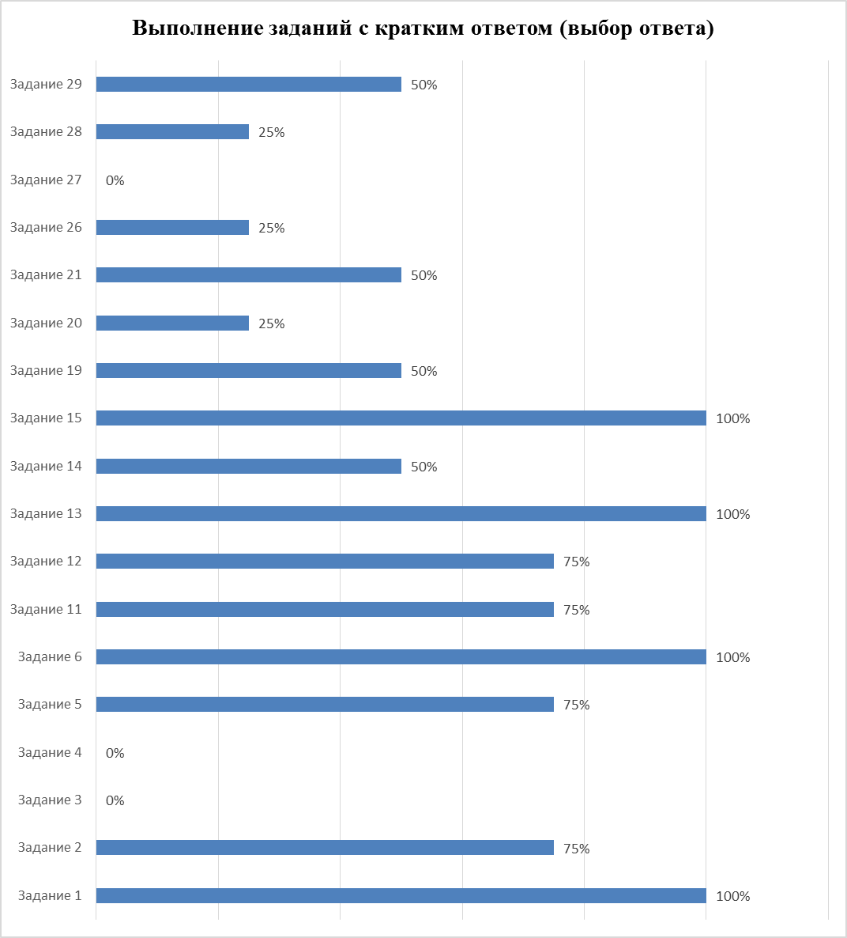

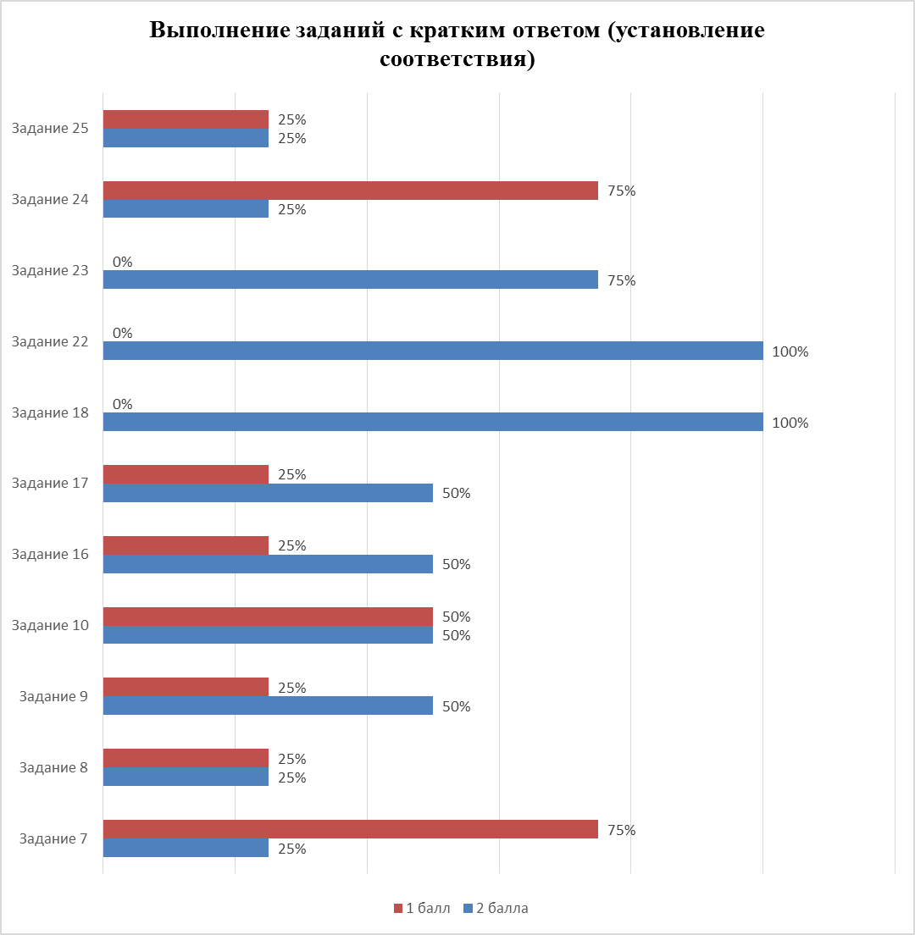

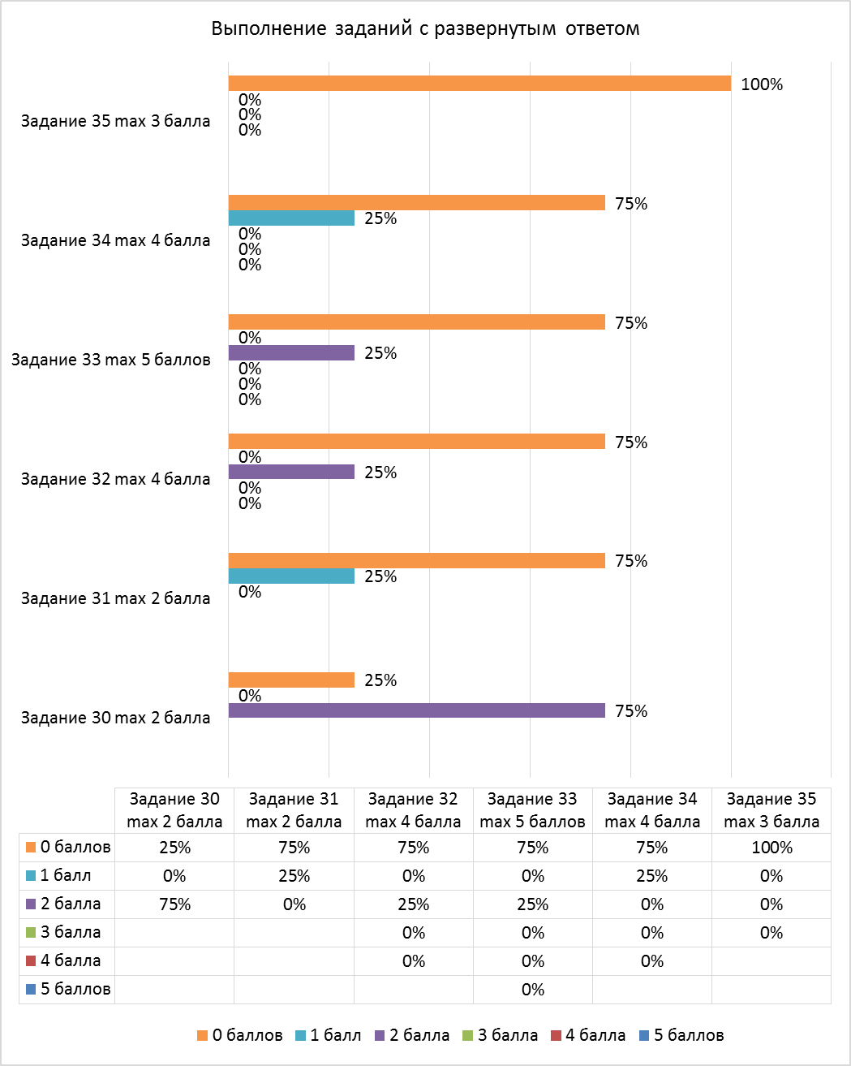

РЕЗУЛЬТАТЫ ЕДИНОГО ГОСУДАРСТВЕННОГО ЭКЗАМЕНА ПО УЧЕБНОМУ ПРЕДМЕТУ "ИНФОРМАТИКА И ИНФОРМАЦИОННО-КОММУНИКАЦИОННЫЕ ТЕХНОЛОГИИ (ИКТ)" ВЫПУСКНИКОВ МБОУ СОШ №1 П. КЛЕТНЯ БРЯНСКОЙ ОБЛАСТИ ИМЕНИ ГЕНЕРАЛ-МАЙОРА АВИАЦИИ Г.П. ПОЛИТЫКИНА В 2020 ГОДУ

В едином государственном экзамене по учебному предмету "Информатика и информационно-коммуникационные технологии (ИКТ)" приняли участие 3 выпускника МБОУ СОШ №1 п. Клетня Брянской области имени генерал-майора авиации Г.П. Политыкина
Приказом Рособрнадзора от 26.06.2019 N 876 было установлено минимальное количество баллов единого государственного экзамена по стобалльной системе оценивания, подтверждающее освоение основной образовательной программы среднего общего образования по учебному предмету "Информатика и ИКТ" - 40 баллов.

Результаты ЕГЭ по учебному предмету "Информатика и ИКТ" в 2020 году

Показатели | Результаты Брянской области в 2020 году
Показатели | Брянской области в 2020 году | МБОУ СОШ №1 п. Клетня Брянской области имени генерал-майора авиации Г.П. Политыкина
Количество участников ЕГЭ | 665 | 3
Средний балл ЕГЭ | 59,0 | 57
Количество (доля в %) участников ЕГЭ,  не превысивших минимальный порог баллов | 77 участников  (11,6%) | 0
Количество участников ЕГЭ,  набравших 100 баллов | 6 | 0
Сравнительные данные результатов ЕГЭ по учебному предмету "Информатика и ИКТ" в МБОУ СОШ №1 п. Клетня Брянской области имени генерал-майора авиации Г.П. Политыкина в 2018-2020 гг.

Показатели | 2018 год | 2019 год | 2020 год
Количество участников ЕГЭ | 2 | 4 | 3
Средний балл | 40 | 61 | 57
Количество (доля в %) участников ЕГЭ,  не превысивших минимальный порог баллов | 1 (50%) | 0 | 0
Количество участников ЕГЭ,  набравших 100 баллов | 0 | 0 | 0

Обобщенный план варианта КИМ ЕГЭ по учебному предмету "Информатика и ИКТ" 2020 года
№ | Проверяемые элементы содержания | Уровень сложности задания | Максимальный балл за выполнение задания | Средний процент выполнения (%)
 |  |  |  | МБОУ СОШ №1 п. Клетня Брянской области имени генерал-майора авиации Г.П. Политыкина
Часть 1
1 | Знания о системах счисления и двоичном представлении информации в памяти компьютера | Б | 1 | 66,6
2 | Умение строить таблицы истинности и логические схемы | Б | 1 | 100
3 | Умение представлять и считывать данные в разных типах информационных моделей (схемы, карты, таблицы, графики и формулы) | Б | 1 | 66,6
4 | Знание о файловой системе организации данных или о технологии хранения, поиска и сортировки информации в базах данных | Б | 1 | 100
5 | Умение кодировать и декодировать информацию | Б | 1 | 100
6 | Формальное исполнение алгоритма, записанного на естественном языке, или умение создавать линейный алгоритм для формального исполнителя с ограниченным набором команд | Б | 1 | 66,6
7 | Знание технологии обработки информации в электронных таблицах и методов визуализации данных с помощью диаграмм и графиков | Б | 1 | 66,6
8 | Знание основных конструкций языка программирования, понятия переменной, оператора присваивания | Б | 1 | 66,6
9 | Умение определять скорость передачи информации при заданной пропускной способности канала, объем памяти, необходимый для хранения звуковой и графической информации | Б | 1 | 66,6
10 | Знания о методах измерения количества информации | Б | 1 | 33,3
11 | Умение исполнить рекурсивный алгоритм | Б | 1 | 66,6
12 | Знание базовых принципов организации и функционирования компьютерных сетей, адресации в сети | Б | 1 | 100
13 | Умение подсчитывать информационный объем сообщения | П | 1 | 100
14 | Умение исполнить алгоритм для конкретного исполнителя с фиксированным набором команд | П | 1 | 66,6
15 | Умение представлять и считывать данные в разных типах информационных моделей (схемы, карты, таблицы, графики и формулы) | П | 1 | 33,3
16 | Знание позиционных систем счисления | П | 1 | 33,3
17 | Умение осуществлять поиск информации в сети Интернет | П | 1 | 66,6
18 | Знание основных понятий и законов математической логики | П | 1 | 66,6
19 | Работа с массивами (заполнение, считывание, поиск, сортировка, массовые операции и др.) | П | 1 | 66,6
20 | Анализ алгоритма, содержащего цикл и ветвление | П | 1 | 0
21 | Умение анализировать программу, использующую процедуры и функции | П | 1 | 33,3
22 | Умение анализировать результат исполнения алгоритма | П | 1 | 66,6
23 | Умение строить и преобразовывать логические выражения | В | 1 | 0
Часть 2
24 | Умение прочесть фрагмент программы на языке программирования и исправить допущенные ошибки | П | 3 | 0
24 |  | П | 2 | 0
24 |  | П | 1 | 33,3
25 | Умение написать короткую (10-15 строк) простую программу на языке программирования или записать алгоритм на естественном языке | В | 2 | 0
25 |  | В | 1 | 0
26 | Умение построить дерево игры по заданному алгоритму и обосновать выигрышную стратегию | В | 3 | 0
26 |  | В | 2 | 33,3
26 |  | В | 1 | 0
27 | Умение создавать собственные программы (30-50 строк) для решения задач средней сложности | В | 4 | 0
27 |  | В | 3 | 0
27 |  | В | 2 | 0
27 |  | В | 1 | 0

Выполнение заданий по учебному предмету "Информатика и ИКТ" участниками ЕГЭ Брянской области в 2020 году
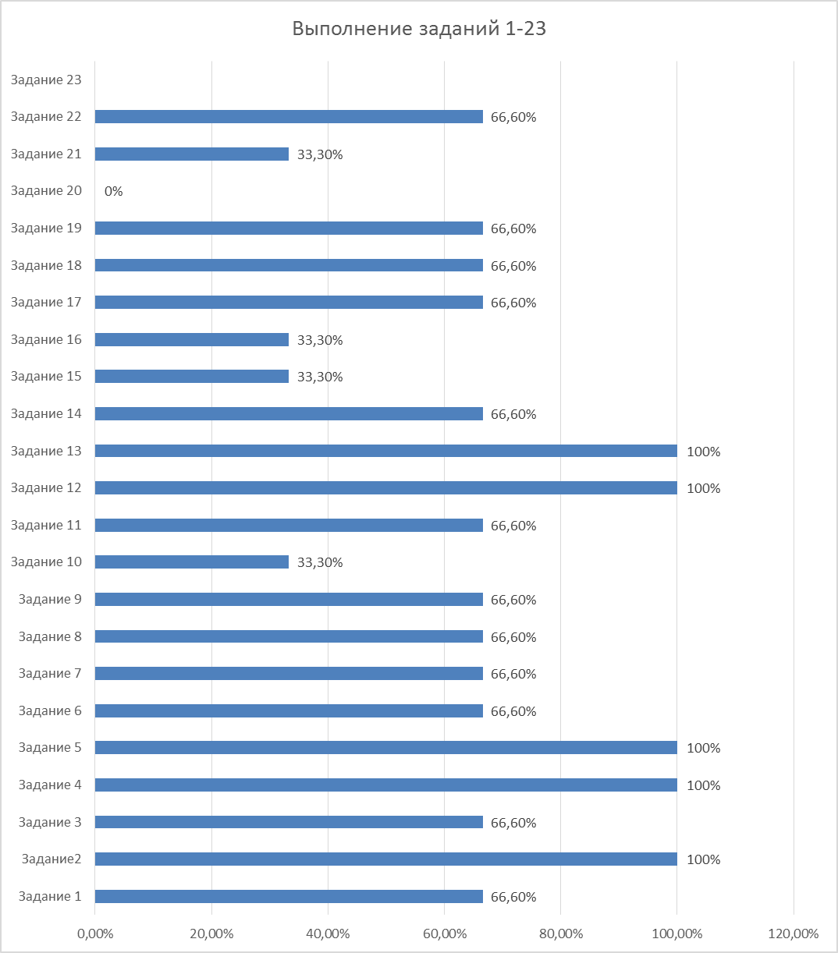

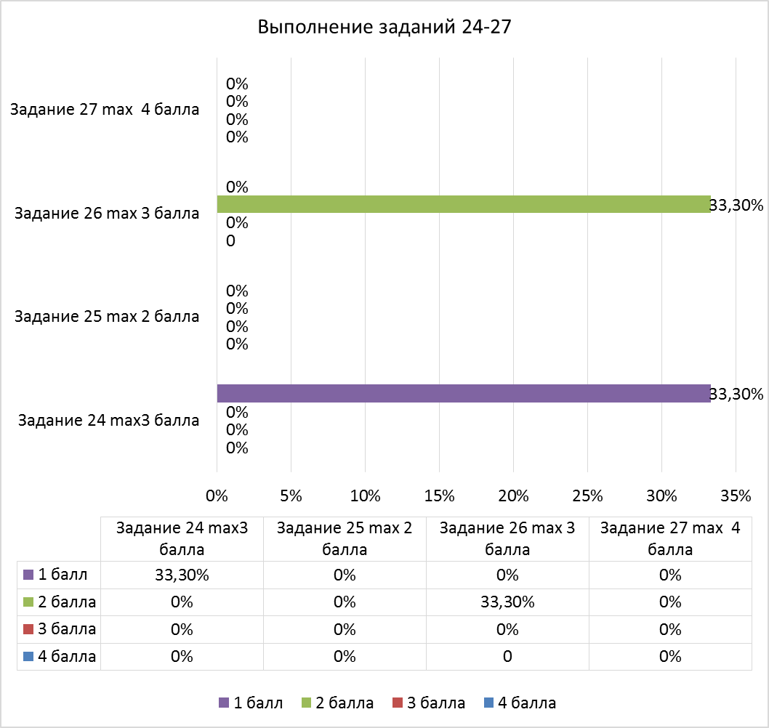

РЕЗУЛЬТАТЫ ЕДИНОГО ГОСУДАРСТВЕННОГО ЭКЗАМЕНА ПО УЧЕБНОМУ ПРЕДМЕТУ "БИОЛОГИЯ" ВЫПУСКНИКОВ МБОУ СОШ №1 П. КЛЕТНЯ БРЯНСКОЙ ОБЛАСТИ ИМЕНИ ГЕНЕРАЛ-МАЙОРА АВИАЦИИ Г.П. ПОЛИТЫКИНА В 2020 ГОДУ

Распоряжением Рособрнадзора от 26.06.2019 №876 было установлено минимальное количество баллов единого государственного экзамена по стобалльной системе оценивания по учебному предмету "Биология", необходимое для поступления в образовательные организации высшего образования на обучение по программам бакалавриата и программам специалитета – 36 баллов.
Результаты ЕГЭ по учебному предмету "Биология" в 2020 году
Таблица 3
Показатели | Результаты
Показатели | Брянской области в 2020 году | МБОУ СОШ №1 п. Клетня Брянской области имени генерал-майора авиации Г.П. Политыкина
Количество участников ЕГЭ | 1136 | 6
Средний балл ЕГЭ | 53,7 | 53
Количество (доля в %) участников ЕГЭ,  не превысивших минимальный порог баллов | 159 участников  (14,0)
Количество участников ЕГЭ, набравших 100 баллов | 0

Сравнительные данные результатов ЕГЭ по учебному предмету "Биология"
в МБОУ СОШ №1 п. Клетня Брянской области имени генерал-майора авиации Г.П. Политыкина в 2018-2020 гг.
Таблица 4
Показатели | 2018 год | 2019 год | 2020 год
Количество участников ЕГЭ | 10 | 12 | 6
Средний балл ЕГЭ | 51 | 49,3 | 53,3
Количество (доля в %) участников ЕГЭ,  не превысивших минимальный порог баллов | 1 участник (10%) | 3 участника  (25,0%) | 0
Количество участников ЕГЭ,  набравших 100 баллов | 0 | 0 | 0

Обобщенный план варианта КИМ ЕГЭ по учебному предмету "Биология" 2020 года
№ | Проверяемые элементы содержания | Уровень сложности | Максимальный балл за выполнение задания | Средний процент выполнения (%)
 |  |  |  | МБОУ СОШ №1 п. Клетня Брянской области имени генерал-майора авиации Г.П. Политыкина
Часть 1
1 | Биологические термины и понятия.  Дополнение схемы | Б | 1 | 83,3
2 | Биология как наука. Методы научного познания. Уровни организации живого. Работа с таблицей | Б | 1 | 100
3 | Генетическая информация в клетке. Хромосомный набор соматические и половые клетки. Решение биологической задачи | Б | 1 | 83,3
4 | Клетка как биологическая система. Жизненный цикл клетки. Множественный выбор (с рисунком и без рисунка) | Б | 2 | 50
5 | Клетка как биологическая система. Строение клетки, метаболизм. Жизненный цикл клетки. Установление соответствия(с рисунком и без рисунка) | П | 2 | 83,3
6 | Моно- и дигибридное, анализирующее скрещивание. Решение биологической задачи | Б | 1 | 66,6
7 | Организм как биологическая система. Селекция. Биотехнология. Множественный выбор (с рисунком и без рисунка) | Б | 2 | 66,6
8 | Организм как биологическая система. Селекция. Биотехнология.  Установление соответствия(с рисунком и без рисунка) | П | 2 | 33,3
9 | Многообразие организмов. Бактерии, Грибы, Растения, Животные, Вирусы.  Множественный выбор (с рисунком и без рисунка) | Б | 2 | 66,6
10 | Многообразие организмов. Бактерии, Грибы, Растения, Животные, Вирусы.  Установление соответствия(с рисунком и без рисунка) | П | 2 | 66,6
11 | Многообразие организмов. Основные систематические категории, их соподчинённость.  Установление последовательности | Б | 2 | 83,3
12 | Организм человека. Гигиена человека.  Множественный выбор (с рисунком и без рисунка) | Б | 2 | 66,6
13 | Организм человека. Установление соответствия(с рисунком и без рисунка) | П | 2 | 66,6
14 | Организм человека.  Установление последовательности | П | 2 | 66,6
15 | Эволюция живой природы.  Множественный выбор (работа с текстом) | Б | 2 | 50
16 | Эволюция живой природы. Происхождение человека. Установление соответствия (без рисунка) | П | 2 | 50
17 | Экосистемы и присущие им закономерности. Биосфера. Множественный выбор (без рисунка) | Б | 2 | 50
18 | Экосистемы и присущие им закономерности. Биосфера. Установление соответствия (без рисунка) | П | 2 | 16,6
19 | Общебиологические закономерности.  Установление последовательности | П | 2 | 33,3
20 | Общебиологические закономерности. Человек и его здоровье. Работа с таблицей (с рисунком и без рисунка) | П | 2 | 50
21 | Биологические системы и их закономерности.  Анализ данных в табличной или графической форме | Б | 2 | 33,3
Часть 2
22 | Применение биологических знаний в практических ситуациях (практико-ориентированное задание) | В | 2 | 33,3
23 | Задание с изображением биологического объекта | В | 3 | 0
24 | Задание на анализ биологической информации | В | 3 | 16,6
25 | Обобщение и применение знаний о человеке и многообразии организмов | В | 3 | 0
26 | Обобщение и применение знаний об эволюции органического мира и экологических закономерностях в новой ситуации | В | 3 | 0
27 | Решение задач по цитологии на применение знаний в новой ситуации | В | 3 | 0
28 | Решение задач по генетике на применение знаний в новой ситуации | В | 3 | 0

Выполнение заданий по учебному предмету "Биология" выпускниками МБОУ СОШ №1 п. Клетня Брянской области имени генерал-майора авиации Г.П. Политыкина в 2020 году

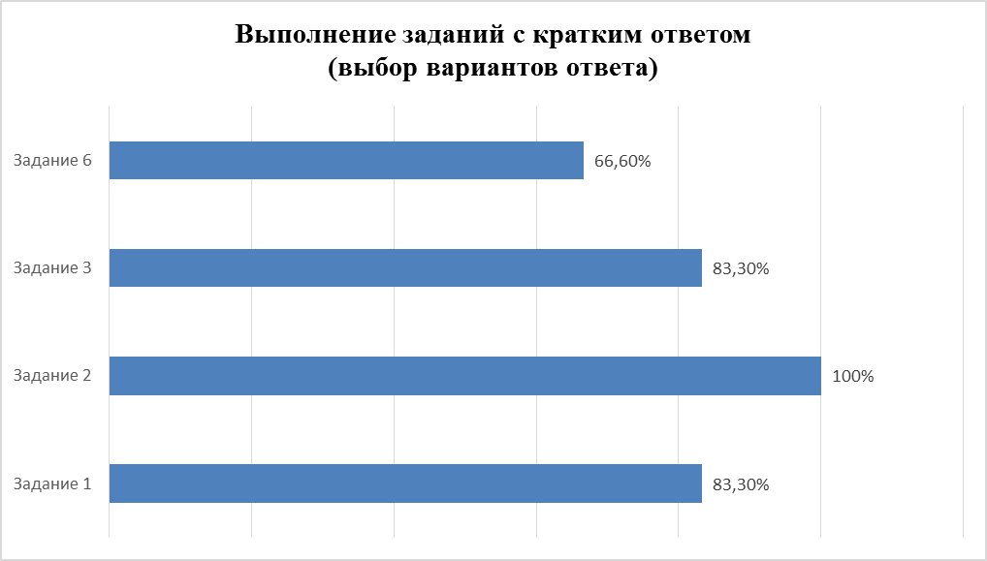

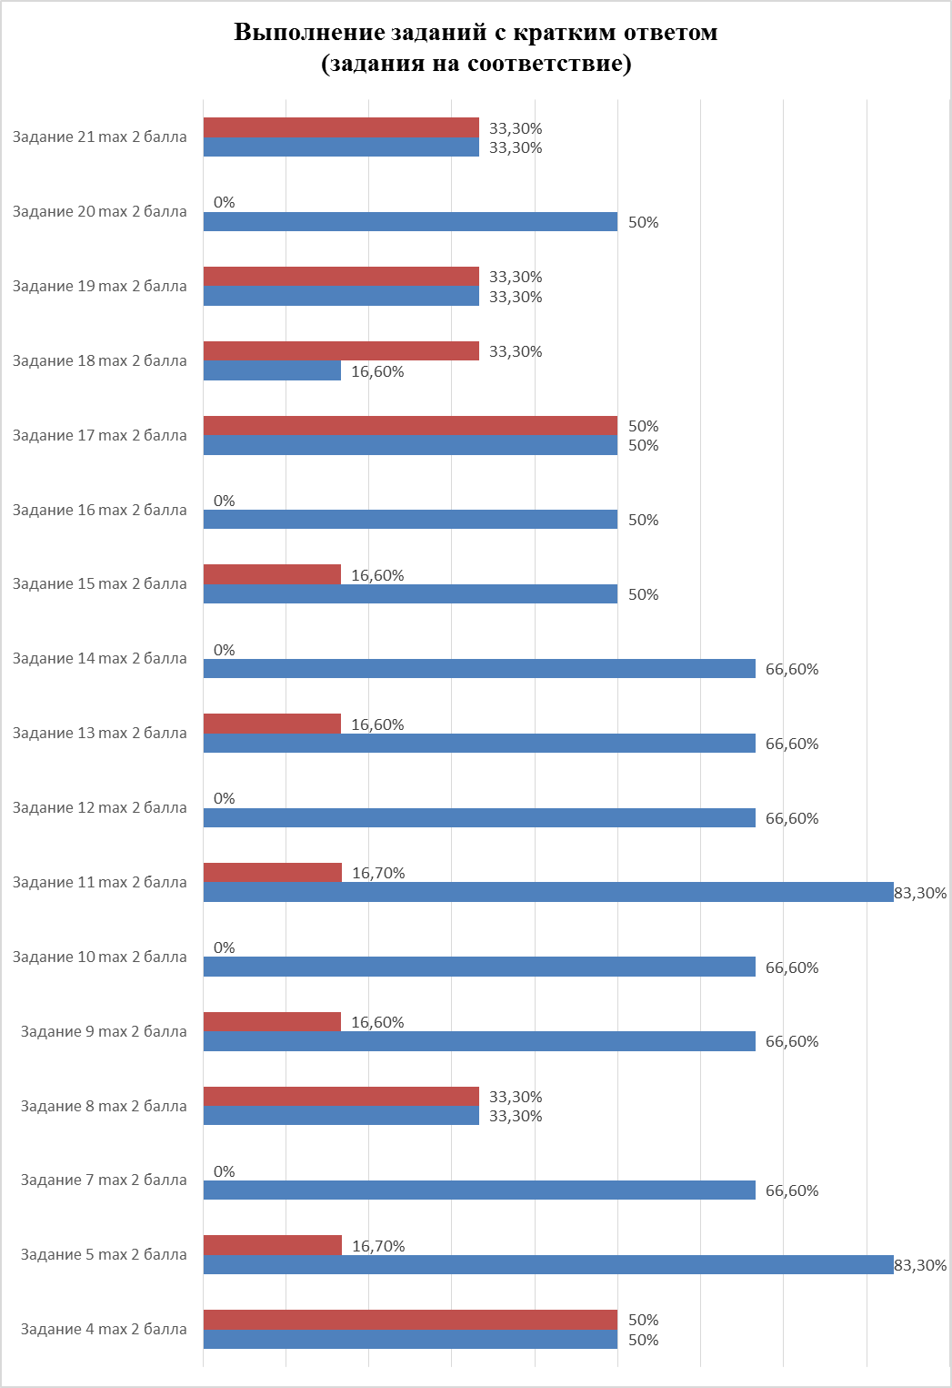

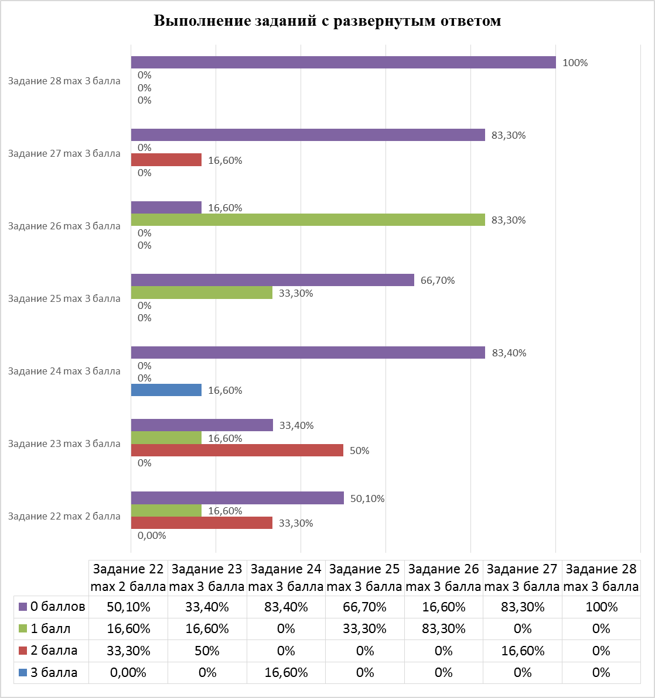

РЕЗУЛЬТАТЫ ЕДИНОГО ГОСУДАРСТВЕННОГО ЭКЗАМЕНА ПО УЧЕБНОМУ ПРЕДМЕТУ "ИСТОРИЯ" ВЫПУСКНИКОВ МБОУ СОШ №1 П. КЛЕТНЯ БРЯНСКОЙ ОБЛАСТИ ИМЕНИ ГЕНЕРАЛ-МАЙОРА АВИАЦИИ Г.П. ПОЛИТЫКИНА В 2020 ГОДУ

Распоряжением Рособрнадзора от 26.06.2019 №876 было установлено минимальное количество баллов единого государственного экзамена по стобалльной системе оценивания по учебному предмету "История", необходимое для поступления в образовательные организации высшего образования на обучение по программам бакалавриата и программам специалитета – 32 балла.
Результаты ЕГЭ по учебному предмету "История" в 2020 году

Показатели | Результаты
Показатели | Брянской области в 2020 году | МБОУ СОШ №1 п. Клетня Брянской области имени генерал-майора авиации Г.П. Политыкина
Количество участников ЕГЭ | 1028 | 6
Средний балл ЕГЭ | 59,7 | 69
Количество (доля в %) участников ЕГЭ,  не превысивших минимальный порог баллов | 40 участников  (3,9) | 0
Количество участников ЕГЭ, набравших 100 баллов | 12 | 0

Сравнительные данные результатов ЕГЭ по учебному предмету "История" в МБОУ СОШ №1 п. Клетня Брянской области имени генерал-майора авиации Г.П. Политыкина в 2018-2020 гг.
Показатели | 2018 год | 2019 год | 2020 год
Количество участников ЕГЭ | 5 | 4 | 6
Средний балл ЕГЭ | 68 | 57,8 | 69
Количество (доля в %) участников ЕГЭ, не превысивших минимальный порог баллов | 0 | 0 | 0
Количество участников ЕГЭ,  набравших 100 баллов | 0 | 0 | 0

Обобщенный план варианта КИМ ЕГЭ по учебному предмету "История" 2020 года

№ | Проверяемые умения, виды деятельности |  | Проверяемое содержание - раздел курса | Уровень сложности задания | Максимальный балл за выполнение задания | Средний процент выполнения (%)
 |  |  |  |  |  | МБОУ СОШ №1 п. Клетня Брянской области имени генерал-майора авиации Г.П. Политыкина
Часть 1
1 | Систематизация исторической информации (умение определять последовательность событий) |  | С древнейших времён до начала XXI в. (история России, история зарубежных стран) | П | 1 | 83,3
2 | Знание дат (задание на установление соответствия) |  | VIII - начало XXI в. | Б | 2 | 83,3
3 | Определение терминов (множественный выбор) |  | Один из периодов, изучаемых в курсе истории России (VIII - начало XXI в.) | Б | 2 | 83,3
4 | Определение термина по нескольким признакам |  | Один из периодов, изучаемых в курсе истории России (VIII - начало XXI в.) | Б | 1 | 100
5 | Знание основных фактов, процессов, явлений (задание на установление соответствия) |  | VIII начало XXI в. | Б | 2 | 66,6
6 | Работа с текстовым историческим источником (задание на установление соответствия) |  | VIII - 1914 г. | Б | 2 | 83,3
7 | Систематизация исторической информации (множественный выбор) |  | Один из периодов, изучаемых в курсе истории России (VIII - начало XXI в.) | П | 2 | 50
8 | Знание основных фактов, процессов, явлений (задание на выполнение пропусков в предложениях) |  | 1941 -1945 гг. | Б | 2 | 66,6
9 | Знание исторических деятелей (задание на установление соответствия) |  | VIII - начало XXI в. | Б | 2 | 66,6
10 | Работа с текстовым историческим источником (кратким ответ в виде слова, словосочетания) |  | 1914 - 2012 гг. | Б | 1 | 83,3
11 | Систематизация исторической информации, представленной в различных знаковых системах (таблица) |  | С древнейших времён до начала XXI в. (история России, история зарубежных стран) | П | 3 | 83,3
12 | Работа с текстовым историческим источником |  | Один из периодов, изучаемых в курсе истории России (VIII - начало XXI в.) | П | 2 | 50
13 | Работа с исторической картой (схемой) |  | Один из периодов, изучаемых в курсе истории России (VIII - начало XXI в.) | Б | 1 | 33,3
14 | Работа с исторической картой (схемой) |  | Один из периодов, изучаемых в курсе истории России (VIII - начало XXI в.) | Б | 1 | 100
15 | Работа с исторической картой (схемой) |  | Один из периодов, изучаемых в курсе истории России (VIII - начало XXI в.) | Б | 1 | 66,6
16 | Работа с исторической картой (схемой) |  | Один из периодов, изучаемых в курсе истории России (VIII - начало XXI в.) | П | 2 | 0
17 | Знание основных фактов, процессов, явлений истории культуры России (задание на установление соответствия) |  | VIII - начало XXI в. | Б | 2 | 66,6
18 | Анализ иллюстративного материала |  | VIII - начало XXI в. | П | 1 | 33,3
19 | Анализ иллюстративного материала |  | VIII - начало XXI в. | Б | 1 | 66,6
Часть 2
20 | Характеристика авторства, времени, обстоятельств и целей создания источника |  | VIII - начало XXI в. | П | 2 | 50
21 | Умение проводить поиск исторической информации в источниках разного типа |  | VIII - начало XXI в. | Б | 2 | 33,3
22 | Умение использовать принципы структурно-функционального, временнóго и пространственного анализа при работе с источником |  | VIII - начало XXI в. | В | 2 | 16,6
23 | Умение использовать принципы структурно-функционального, временнóго и пространственного анализа при рассмотрении фактов, явлений, процессов (задание-задача) |  | VIII - начало XXI в. | В | 3 | 66,6
24 | Умение использовать исторические сведения для аргументации в ходе дискуссии |  | VIII - начало XXI в. | В | 4 | 66,6
25 | Историческое сочинение |  | VIII - начало XXI в. (три периода на выбор экзаменуемого) |  | 11
Критерии оценивания исторического сочинения
25К1 |  | Указание событий (явлений, процессов). |  | Б | 2 | 83,3
25К2 |  | Исторические личности и их роль в указанных событиях (явлениях, процессах) данного периода истории |  | П | 2 | 33,3
25К3 |  | Причинно-следственные связи |  | В | 2 | 66,6
25К4 |  | Оценка влияния событий (явлений, процессов) данного периода на дальнейшую историю России |  | В | 1 | 33,3
25К5 |  | Использование исторической терминологии |  | Б | 1 | 83,3
25К6 |  | Наличие/отсутствие фактических ошибок |  | В | 3 | 16,6
25К7 |  | Форма изложения |  | В | 1 | 50

Выполнение заданий по учебному предмету "История" выпускниками Брянской области в 2020 году
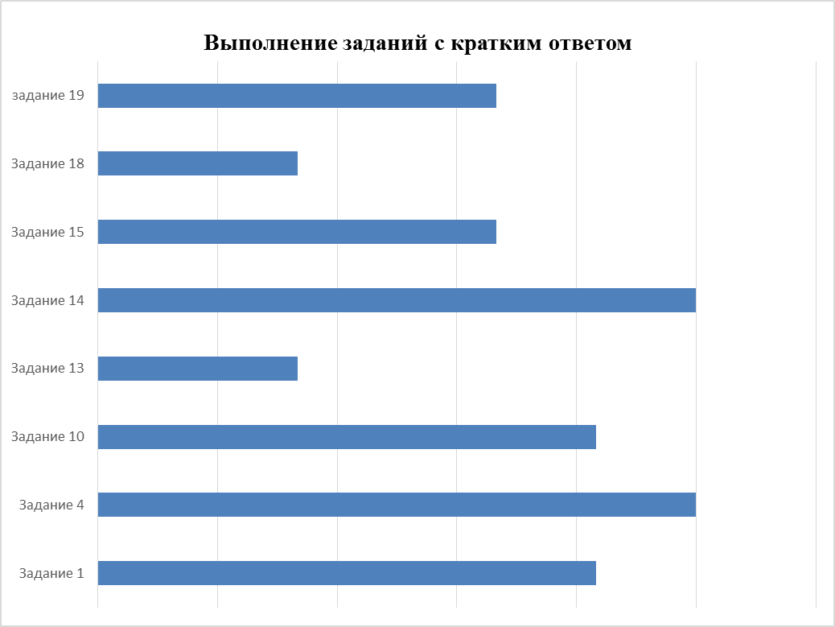

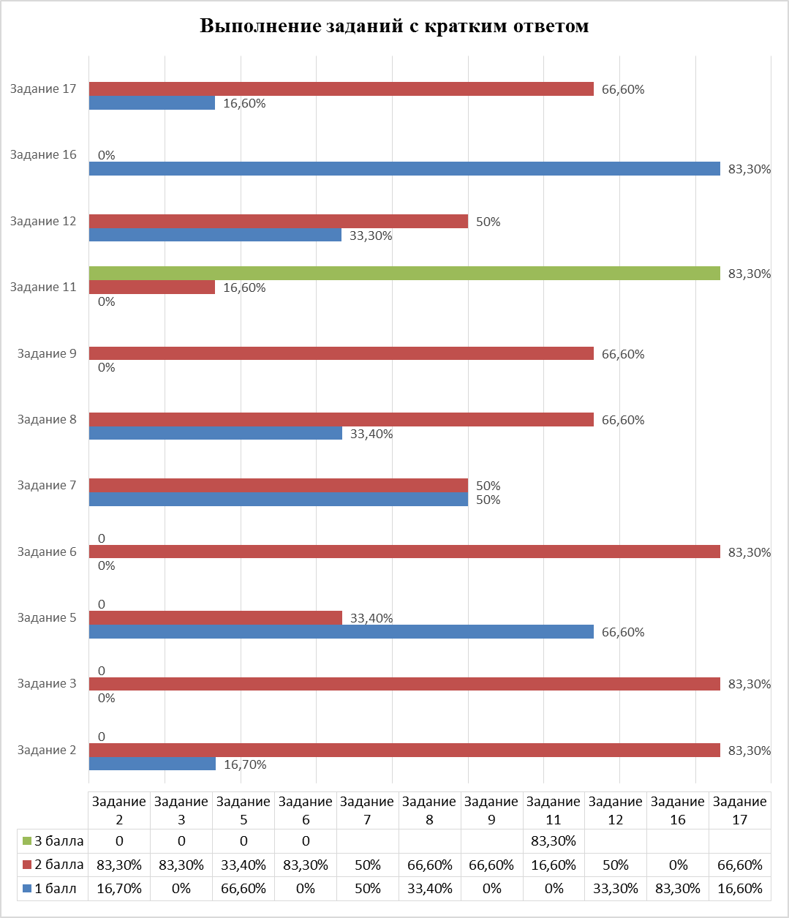

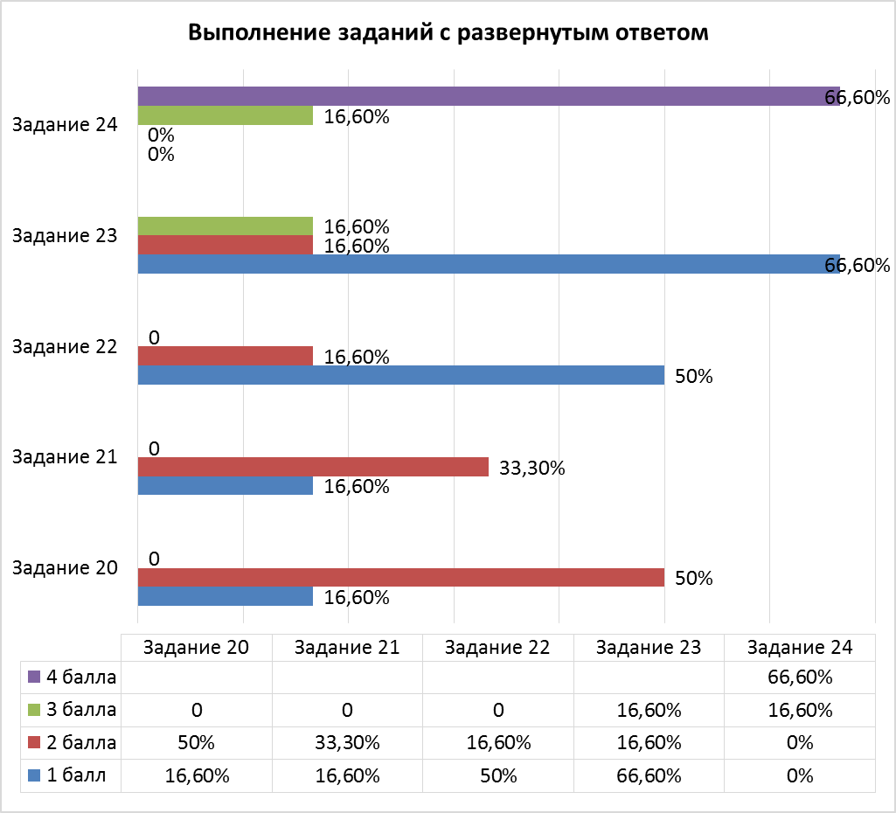

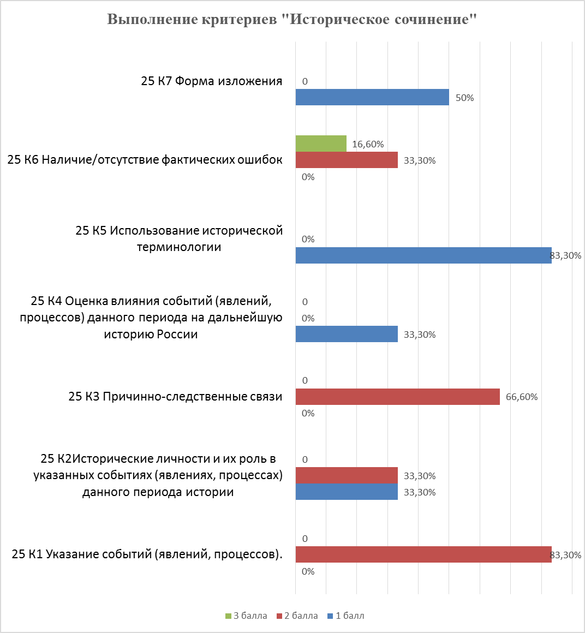

РЕЗУЛЬТАТЫ ЕДИНОГО ГОСУДАРСТВЕННОГО ЭКЗАМЕНА ПО УЧЕБНЫМ ПРЕДМЕТАМ "АНГЛИЙСКИЙ ЯЗЫК", ВЫПУСКНИКОВ МБОУ СОШ №1 П. КЛЕТНЯ БРЯНСКОЙ ОБЛАСТИ ИМЕНИ ГЕНЕРАЛ-МАЙОРА АВИАЦИИ Г.П. ПОЛИТЫКИНА В 2020 ГОДУ

Распоряжением Рособрнадзора от 26.06.2019 №876 было установлено минимальное количество баллов единого государственного экзамена по стобалльной шкале по иностранным языкам (английский, французский, немецкий, испанский), подтверждающее освоение основной образовательной программы среднего общего образования по иностранному языку, - 22 балла.

Сравнительные данные результатов ЕГЭ по иностранным языкам в МБОУ СОШ №1 п. Клетня Брянской области имени генерал-майора авиации Г.П. Политыкина в 2018-2020 гг.
Учебный предмет "Английский язык"
Таблица 5
Показатели | 2018 год | 2019 год | 2020 год
Количество участников ЕГЭ |  | 1 | 3
Средний балл ЕГЭ |  | 61 | 63
Количество (доля в %) участников ЕГЭ,  не превысивших минимальный порог баллов |  | 0 | 0
Количество участников ЕГЭ,  набравших 100 баллов |  | 0 | 0

Обобщенный план варианта КИМ ЕГЭ 2020 года по иностранным языкам

№ | Проверяемые элементы содержания | Уровень сложности | Максимальный балл за выполнение задания | Средний процент выполнения (%)
 |  |  |  | Брянской области в 2020 году | МБОУ СОШ №1 п. Клетня Брянской области имени генерал-майора авиации Г.П. Политыкина
ПИСЬМЕННАЯ ЧАСТЬ
Раздел 1. Аудирование
1 | Понимание основного содержания прослушанного текста | Б | 6 | 74,8 | 33,3
2 | Понимание в прослушанном тексте запрашиваемой информации | П | 7 | 74,8 | 33,3
3 | Полное понимание прослушанного текста | В | 1 | 84,6 | 33,3
4 | Полное понимание прослушанного текста | В | 1 | 88,4 | 66,6
5 | Полное понимание прослушанного текста | В | 1 | 96,0 | 66,6
6 | Полное понимание прослушанного текста | В | 1 | 77,1 | 33,3
7 | Полное понимание прослушанного текста | В | 1 | 45,6 | 33,3
8 | Полное понимание прослушанного текста | В | 1 | 83,0 | 33,3
9 | Полное понимание прослушанного текста | В | 1 | 80,4 | 66,6
Раздел 2. Чтение
10 | Понимание основного содержания текста | Б | 5 | 87,9 | 66,6
11 | Понимание структурно-смысловых связей в тексте | П | 6 | 89,2 | 33,3
12 | Полное понимание информации в тексте | В | 1 | 68,3 | 66,6
13 | Полное понимание информации в тексте | В | 1 | 74,2 | 33,3
14 | Полное понимание информации в тексте | В | 1 | 69,0 | 66,6
15 | Полное понимание информации в тексте | В | 1 | 59,1 | 33,3
16 | Полное понимание информации в тексте | В | 1 | 44,0 | 66,6
17 | Полное понимание информации в тексте | В | 1 | 53,0 | 33,3
18 | Полное понимание информации в тексте | В | 1 | 73,8 | 66,6
Раздел 3. Грамматика и лексика
19 | Грамматические навыки | Б | 1 | 73,5 | 100
20 | Грамматические навыки | Б | 1 | 74,2 | 100
21 | Грамматические навыки | Б | 1 | 81,3 | 66,6
22 | Грамматические навыки | Б | 1 | 86,5 | 66,6
23 | Грамматические навыки | Б | 1 | 72,6 | 66,6
24 | Грамматические навыки | Б | 1 | 76,1 | 66,6
25 | Грамматические навыки | Б | 1 | 83,7 | 66,6
26 | Лексико-грамматические навыки | Б | 1 | 77,1 | 100
27 | Лексико-грамматические навыки | Б | 1 | 74,9 | 100
28 | Лексико-грамматические навыки | Б | 1 | 82,7 | 33,3
29 | Лексико-грамматические навыки | Б | 1 | 91,7 | 33,3
30 | Лексико-грамматические навыки | Б | 1 | 87,7 | 33,3
31 | Лексико-грамматические навыки | Б | 1 | 77,5 | 100
32 | Лексико-грамматические навыки | П | 1 | 70,2 | 33,3
33 | Лексико-грамматические навыки | П | 1 | 70,2 | 66,6
34 | Лексико-грамматические навыки | П | 1 | 90,8 | 100
35 | Лексико-грамматические навыки | П | 1 | 81,3 | 66,6
36 | Лексико-грамматические навыки | П | 1 | 80,6 | 100
37 | Лексико-грамматические навыки | П | 1 | 61,9 | 33,3
38 | Лексико-грамматические навыки | П | 1 | 72,3 | 100
Раздел 4. Письмо
39 | Письмо личного характера |  | 6
39 К1 | Решение коммуникативной задачи | Б | 2 | 80,0 | 66,6
39 К2 | Организация текста | Б | 2 | 91,8 | 100
39 К3 | Языковое оформление текста | Б | 2 | 58,9 | 66,6
40 | Письменное высказывание с элементами рассуждения по предложенной проблеме "Ваше мнение" |  | 14 |  | 33,3
40 К1 | Решение коммуникативной задачи | В | 3 | 65,3 | 66,6
40 К2 | Организация текста | В | 3 | 75,0 | 66,6
40 К3 | Лексика | В | 3 | 64,3 | 66,6
40 К4 | Грамматика | В | 3 | 37,7 | 66,6
40 К5 | Орфография и пунктуация | В | 2 | 65,1 | 100
УСТНАЯ ЧАСТЬ
Раздел 5. Говорение
41 (1) | Чтение текста вслух | Б | 1 | 78,5 | 66,6
42 (2) | Условный диалог-расспрос | Б | 5 | 85,6 | 33,3
43(3) | Связное тематическое монологическое высказывание с использованием основных коммуникативных типов речи (описание, повествование, рассуждение, характеристика) |  | 7
43 (3) К1 | Решение коммуникативной задачи (содержание) | Б | 3 | 83,6 | 0
43 (3) К2 | Организация высказывания | Б | 2 | 87,6 | 0
43 (3) К3 | Языковое оформление высказывания | Б | 2 | 58,6 | 0
44(4) | Связное тематическое монологическое высказывание - передача основного содержания увиденного с выражением своего отношения, оценки, аргументации (сравнение двух фотографий) |  | 7 |  | 0
44 (4) К1 | Решение коммуникативной задачи (содержание) | В | 3 | 76,7 | 0
44 (4) К2 | Организация высказывания | В | 2 | 87,2 | 0
44 (4) К3 | Языковое оформление высказывания | В | 2 | 44,8 | 0

РЕЗУЛЬТАТЫ ЕДИНОГО ГОСУДАРСТВЕННОГО ЭКЗАМЕНА ПО УЧЕБНОМУ ПРЕДМЕТУ "ОБЩЕСТВОЗНАНИЕ" ВЫПУСКНИКОВ МБОУ СОШ №1 П. КЛЕТНЯ БРЯНСКОЙ ОБЛАСТИ ИМЕНИ ГЕНЕРАЛ-МАЙОРА АВИАЦИИ Г.П. ПОЛИТЫКИНА В 2020 ГОДУ

Распоряжением Рособрнадзора от 26.06.2019 №876 было установлено минимальное количество баллов единого государственного экзамена по стобалльной системе оценивания по учебному предмету "Обществознание", необходимое для поступления в образовательные организации высшего образования на обучение по программам бакалавриата и программам специалитета, - 42 балла.

Результаты ЕГЭ по учебному предмету "Обществознание" в 2020 году

Показатели | Результаты
Показатели | в Брянской области в 2020 году | МБОУ СОШ №1 п. Клетня Брянской области имени генерал-майора авиации Г.П. Политыкина
Количество участников ЕГЭ | 2579 | 22
Средний балл | 61,4 | 67
Количество (доля в %) участников ЕГЭ, не превысивших минимальный порог баллов | 327 участников  (12,7%) | 1 участник  (4,5%)
Количество участников ЕГЭ,  набравших 100 баллов | 16 | 1 -99 баллов

Сравнительные данные результатов ЕГЭ по учебному предмету "Обществознание"
в МБОУ СОШ №1 п. Клетня Брянской области имени генерал-майора авиации Г.П. Политыкина в 2018-2020 гг.

Показатели | 2018 год | 2019 год | 2020 год
Количество участников ЕГЭ | 13 | 15 | 22
Средний балл | 60 | 58,5 | 67
Количество (доля в %) участников ЕГЭ, не превысивших минимальный порог баллов | 0 | 1 участник (6,7%) | 1 участник  (4,5%)
Количество участников ЕГЭ,  набравших 100 баллов | 0 | 0 | 1 участник получил  99 баллов

Обобщенный план варианта КИМ ЕГЭ по учебному предмету "Обществознание" 2020 года
Уровни сложности: Б - базовый; П - повышенный; В - высокий.
№ | Проверяемые элементы содержания/умения | Уровень сложности | Максимальный балл за выполнение задания | Средний процент выполнения (%)
 |  |  |  | МБОУ СОШ №1 п. Клетня Брянской области имени генерал-майора авиации Г.П. Политыкина
1 | Знать и понимать: биосоциальную сущность человека; основные этапы и факторы социализации личности; место и роль человека в системе общественных отношений; закономерности развития общества как сложной самоорганизующейся системы; тенденции развития общества в целом как сложной динамичной системы, а также важнейших социальных институтов; основные социальные институты и процессы; необходимость регулирования общественных отношений, сущность социальных норм, механизмы правового регулирования; особенности социально-гуманитарного познания (выявление структурных элементов с помощью схем и таблиц) | Б | 1 | 95,4
2 | Знать и понимать: биосоциальную сущность человека; основные этапы и факторы социализации личности; место и роль человека в системе общественных отношений; закономерности развития общества как сложной самоорганизующейся системы; тенденции развития общества в целом как сложной динамичной системы, а также важнейших социальных институтов; основные социальные институты и процессы; необходимость регулирования общественных отношений, сущность социальных норм, механизмы правового регулирования; особенности социально-гуманитарного познания (выбор обобщающего понятия для всех остальных понятий, представленных в перечне) | Б | 1 | 95,4
3 | Знать и понимать: биосоциальную сущность человека; основные этапы и факторы социализации личности; место и роль человека в системе общественных отношений; закономерности развития общества как сложной самоорганизующейся системы; тенденции развития общества в целом как сложной динамичной системы, а также важнейших социальных институтов; основные социальные институты и процессы; необходимость регулирования общественных отношений, сущность социальных норм, механизмы правового регулирования; особенности социально-гуманитарного познания (соотнесение видовых понятий с родовыми) | Б | 1 | 95,4
4 | Характеризовать с научных позиций основные социальные объекты (факты, явления, процессы, институты), их место и значение в жизни общества как целостной системы | П | 2 | 18,1
5 | Анализировать актуальную информацию о социальных объектах, выявляя их общие черты и различия; устанавливать соответствия между существенными чертами и признаками изученных социальных явлений и обществоведческими терминами и понятиями | Б | 2 | 45,4
6 | Применять социально-экономические и гуманитарные знания в процессе решения познавательных задач по актуальным социальным проблемам | П | 2 | 63,6
7 | Характеризовать с научных позиций основные социальные объекты (факты, явления, процессы, институты), их место и значение в жизни общества как целостной системы | П | 2 | 59,1
8 | Анализировать актуальную информацию о социальных объектах, выявляя их общие черты и различия; устанавливать соответствия между существенными чертами и признаками изученных социальных явлений и обществоведческими терминами и понятиями | Б | 2 | 59,1
9 | Применять социально-экономические и гуманитарные знания в процессе решения познавательных задач по актуальным социальным проблемам | П | 2 | 50
10 | Осуществлять поиск социальной информации, представленной в различных знаковых системах (рисунок) | Б | 1 | 72,7
11 | Характеризовать с научных позиций основные социальные объекты (факты, явления, процессы, институты), их место и значение в жизни общества как целостной системы | П | 2 | 50
12 | Осуществлять поиск социальной информации, представленной в различных знаковых системах (таблица, диаграмма) | Б | 1 | 77,2
13 | Характеризовать с научных позиций основные социальные объекты (факты, явления, процессы, институты), их место и значение в жизни общества как целостной системы | П | 2 | 36,4
14 | Анализировать актуальную информацию о социальных объектах, выявляя их общие черты и различия; устанавливать соответствия между существенными чертами и признаками изученных социальных явлений и обществоведческими терминами и понятиями | Б | 2 | 45,5
15 | Применять социально-экономические и гуманитарные знания в процессе решения познавательных задач по актуальным социальным проблемам | П | 2 | 50
16 | Характеризовать с научных позиций основы конституционного строя, права и свободы человека и гражданина, конституционные обязанности гражданина РФ | Б | 2 | 72,7
17 | Характеризовать с научных позиций основные социальные объекты (факты, явления, процессы, институты), их место и значение в жизни общества как целостной системы | П | 2 | 59,1
18 | Анализировать актуальную информацию о социальных объектах, выявляя их общие черты и различия; устанавливать соответствия между существенными чертами и признаками изученных социальных явлений и обществоведческими терминами и понятиями | Б | 2 | 31,8
19 | Применять социально-экономические и гуманитарные знания в процессе решения познавательных задач по актуальным социальным проблемам | П | 2 | 50
20 | Систематизировать, анализировать и обобщать неупорядоченную социальную информацию (определение терминов и понятий, соответствующих предлагаемому контексту) | П | 2 | 72,7
Часть 2
21 | Осуществлять поиск социальной информации; извлекать из неадаптированных оригинальных текстов (правовых, научно-популярных, публицистических и др.) знания по заданным темам; систематизировать, анализировать и обобщать неупорядоченную социальную информацию | Б | 2/1 | 54,5/31,8
22 | Осуществлять поиск социальной информации; извлекать из неадаптированных оригинальных текстов (правовых, научно-популярных, публицистических и др.) знания по заданным темам; систематизировать, анализировать и обобщать неупорядоченную социальную информацию.  Объяснять внутренние и внешние связи (причинно-следственные и функциональные) изученных социальных объектов | Б | 2/1 | 68,2/13,6
23 | Объяснять внутренние и внешние связи (причинно-следственные и функциональные) изученных социальных объектов.  Раскрывать на примерах изученные теоретические положения и понятия социально-экономических и гуманитарных наук | В | 3/2/1 | 45,5/31,8/0
24 | Объяснять внутренние и внешние связи (причинно-следственные и функциональные) изученных социальных объектов.  Оценивать действия субъектов социальной жизни, включая личность, группы, организации, с точки зрения социальных норм, экономической рациональности.  Формулировать на основе приобретенных обществоведческих знаний собственные суждения и аргументы по определенным проблемам | В | 3/2/1 | 45,5/4,5/9
25 | Характеризовать с научных позиций основные социальные объекты (факты, явления, процессы, институты), их место и значение в жизни общества как целостной системы (задание на раскрытие смысла понятия, использование понятия в заданном контексте) | В | 4
К.1 | Раскрытие смысла понятия | В | 2 | 72,7/18,2
К.2 | Наличие и качество предложений, содержащих информацию о различных аспектах понятия | В | 2 | 50/31,8
26 | Раскрывать на примерах изученные теоретические положения и понятия социально-экономических и гуманитарных наук (задание, предполагающее раскрытие теоретических положений на примерах) | В | 3 | 50/13,6/9
27 | Применять социально-экономические и гуманитарные знания в процессе решения познавательных задач по актуальным социальным проблемам (задание-задача) | В | 3/2 | 18,2/22,7
28 | Подготавливать аннотацию, рецензию, реферат, творческую работу (задание на составление плана доклада по определенной теме) | В
К.1 | Раскрытие темы по существу | В | 3 | 68,2/4,5/4,5
К.2 | Корректность формулировок пунктов и подпунктов плана | В | 1 | 50
29 | Характеризовать с научных позиций основные социальные объекты (факты, явления, процессы, институты), их место и значение в жизни общества как целостной системы.  Анализировать актуальную информацию о социальных объектах, выявляя их общие черты и различия; устанавливать соответствия между существенными чертами и признаками изученных социальных явлений и обществоведческими  терминами и понятиями.  Объяснять внутренние и внешние связи (причинно-следственные и функциональные) изученных социальных объектов.  Раскрывать на примерах изученные теоретические положения и понятия социально-экономических и  гуманитарных наук.  Оценивать действия субъектов социальной жизни, включая личность, группы, организации, с точки зрения социальных норм, экономической рациональности.  Формулировать на основе приобретенных обществоведческих знаний собственные суждения и аргументы по определенным проблемам | В
К.1 | Раскрытие смысла высказывания | В | 1 | 90,9
К.2 | Теоретическое содержание мини-сочинения: объяснение ключевого(-ых) понятия(-ий), наличие и корректность теоретических положений | В | 2 | 36,4/31,8
К.3 | Теоретическое содержание мини-сочинения: наличие и корректность рассуждений, выводов | В | 1 | 36,4
К.4 | Качество приводимых социальных фактов и примеров | В | 2 | 40,9/31,8

Выполнение заданий по учебному предмету "Обществознание" выпускниками МБОУ СОШ №1 п. Клетня Брянской области имени генерал-майора авиации Г.П. Политыкина - в 2020 году

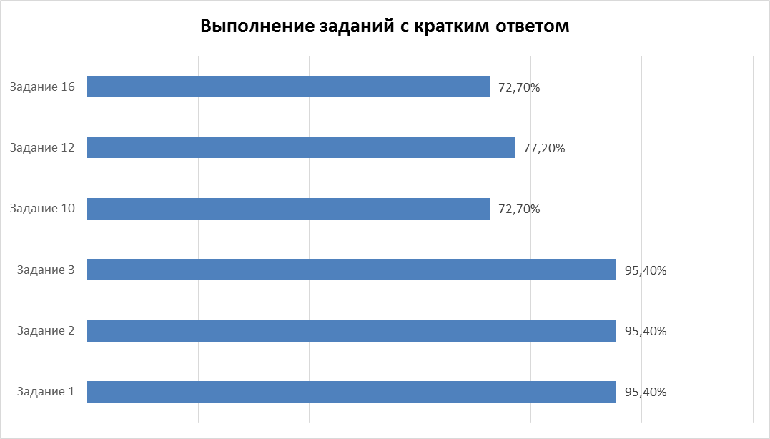

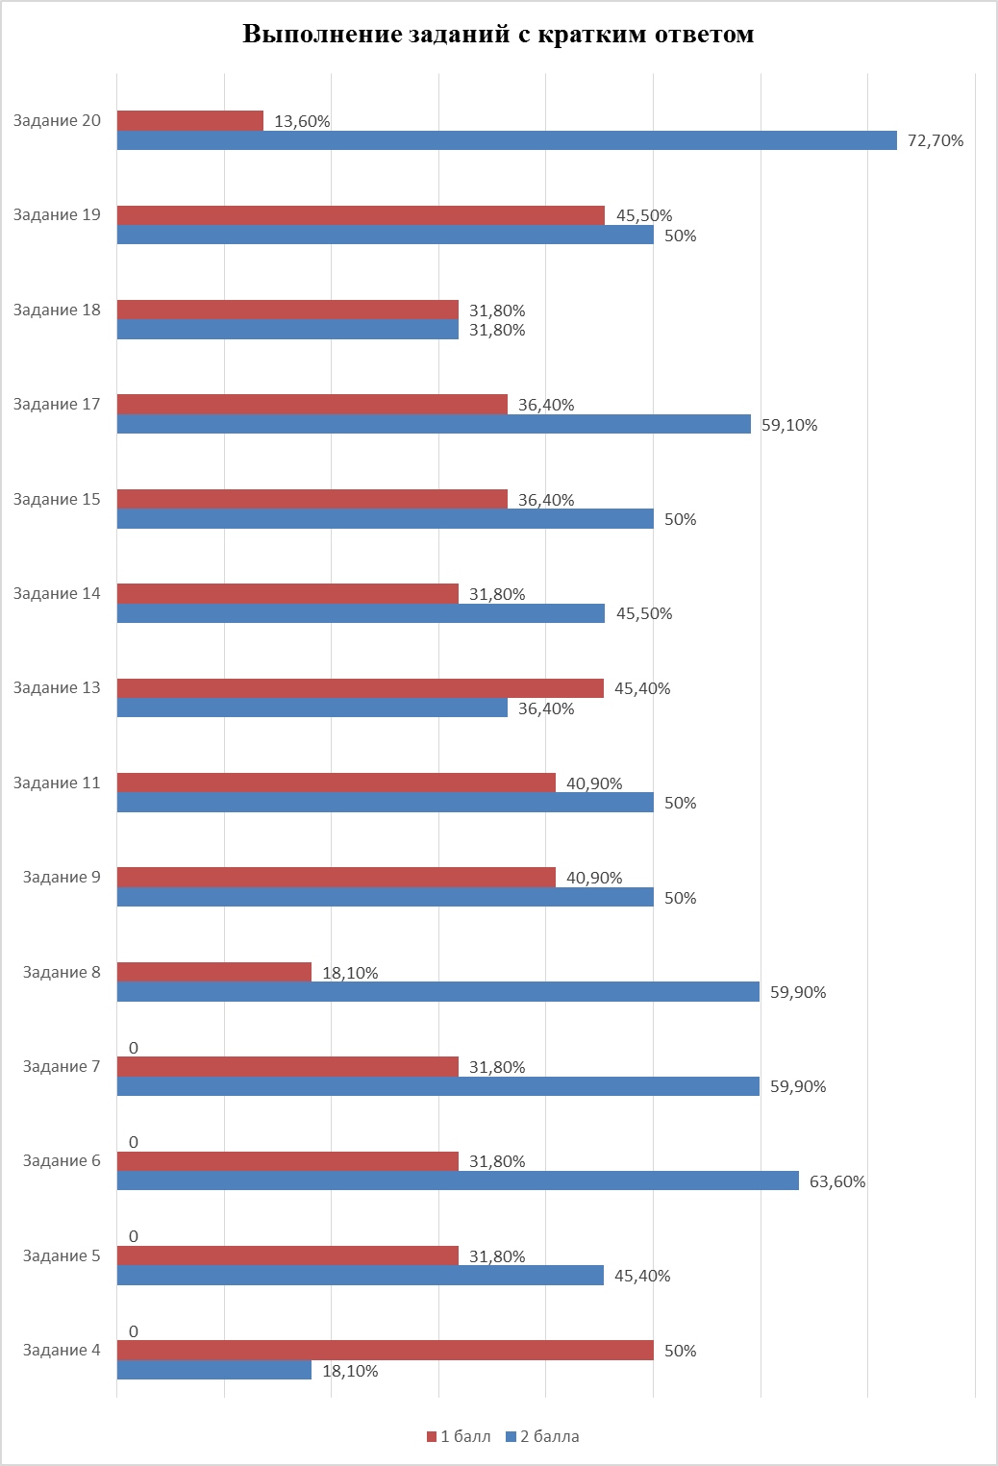

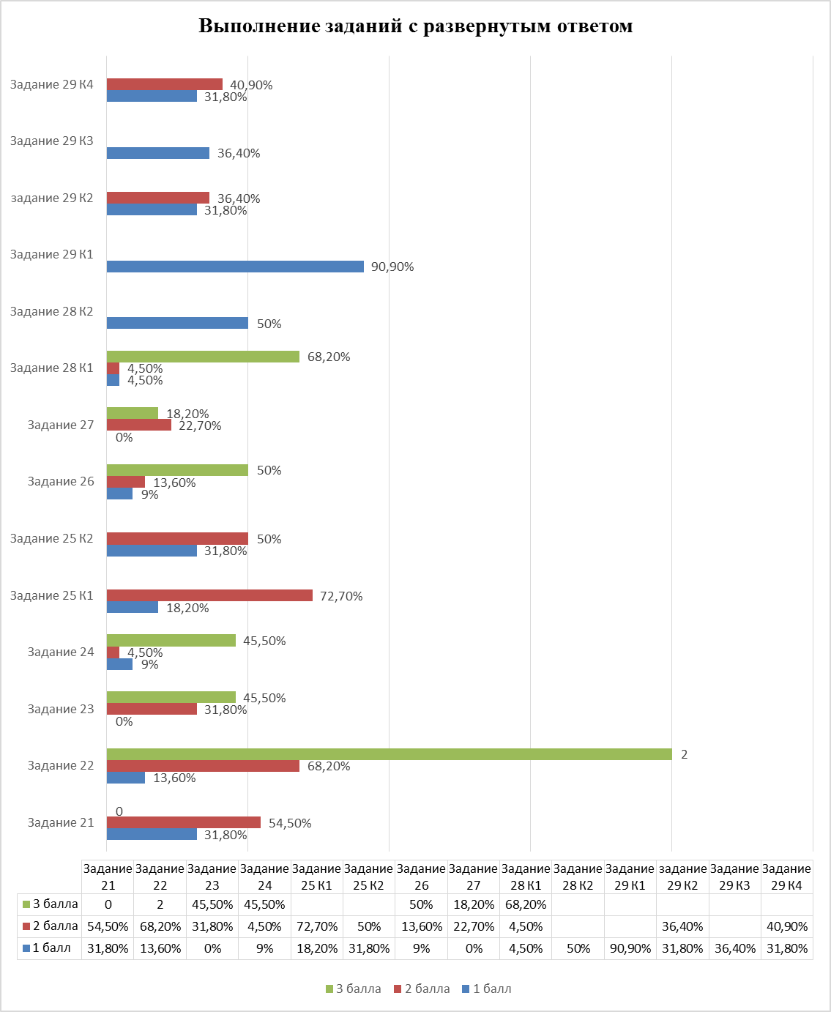

Анализ результатов ЕГЭ за три последних года показывает стабильность результатов по русскому языку, математике и физике, повышение результатов по биологии, обществознанию и истории по сравнению с 2019 годом.
В сравнении за три года в основном наблюдается положительная динамика результатов ЕГЭ. Уменьшилось количество выпускников, не превысивших минимальный порог баллов по предметам.
Увеличивается процент выбора обучающимися предметов технической направленности. Это такие предметы как физика и математика на профильном уровне.. Это объясняется растущей популярностью специальностей технической направленности.
Так же в 2020 году увеличилась доля выпускников, выбравших английский язык для прохождения государственной итоговой аттестации.
У выпускников 11 класса сохраняется стабильная тенденция к выбору в качестве дополнительных экзаменов обществознания. Это связано с тем, что этот предмет является наиболее востребованным при поступлении в ВУЗы. Уменьшилось количество выпускников, выбирающих химию и биологию.

Общие выводы по итогам государственной итоговой аттестации в 2019-2020 учебном году:
- Все обучающиеся преодолели порог успешности по русскому языку.
- Самое большое количество обучающихся выбрали для сдачи в форме ЕГЭ обществознание (22 сдающих).
- Повышение среднего балла по сравнению с предыдущим годом отмечается по следующим предметам: по математике (профильный уровень) + 1 балл, по биологии +4 балла, по истории + 11,2 балла, по обществознанию + 8 баллов, английскому языку + 2 балла.
- Понижение среднего балла: по информатике -4 балла, по химии – 2 балла
- Не преодолели порог успешности: 1 обучающийся по математике, 1 обучающийся по обществознанию

Анализ проведенной информационно-разъяснительной работы
1. Подготовка к прохождению государственной итоговой аттестации в форме ЕГЭ была проведена в соответствии с планом по подготовке учащихся к ГИА-2020:
- были усилены базовые предметы учебного плана элективными курсами по русскому языку (11 Б класс), «Практикум по математике» (11 Б класс) «Подготовка к ЕГЭ по обществознанию» (11 класс).
- проводились КДР по всем предметам. В связи с дистанционным обучением репетиционные экзамены по русскому языку, математике, физике, английскому языку, и другим предметам не проводились.
- учителями-предметниками в течение года проводились дополнительные занятия, групповые и индивидуальные консультации.

Были сформированы 6 групп по подготовке к сдаче ЕГЭ по основным предметам и предметам по выбору. Занятия велись в соответствии с утвержденным расписанием и на основе разработанного учителями плана.
Велся мониторинг качества подготовки выпускников: проводился сравнительный анализ выполненных контрольных работ, административных работ. На основе результатов учителями-предметникам и составлялись индивидуальные планы, в содержание урока вносились темы, вызывающие трудности у обучающихся.
В соответствии с планом проводилась информационно-разъяснительная работа: проведено за год 8 классных часов, 2 родительских собрания, 5 совещаний с педагогическими работниками по подготовке обучающихся к ГИА, на всех педагогических советах (6 заседаний) рассматривался вопрос о подготовке учащихся к сдаче ЕГЭ. В соответствии с планом обучающиеся приняли участие в двух опросах на знание процедуры ГИА в 2020 году.
В течение года проводилась работа по психологическому сопровождению обучающихся. Педагог-психолог Елинская С.В. проводила тестирования на определение психологической готовности к сдаче ЕГЭ.
Оформлены тематические уголки в предметных кабинетах с информацией о расписании экзаменов, минимальном количестве баллов, об образцах бланков, размещены советы учащимся и их родителям, памятки для сдающих ЕГЭ, план работы по подготовке к ЕГЭ, консультации психолога, телефоны «горячей линии», графики консультаций администрации и дополнительных занятий по отдельным предметам и т.д.

Общие выводы:
Недостатки, выявленные в ходе анализа информационно-разъяснительной работы.
- Значительное количество обучающихся показали невысокие результаты по итогам ЕГЭ. Необходимо пересмотреть индивидуальную работу с учащимися, методику проведения урока и административный контроль еще на этапе формирования 10-х классов.
Внутришкольный мониторинг является составной частью образовательного процесса, его показатели должны обсуждаться и осмысливаться, по результатам рефлексии должны приниматься определенные управленческие решения, способствующие повышению качества образования

Положительные моменты.
- Подготовку к успешному прохождению государственной итоговой аттестации в форме ЕГЭ можно признать удовлетворительной. В связи с усилением базовых предметов учебного плана элективными курсами получены хорошие результаты по обязательным предметам ; всеми учителями-предметниками в течение года проводились дополнительные занятия, групповые и индивидуальные консультации.
- Вся информация по подготовке к ЕГЭ отражалась на сайте школы: расписание экзаменов, минимальное количество баллов, образцы бланков, советы учащимся и их родителям, план работы по подготовке к ЕГЭ, консультации психолога, телефоны «горячей линии», графики консультаций администрации и дополнительных занятий по отдельным предметам и т.д.
.
В связи с этим в новом учебном году направить управленческие решения на:
- усиление контроля деятельности учителя и исполнения им образовательной программы;
- принятие мер по повышению квалификации учителя и обмену опытом среди педагогов;
- коррекцию календарно-тематического планирования учителя и учебного плана;
- реализацию индивидуального подхода в обучении учащихся и построение индивидуальных образовательных траекторий;
- принятие мер по повышению мотивации профессионального роста учителя и ученика (система поощрений, портфолио ученика и учителя и т.д.);
- внедрение новых образовательных технологий в практику преподавания и т.п.

Общие выводы и предложения:
1. Организовать информационно-разъяснительную работу с участниками ЕГЭ по изучению нормативно-правовых документов по организации и проведению ЕГЭ в 2020-2021 году.
2. Разработать план мероприятий по оказанию методической помощи педагогам, чьи выпускники показали низкие результаты на экзаменах..
3. Усилить контроль подготовки к ЕГЭ 2021 года слабоуспевающих учащихся.
4. Активизировать работу учителей-предметников с целью повышения профессионализма и педагогического мастерства.

Задачи на новый учебный год:
- Повышение качества знаний учащихся (за счет выстраивания индивидуальной работы). Повышение ответственности учителя и учащихся за результаты своего труда.
- Обеспечение психологического комфорта для учителя, учащихся и родителей (нет страха перед ЕГЭ, заинтересованность в результатах).
- Повышение качества преподавания профильных предметов.
- Работа по повышению методической компетенции учителей- предметников.

ПОКАЗАТЕЛИ
ДЕЯТЕЛЬНОСТИ ОБЩЕОБРАЗОВАТЕЛЬНОЙ ОРГАНИЗАЦИИ,
ПОДЛЕЖАЩЕЙ САМООБСЛЕДОВАНИЮ

№  п/п | Показатели | Единица измерения
1. | Образовательная деятельность
1.1 | Общая численность обучающихся | 642 человека
1.2 | Численность обучающихся по образовательной программе начального общего образования | 259 человек
1.3 | Численность обучающихся по образовательной программе основного общего образования | 318 человек
1.4 | Численность обучающихся по образовательной программе среднего общего образования | 65 человек
1.5 | Численность/удельной вес численности обучающихся, успевающих на «4» и «5» по результатам промежуточной аттестации, в общей численности обучающихся | 304 человек/ 52,9%
1.6 | Средний балл государственной итоговой аттестации выпускников 9 класса по русскому языку | -----
1.7 | Средний балл государственной итоговой аттестации выпускников 9 класса по математике | -----
1.8 | Средний балл единого государственного экзамена выпускников 11 класса по русскому языку | 71 балл
1.9 | Средний балл единого государственного экзамена выпускников 11 класса по математике | 63 балла
1.10 | Численность/удельной вес численности выпускников  9 класса, получивших неудовлетворительные результаты государственной итоговой аттестации по русскому языку, в общей численности выпускников 9 класса | 0 человек/0 %
1.11 | Численность/удельной вес численности выпускников  9 класса, получивших неудовлетворительные результаты государственной итоговой аттестации по математике, в общей численности выпускников 9 класса | 0 человека/ 0 %
1.12 | Численность/удельной вес численности выпускников  11 класса, получивших результаты ниже установленного минимального количества баллов единого государственного экзамена по русскому языку, в общей численности выпускников 11 класса | 0 человек/ 0%
1.13 | Численность/удельной вес численности выпускников  11 класса, получивших результаты ниже установленного минимального количества баллов единого государственного экзамена по математике, в общей численности выпускников 11 класса | 1 человек/ 3,03%
1.14 | Численность/удельный вес численности выпускников  9 класса, не получивших аттестаты об основном общем образовании, в общей численности выпускников 9 класса | 0 человек/0 %
1.15 | Численность/удельный вес численности выпускников  11 класса, не получивших аттестаты о среднем общем образовании, в общей численности выпускников 11 класса | 0 человек/ 0%
1.16 | Численность/удельный вес численности выпускников  9 класса, получивших аттестаты об основном общем образовании с отличием, в общей численности выпускников  9 класса | 10 человек/ 15,3%
1.17 | Численность/удельный вес численности выпускников  11 класса, получивших аттестаты о среднем общем образовании с отличием, в общей численности выпускников  11 класса | 5 человек/ 15,1%
1.18 | Численность/удельный вес численности обучающихся, принявших участие в различных олимпиадах, смотрах, конкурсах, в общей численности обучающихся | 495 человек/77,1%
1.19 | Численность/удельный вес численности обучающихся – победителей и призеров олимпиад, смотров, конкурсов, в общей численности обучающихся, в том числе | 189 человек/29,4%
1.19.1 | Регионального уровня | 52человек/ 8,1 %
1.19.2 | Федерального уровня | 11человек/1,7 %
1.19.3 | Международного уровня | 14 человек/ 2,2 %
1.20 | Численность/удельный вес численности обучающихся, получающих образование с углубленным изучением отдельных учебных предметов, в общей численности обучающихся | 0 человек/ 0%
1.21 | Численность/удельный вес численности обучающихся, получающих образование в рамках профильного обучения, в общей численности обучающихся | 21 человек/ 3,2%
1.22 | Численность/удельный вес численности обучающихся с применением дистанционных образовательных технологий, электронного обучения, в общей численности обучающихся | 642 человек/ 100%
1.23 | Численность/удельный вес численности обучающихся в рамках сетевой формы реализации образовательных программ, в общей численности обучающихся | 0 человек/ 0%
1.24 | Общая численность педагогических работников, в том числе: | 42 человека
1.25 | Численность/удельный вес численности педагогических работников, имеющих высшее образование, в общей численности педагогических работников | 40 человек/ 95,2 %
1.26 | Численность/удельный вес численности педагогических работников, имеющих высшее образование педагогической направленности (профиля), в общей численности педагогических работников | 39 человек/ 93%
1.27 | Численность/удельный вес численности педагогических работников, имеющих среднее профессиональное образование, в общей численности педагогических работников | 3 человека/ 7,1 %
1.28 | Численность/удельный вес численности педагогических работников, имеющих среднее профессиональное образование педагогической направленности (профиля), в общей численности педагогических работников | 3 человека/ 7,1 %
1.29 | Численность/удельный вес численности педагогических работников, которым по результатам аттестации присвоена квалификационная категория, в общей численности педагогических работников, в том числе | 40 человек/ 95,2 %
1.29.1 | Высшая | 30 человек/ 71,4 %
1.29.2 | Первая | 10 человек / 23,8 %
1.30 | Численность/удельный вес численности педагогических работников в общей численности педагогических работников, педагогический стаж которых составляет,
1.30.1 | До 5 лет | 1 человек /2,4 %
1.30.2 | Свыше 30 лет | 16 человек/ 38 %
1.31 | Численность/удельный вес численности педагогических работников в общей численности педагогических работников в возрасте до 30 лет | 0человек / 0 %
1.32 | Численность/удельный вес численности педагогических работников в общей численности педагогических работников в возрасте до 55 лет | 29 человек/ 69 %
1.33 | Численность/удельный вес численности педагогических и административно-хозяйственных работников, прошедших за последние 5 лет повышение квалификации/ профессиональную переподготовку по профилю педагогической деятельности или иной осуществляемой в образовательной организации деятельности, в общей численности педагогических и административно-хозяйственных работников | 42 человека/ 100 %
1.34 | Численность/удельный вес численности педагогических и административно-хозяйственных работников, прошедших повышение квалификации по применению в образовательном процессе федеральных государственных образовательных стандартов, в общей численности педагогических и административно-хозяйственных работников | 42 человека/100 %
2. | Инфраструктура
2.1. | Количество компьютеров в расчете на одного обучающегося | 0,07 единиц
2.2 | Количество экземпляров учебной и учебно-методической литературы из общего количества единиц хранения библиотечного фонда, состоящих на учете, в расчете на одного обучающегося | 27 единиц
2.3 | Наличие в образовательной организации системы электронного документооборота | да
2.4 | Наличие читального зала библиотеки, в том числе | да
2.4.1 | С обеспечением возможности работы на стационарных компьютерах или использования переносных компьютеров | да
2.4.2 | С медиатекой | да
2.4.3 | Оснащенного средствами сканирования и распознавания текстов | да
2.4.4 | С выходом в Интернет с компьютеров, расположенных в помещении библиотеки | да
2.4.5 | С контролируемой распечаткой бумажных материалов | да
2.5. | Численность/удельный вес численности обучающихся, которым обеспечена возможность пользоваться широкополосным Интернетом (не менее 2 Мб/с), в общей численности обучающихся | 0 человек/ 0%
2.6 | Общая площадь помещений, в которых осуществляется образовательная деятельность, в расчете на одного обучающегося 1659 м² | 2,76м²

Директор школы Н.В. Касацкая
М. П.

Пояснения
к показателям деятельности общеобразовательной организации, подлежащей самообследованию
п. 1.6 и 1.7 отражающие результаты государственной итоговой аттестации выпускников 9 класса по русскому языку и математике не имеют показателей, т.к. в 2019-2020 учебном году ГИА по программам основного общего образования в связи со сложной эпидемиологической обстановкой не проводилось
п. 1.22 численность/удельный вес численности обучающихся с применением дистанционных образовательных технологий, электронного обучения, в общей численности обучающихся имеет показатель 100%, который складывается с учетом перехода школы на дистанционное обучение с 06.04.2020 до окончания учебного года в связи со сложной эпидемиологической обстановкой

